HƯỚNG DẪN SỬ DỤNG HÓA ĐƠN ĐIỆN TỬ PHIÊN BẢN PHẦN MỀM TVL’EVAT

Table of contents
Hướng dẫn thủ tục đăng ký hóa đơn điện tử 3
Hướng dẫn cài đặt phần mềm 6
Các bước bắt đầu sử dụng 14
Đăng nhập vào phần mềm 17
Thiết lập chữ ký số 21
Thiết lập Email gửi hóa đơn 26
Khai báo danh mục 38
Khách hàng 41
Hàng hóa, dịch vụ 49
Hướng dẫn nghiệp vụ 57
Lập và phát hành hóa đơn 60
Gửi hóa đơn cho khách hàng 71
Chuyển hóa đơn điện tử thành chứng từ giấy 75
Lập hóa đơn thay thế 80
Lập và phát hành hóa đơn điều chỉnh 85
Xóa bỏ hóa đơn 89
Lập biên bản 94
Thống kê và báo cáo 109
Các tiện ích chung trên phần mềm 113
Thay đổi mật khẩu 116
Thay đổi email nhận thông báo từ NCC HĐĐT 119
Quên mật khẩu 122
Tìm kiếm hóa đơn 128
Ký hóa đơn hàng loạt 132
Chuyển đổi hóa đơn hàng loạt 137
Lưu trữ hóa đơn 141
In hàng loạt 145
Quản lý hóa đơn trên website 149
Cài đặt app Ký 155
Dành cho người mua hàng 161
Người mua tra cứu hóa đơn điện tử 164
Người mua ký điện tử vào hóa đơn 169
Người mua ký điện tử biên bản 171
Hướng dẫn xử lý các lỗi thường gặp 175
Xử lý lỗi Hệ điều hành Windows không cài đặt đúng định dạng kiểu số 177

Hướng dẫn thủ tục đăng ký hóa đơn điện tử
1. Nội dung
Hướng dẫn các bước đăng ký phát hành hóa đơn điện tử với cơ quan thuế.
2. Các bước thực hiện
Bước 1: Doanh nghiệp chọn nơi cung cấp giải pháp hóa đơn điện tử
Bước 2: Nhà cung cấp hóa đơn điện tử thiết kế mẫu hóa đơn theo mẫu Doanh nghiệp đã chọn
Bước 3: Doanh nghiệp tạo quyết định sử dụng hóa đơn điện tử
Bước 4 + 5: Nộp mẫu hóa đơn, quyết định, thông báo phát hành với Cơ quan Thuế.

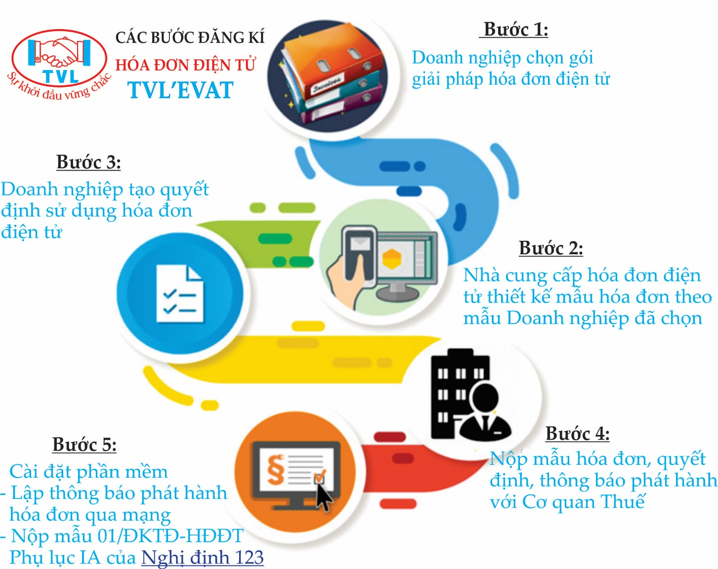

CÁM ƠN QUÝ KHÁCH ĐÃ XEM VÀ CHÚC QUÝ KHÁCH THỰC HIỆN THÀNH CÔNG!

Hướng dẫn cài đặt phần mềm
1. Nội dung

Hướng dẫn cài đặt phần mềm hóa đơn điện tử.

2. Các bước thực hiện

Bước 1: Truy cập link http://congtyinhoadon.com Quý khách click vào menu => 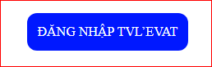
Tải App Phần mềm TVL để download file cài đặt phần mềm HĐĐT về máy tính Quý khách.
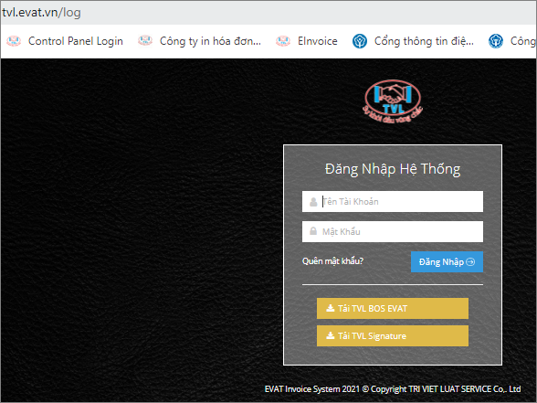

Bước 2: Double click vào file cài đặt phần mềm.

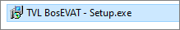

Hiển thị màn hình cài đặt phần mềm HĐĐT, chọn thư mục cài đặt phần mềm tại ổ đĩa E và click "Next >" (1) để bắt đầu quá trình cài đặt.

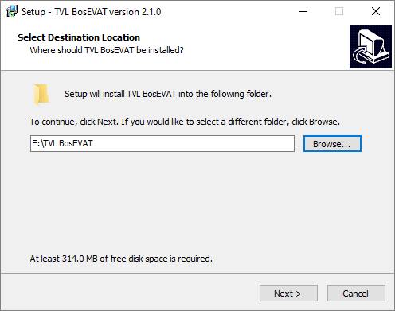

Check chọn "Create a desktop shortcut" và click "Next >" (2).

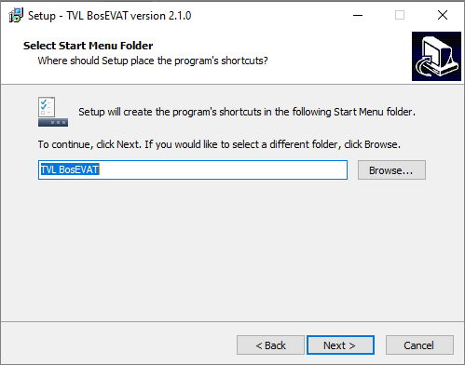

Nhấn "Install" (3) để xác nhận và tiếp tục quá trình cài đặt.

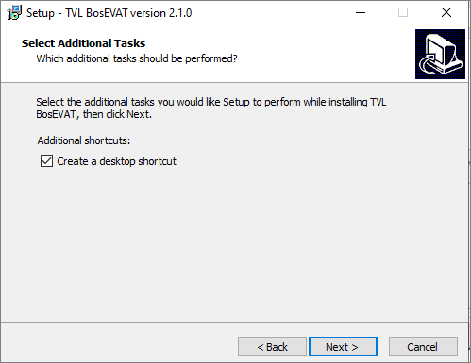

Sau khi xác nhận xong ở bước trên, Quý khách vui lòng chờ ít phút để hệ thống cài đặt.

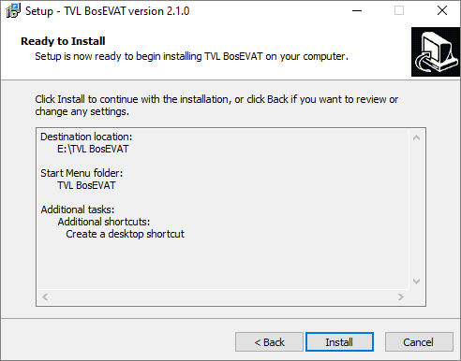
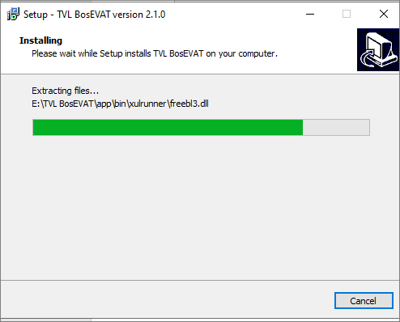

Click "Finish" (4) để hoàn tất cài đặt phần mềm HĐĐT.

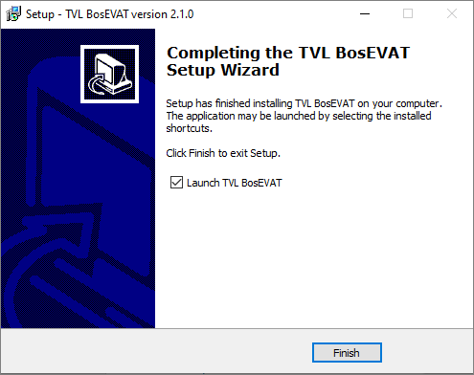

Tại màn hình Desktop sẽ hiển thị Icon phần mềm HĐĐT.

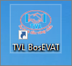

Lưu ý (*): Trường hợp sau khi cái đặt thành công nhưng chạy phần mềm thông báo lỗi như các hình bên dưới, nguyên nhân do thư mục cài đặt bị cấm quyền cập nhật phần mềm.
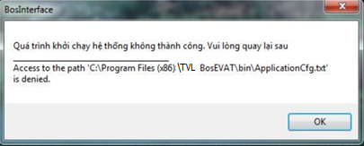

Để khắc phục vấn đề trên, Quý khách cần phân quyền thư mục chứa phần mềm HĐĐT trên ổ đĩa máy tính như sau:
Tại màn hình Desktop, click phải vào Icon phần mềm HĐĐT => chọn menu "Open file location"

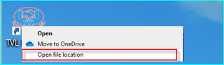

Tự động link tới thư mục chứa các file cài đặt phần mềm, click phải chuột => chọn menu "Properties"

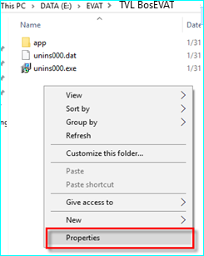

Hiển thi hộp thoại Properties => chọn tab Security => chọn "Users" => nhấn "Edit..."

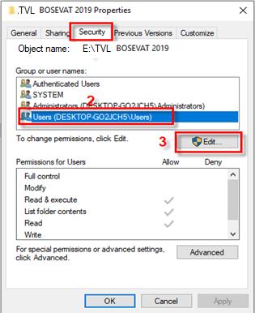

Hiển thị hộp thoại Permissions, chọn user names => check quyền cho phép Full Control, Modify.

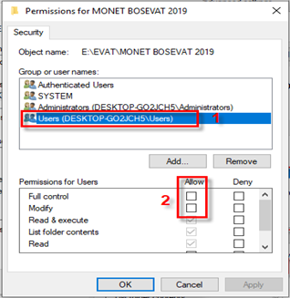

Tiếp tục nhấn "Apply" để cập nhật quyền thao tác của Users trên thư mục cài đặt phần mềm.

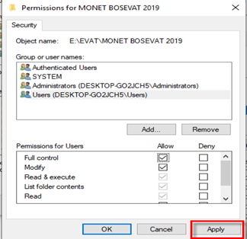

Sau khi thực hiện phân quyền thành công, Quý khách thực hiện chạy lại phần mềm.

CÁM ƠN QUÝ KHÁCH ĐÃ XEM VÀ CHÚC QUÝ KHÁCH THỰC HIỆN THÀNH CÔNG!
Created with the Personal Edition of HelpNDoc: Full-featured multi-format Help generator

Các bước bắt đầu sử dụng
Các bước bắt đầu sử dụng

Để bắt đầu sử dụng hóa đơn điện tử trên phần mềm Evat cần thực hiện các bước sau:

Bước 1: Đăng nhập vào phần mềm

Bước 2: Thiết lập chữ ký số

Bước 3: Thiết lập Email gửi hóa đơn

Bước 4: Khai báo danh mục
Created with the Personal Edition of HelpNDoc: Write EPub books for the iPad

Đăng nhập vào phần mềm
1. Nội dung

Hướng dẫn cách đăng nhập vào phần mềm HĐĐT để sử dụng dịch vụ hóa đơn điện tử.

2. Các bước thực hiện

Để chạy phần mềm HĐĐT, Quý khách double click vào icon TVL’EVAT trên màn hình Desktop.

Hiện thị hộp thoại kiểm tra tính năng mới, hệ thống tự động download file và cập nhật phần mềm trên máy Quý khách khi có cập nhật tính năng mới từ Nhà cung cấp HĐĐT. Trường hợp không có cập nhật mới hệ thống sẽ hiển thị màn hình Đăng nhập để Quý khách đăng nhập vào Phần mềm.

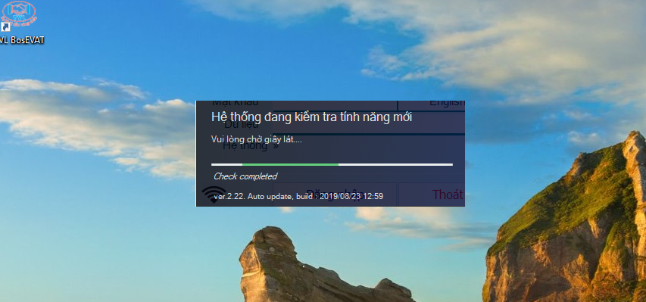
Hệ thống tự động cập nhật khi có cập nhật mới từ nhà phát hành.

Màn hình Đăng nhập hiển thị, Quý khách nhập tài khoản và mật khẩu, chọn dữ liệu truy cập công ty của Quý khách và click “Đăng nhập” để vào phần mềm TVL’EVAT.
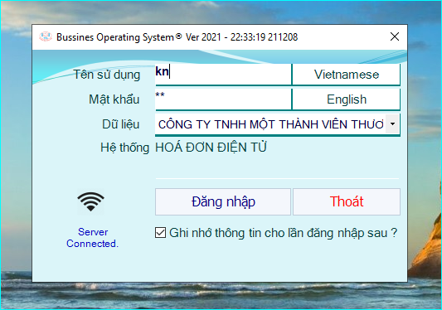

Đăng nhập phần mềm thành công, giao diện màn hình chính hiển thị có đầy đủ menu/chức năng với quyền quản lý hóa đơn của Quý khách.

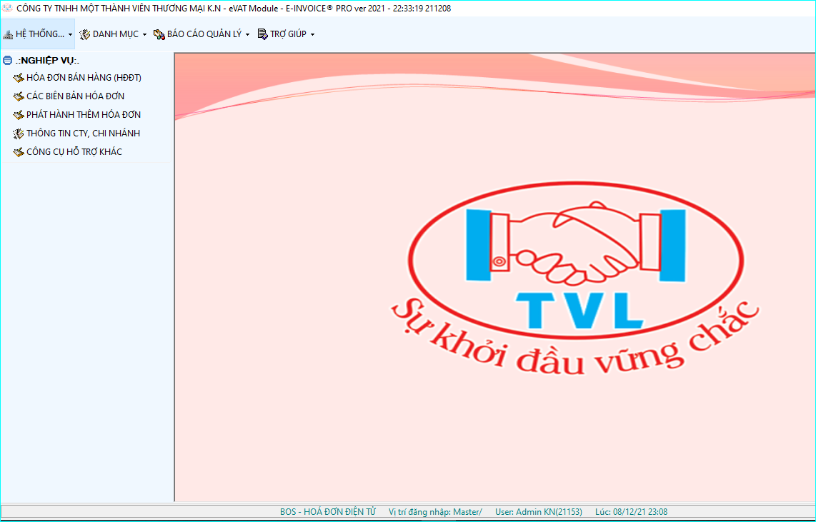

CÁM ƠN QUÝ KHÁCH ĐÃ XEM VÀ CHÚC QUÝ KHÁCH THỰC HIỆN THÀNH CÔNG!

Thiết lập chữ ký số
1. Nội dung

Hướng dẫn cách thiết lập chữ ký số vào phần mềm Hóa đơn điện tử.

2. Các bước thực hiện

Trước khi thiết lập chữ ký số trên phần mềm HĐĐT, Quý khách cần cài chữ ký số vào máy tính trước (liên hệ nhà cung cấp chữ ký số để hướng dẫn), có hai cách để cài đặt (tuỳ vào doanh nghiệp muốn sử dụng):

Cách 1: Sử dụng thiết bị phần cứng như USB token, mỗi lần ký điện tử cần phải kiểm tra cắm vào máy tính và có nhập mã pin token.

Cách 2: Sử dụng phần mềm như P12, Khi ký thì không cần kiểm tra cắm vào máy tính và không cần nhập mã pin => không bị hư, không sợ bị lạc mất

Lưu ý: Mỗi công ty chỉ cần thiết lập chữ ký số 1 lần, hệ thống sẽ tự động lưu thông tin chữ ký số tại server. Các máy khác cài mới để sử dụng phần mềm HĐĐT, vẫn có thể cắm token và thực hiện ký hóa đơn bình thường mà không cần thiết lập lại chữ ký số.

Bước 1: Vào menu Nghiệp vụ => Thông tin cty, chi nhánh
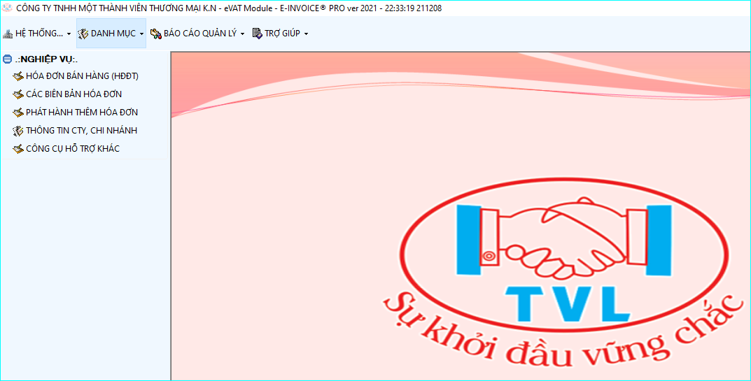

Màn hình Thông tin công ty chi nhánh hiển thị, click nút “Thiết Lập Chữ Ký Số”

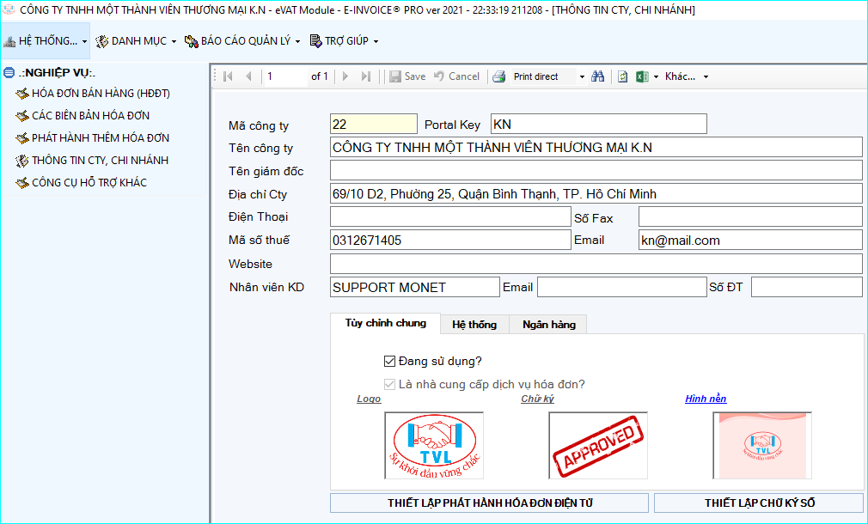

Bước 2: Chọn token
Tại Màn hình Thiết lập chữ ký số click nút “Add”

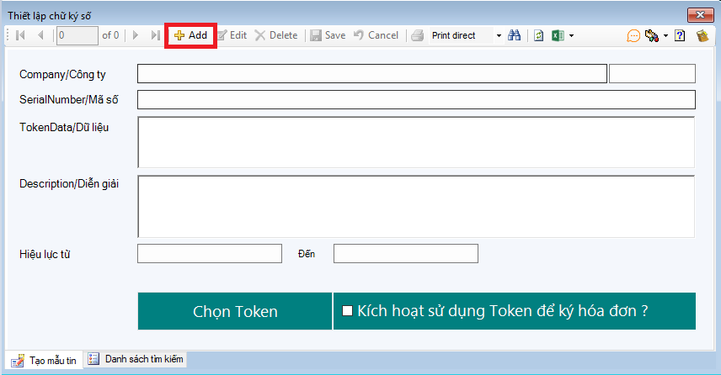

Tiếp tục click nút “Chọn Token”

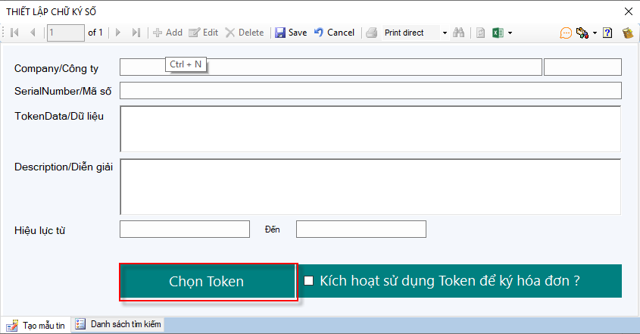

Hiển thị hộp thoại danh sách thông tin chữ ký số, chọn token đúng MST công ty đang thiết lập và nhấn nút “Xác nhận”, ngược lại nhấn “Đóng”.

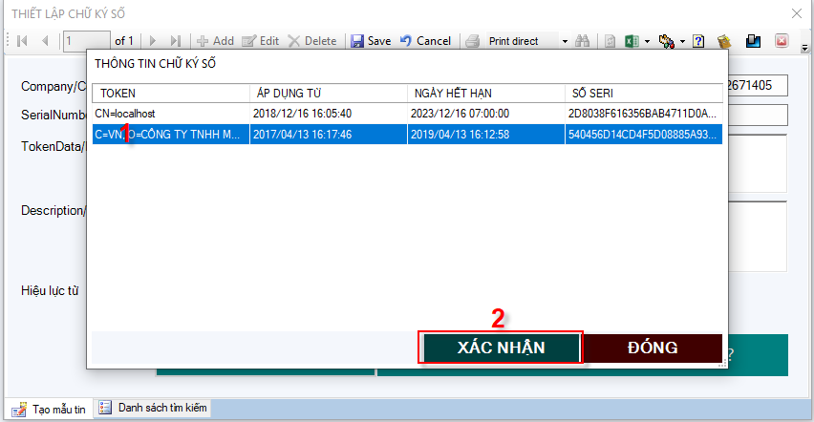

Bước 3: Check ô “Kích hoạt sử dụng Token để ký hoá đơn?” và nhấn nút “Save” để hoàn tất quá trình kích hoạt token.

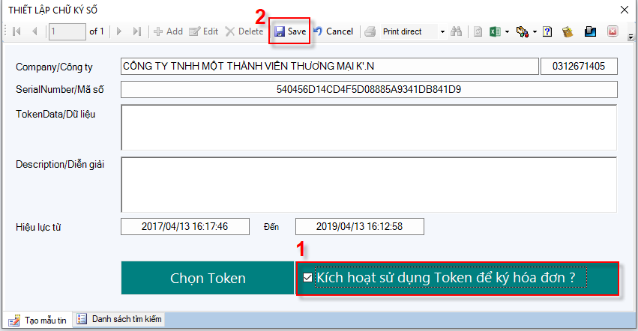

Lưu ý: Trường hợp báo lỗi không Lưu được, nguyên nhân thường do chưa cài đặt chữ ký số, chưa cắm hoặc cắm sai chữ ký.

CÁM ƠN QUÝ KHÁCH ĐÃ XEM VÀ CHÚC QUÝ KHÁCH THỰC HIỆN THÀNH CÔNG!

Thiết lập Email gửi hóa đơn
1. Nội dung

Thiết lập email gửi hóa đơn là để phục vụ cho việc gửi hóa đơn điện tử đã phát hành tới khách hàng của Quý khách. Khi kế toán sử dụng chức năng gửi hóa đơn cho khách hàng, hệ thống sẽ thực hiện gửi từ địa chỉ email được thiết lập.
2. Các bước thực hiện
Bước 1: Vào menu Nghiệp vụ => Thông tin cty, chi nhánh
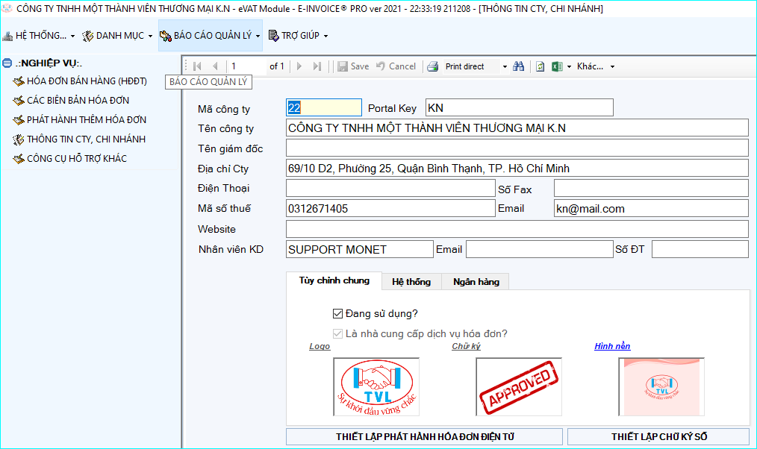
Màn hình Thông tin công ty chi nhánh hiển thị, click nút “Thiết Lập Phát Hành Hóa Đơn Điện Tử”
Màn hình Thiết lập phát hành hóa đơn điện tử hiển thị, nhấn nút “Thiết lập Mẫu”

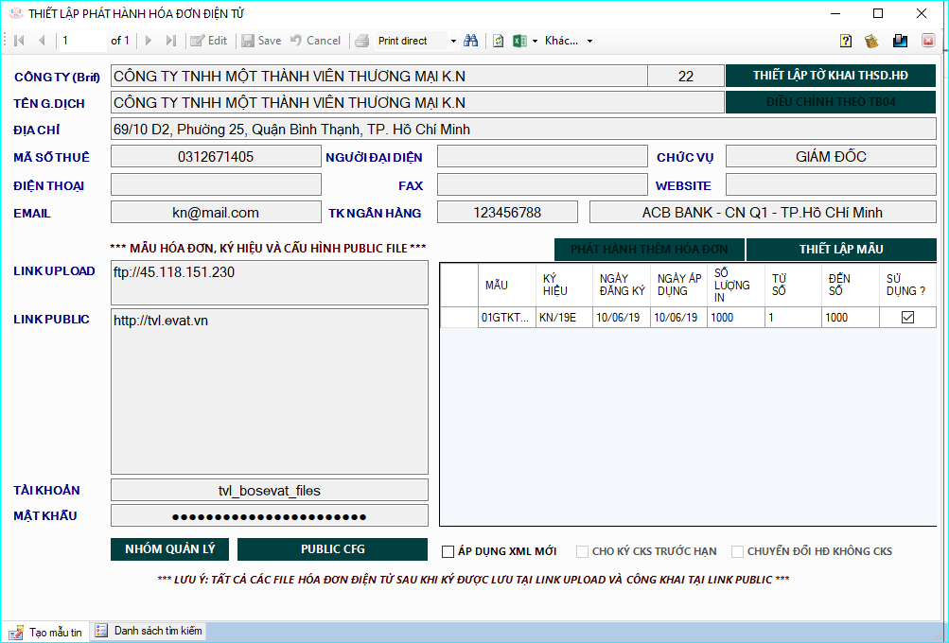

Tại màn hình Mẫu hóa đơn, nhấn nút “Điều chỉnh cấu hình gửi mail (sau kích hoạt)”

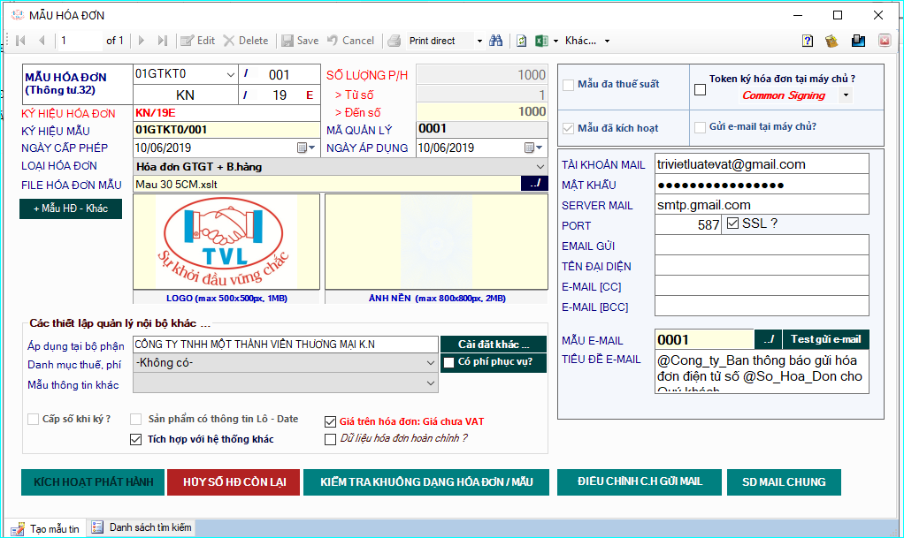

Cấu hình lại thông tin email công ty Quý khách:
- Tài khoản: Là tài khoản đăng nhập vào email của người gửi (Ví dụ: Tài khoản Gmail, Tài khoản Yahoo...)
- Mật khẩu:
  - Gmail: Lấy mật khẩu ứng dụng Gmail thao tác theo các bước như sau:
Bước 1: Bật xác minh 2 bước

Quý khách đăng nhập vào tài khoản Gmail, nhấn vào biểu tượng người dùng Gmail ở góc trên bên phải, sau đó nhấn Tài khoản Google.

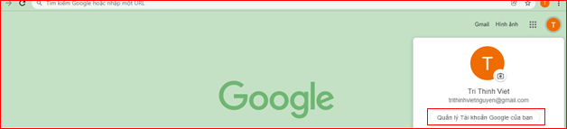

Chọn “Bảo mật” ở menu trái màn hình
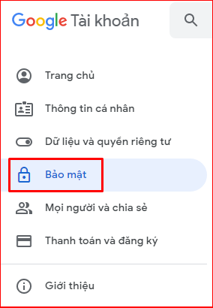

Nhấn vào phần “Xác minh 2 bước”
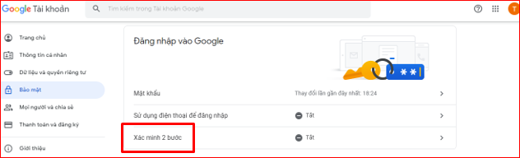

Đăng nhập lại mật khẩu gmail, nhấn “Tiếp theo”.
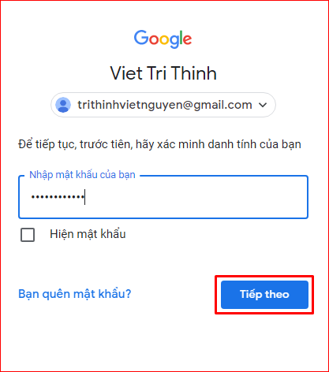

Tại phần thiết lập Xác minh 2 bước nhấn “Bắt đầu”
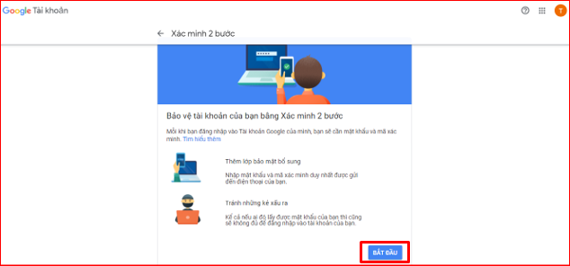

Nhập Số điện thoại để nhận mã xác minh. Sau đó, tích chọn Tin nhắn văn bản và nhấn “Tiếp theo”.
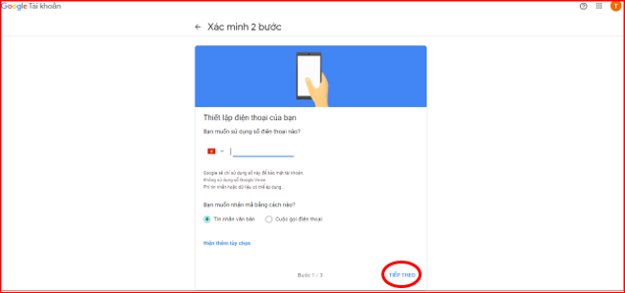

Nhập mã xác minh, được gửi đến số điện thoại ở trên. Nhấn “Tiếp theo”.
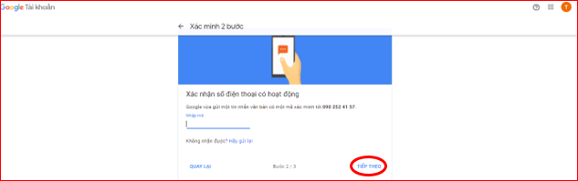

Nhấn Bật
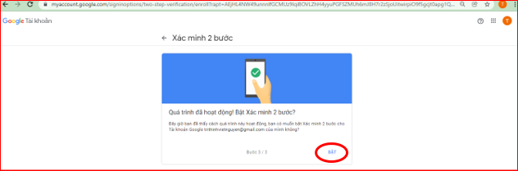
Nhấn biểu tượng quay lại bảng thiết lập để thực hiện bước kế tiếp.

Bước 2: Lấy mật khẩu ứng dụng

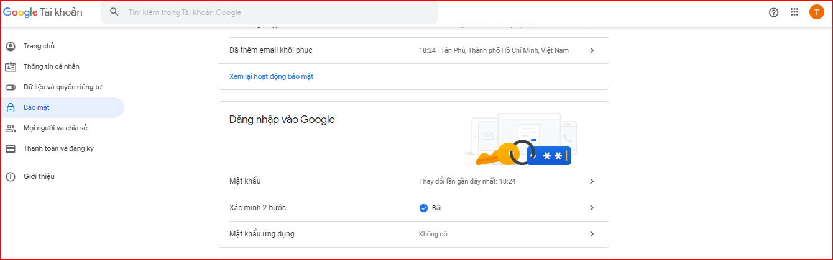

Đăng nhập lại gmail, nhấn “Tiếp theo”.

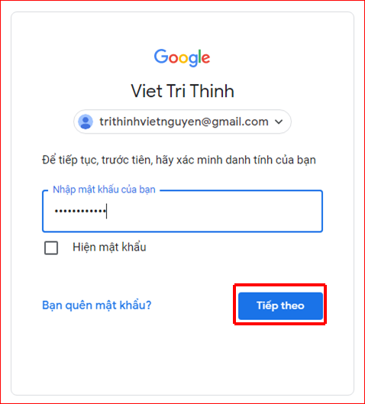

Nhập mã xác minh vừa được gửi tới điện thoại, nhấn “Tiếp theo”.

Tại phần Chọn ứng dụng chọn Khác (Tên tùy chỉnh).
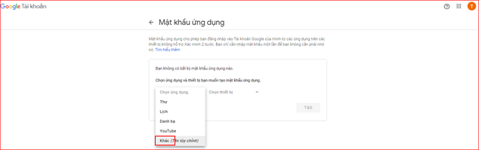

Nhập tên ứng dụng muốn tạo mật khẩu (đặt tên bất kỳ Ví dụ: HDDT...), nhấn “Tạo”
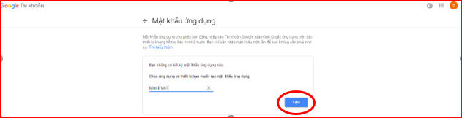

Lúc này, gmail đã tạo mật khẩu để thiết lập email gửi hóa đơn điện tử trên TVL’EVAT, anh/chị lưu lại thông tin mật khẩu này. Nhấn Xong

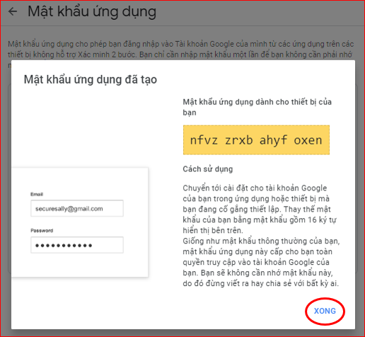

- Mail Server, Cổng/Port:
  - Nếu là Gmail:
    - Mail Server: smtp.gmail.com
    - Cổng/Port: 587
  - Nếu là Mail công ty: Kế toán liên hệ với Quản trị mạng của công ty để được cung cấp thông tin
- Check SSL
- Nhấn nút “Save”, ngược lại nhấn “Cancel”
- Quý khách có thể test gửi mail bằng cách nhấn “Gửi mail test” và nhập địa chỉ email cần test.

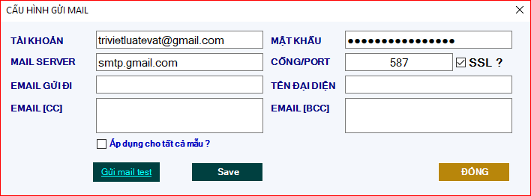

(*) Cấu hình mail Outlook:

Bước 1: Tại giao diện mail Outlook => Vào FILE => Info để lấy thông tin Mail server, Port Server
  - Hiển thị hộp thoại Account Information, nhấn chọn Account Setting

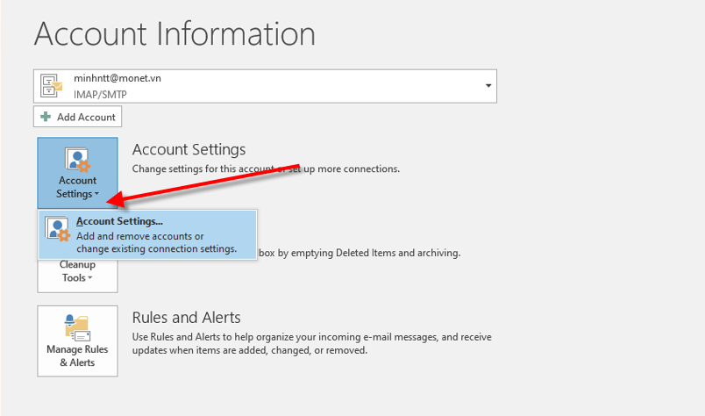

  - Double click vào email cần thiết lập gởi hóa đơn

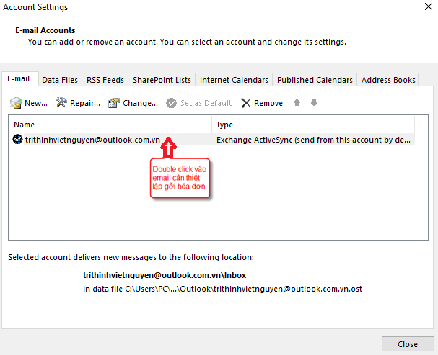

  - Lấy thông tin Mail server và Port

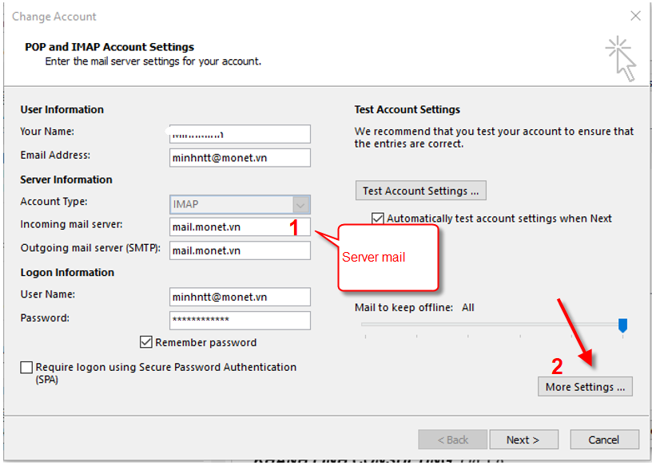

(1): Thông tin mail Server

(2): Nhấn More Settings => Hiển thị hộp thoại Internet E-mail setting => Chọn Tab Advanced => lấy thông tin Port

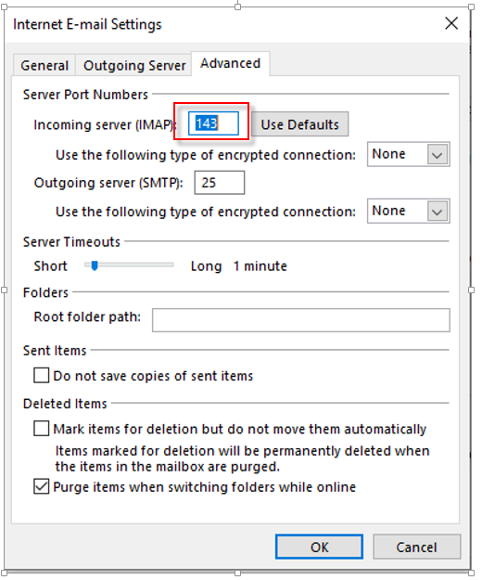

- Bước 2: Tại mành hình thiết lập email gởi hóa đơn của BOS'EVAT, nhập các thông số email, mật khẩu, server mail, port để hoàn tất.

CÁM ƠN QUÝ KHÁCH ĐÃ XEM VÀ CHÚC QUÝ KHÁCH THỰC HIỆN THÀNH CÔNG!

Khai báo danh mục
Khai báo danh mục

Hướng dẫn khai báo các danh mục phục vụ cho việc lập hóa đơn điện tử.

1. Khách hàng

2.Hàng hóa, dịch vụ

Created with the Personal Edition of HelpNDoc: Free Kindle producer

Khách hàng
1. Nội dung

Hướng dẫn khai báo danh sách khách hàng, phục vụ cho việc lập và gửi hóa đơn điện tử cho khách hàng.

2. Các bước thực hiện

Bước 1: Vào menu Danh mục => Khách hàng, Nhà cung cấp

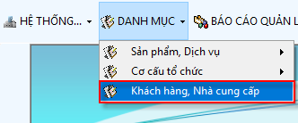

Bước 2: Tạo nhóm khách hàng
Màn hình Khách hàng, Nhà cung cấp hiển thị. Click chọn nhóm KHÁCH HÀNG (1) => Click nút “Edit Group” (2) để thêm nhóm khách hàng con.

Màn hình nhóm Khách hàng con hiển thị, Quý khách nhấn nút “Add”.

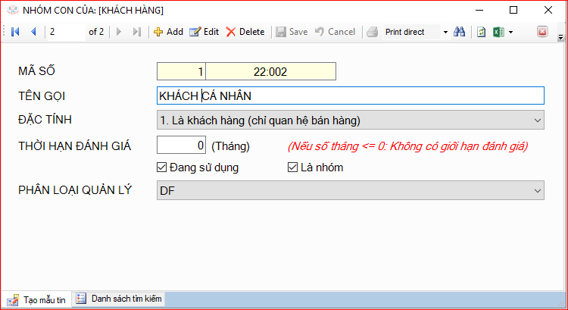

- (1) Nhập Tên gọi nhóm khách hàng
- Chọn đặc tính nhóm khách hàng
- (2) Check chọn Là nhóm
- (3) Nhấn nút “Save”, ngược lại nhấn “Cancel”

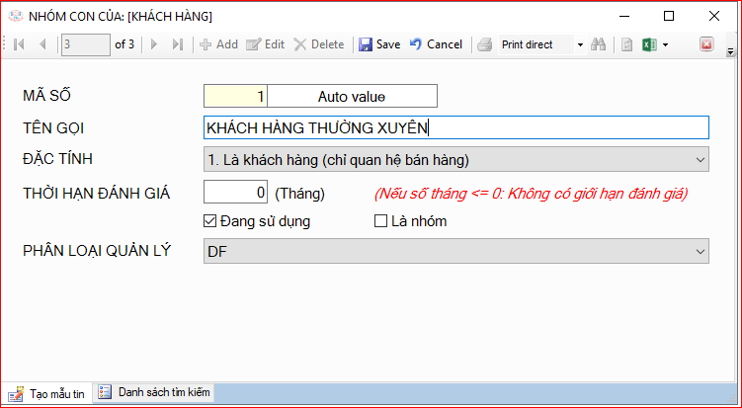

- Thêm nhóm khách hàng thành công, hiển thị thông tin như sau:

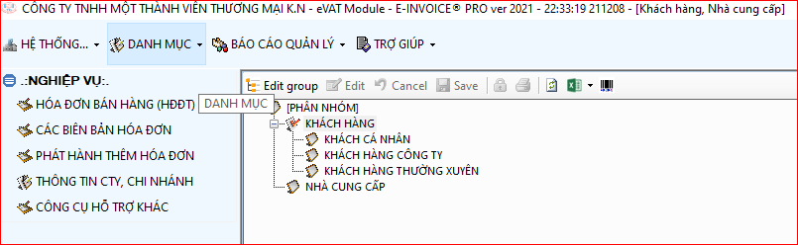

Bước 3: Thêm khách hàng vào nhóm
Sau khi thêm nhóm khách hàng con thành công, để thêm khách hang vào nhóm Quý khách thực hiện theo 2 cách như sau:

Cách 1: Nhập liệu trực tiếp thông tin từng khách hang tại form thêm khách hàng

Quý khách click vào nhóm khách hàng con vừa tạo và nhấn “Add” để thêm khách hàng vào nhóm.

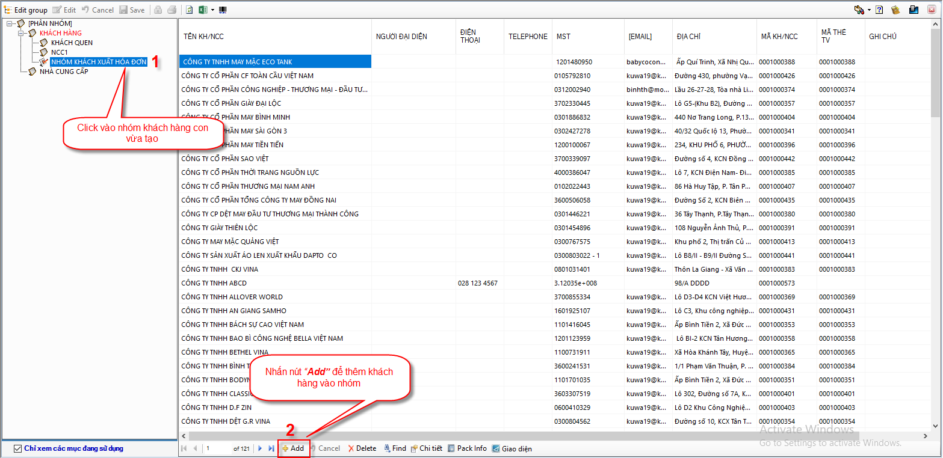

Màn hình Nhập Khách hàng hiển thị, Quý khách nhấn nút “Add”.

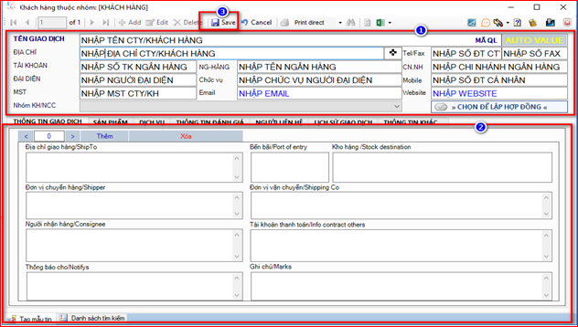
Quý khách nhập thông tin tại:
- Vùng số (1)
- Vùng số (2)
- Nhấn nút “Save” (3) để lưu thông tin khách hàng, ngược lại nhấn “Cancel”

Lưu khách hàng thành công, Quý khách đóng màn hình nhập khách hàng và quay lại màn hình quản lý khách hàng sẽ thấy khách hàng vừa tạo.

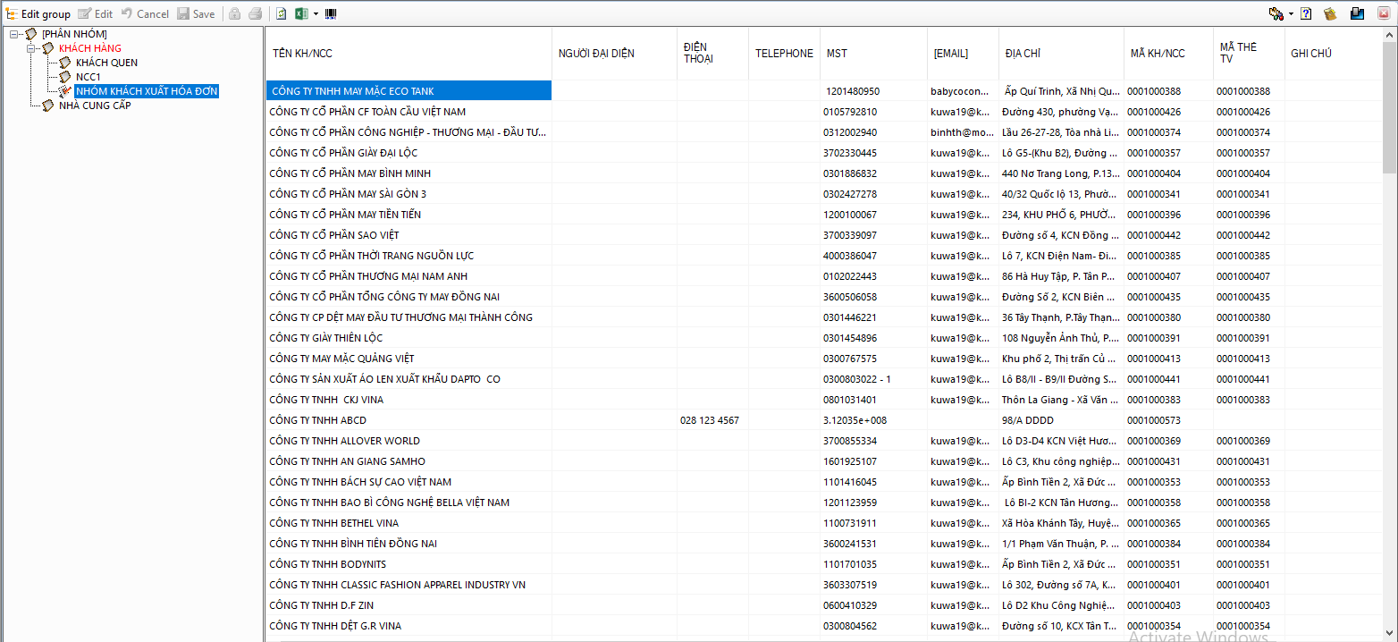

Cách 2: Nhập khách hang từ file Excel

Quý khách click vào nhóm khách hàng con vừa tạo và nhấn “Import”.
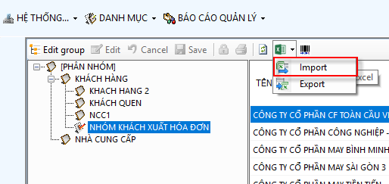

Màn hình Import danh mục Khách hàng từ file Excel hiển thị, Quý khách click “Lấy file mẫu” theo template chuẩn của hệ thống lưu về máy.

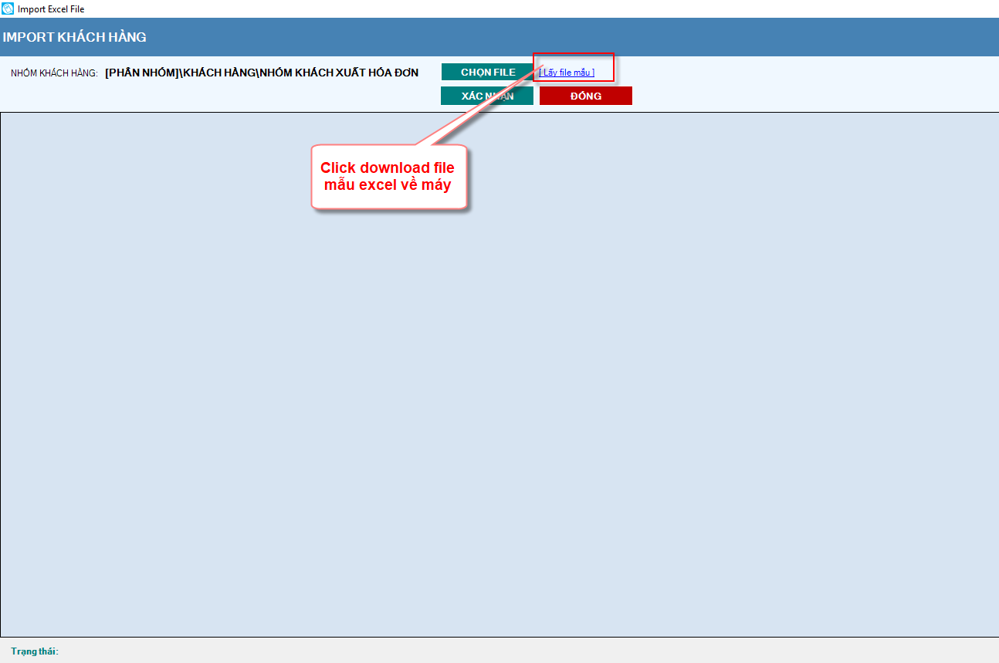

Quý khách nhập thông tin khách hàng vào file excel đã tải về máy theo cấu trúc và định dạng như hình bên dưới

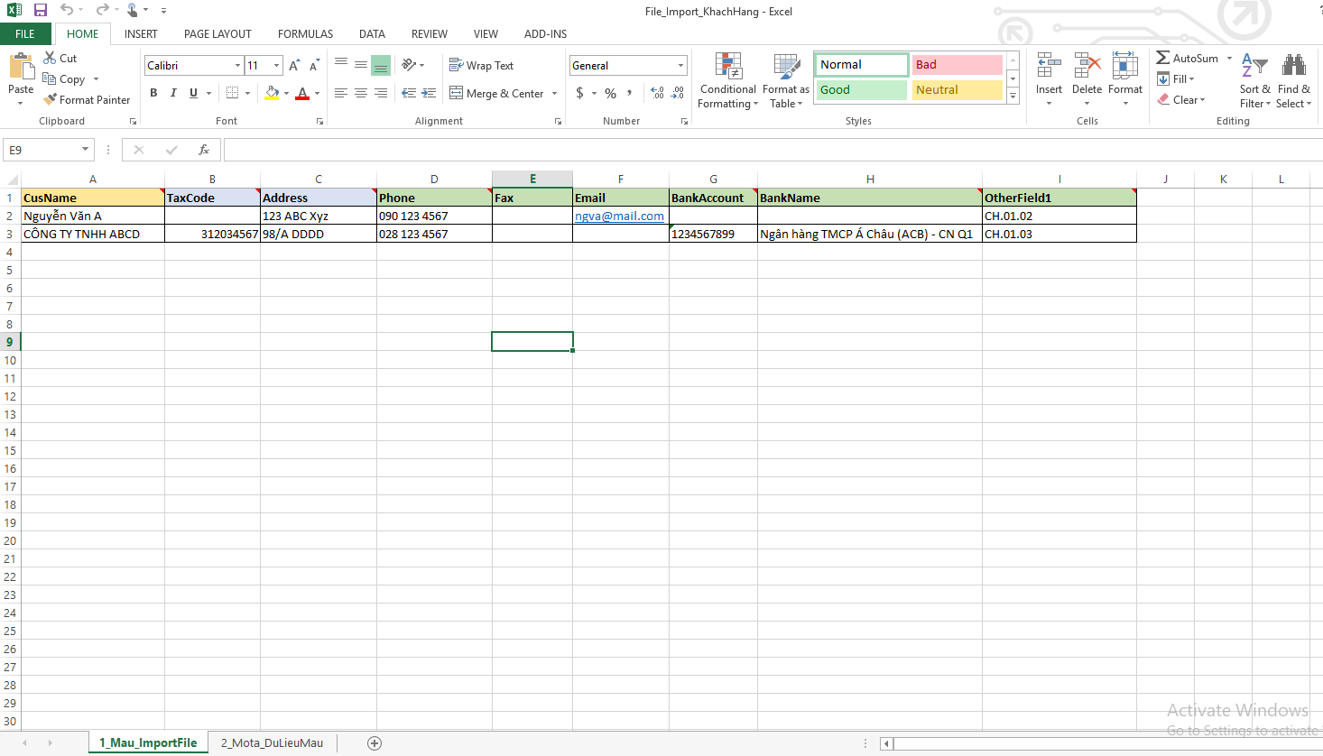

Quý khách cũng có thể biết rõ hơn ý nghĩa từng cột xem mô tả tại sheet “2_Mota_DuLieuMau”

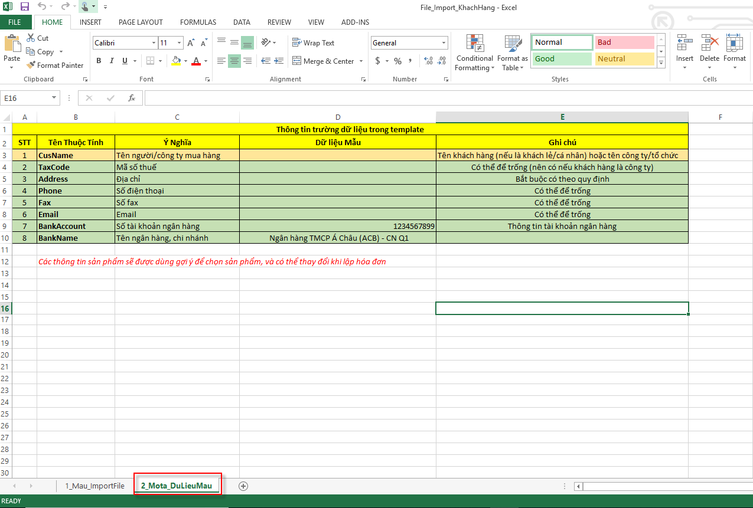

Sau khi nhập danh mục khách hang vào file excel hoàn tất, để import file Excel vào hệ thống, tại màn hình Import danh mục Khách hàng từ file Excel Quý khách click “Chọn file” => Hiện thị hộp thoại, chọn file Excel danh mục khách hang => click “Open” đề bắt đầu import dữ liệu khách hàng vào hệ thống, ngược lại nhấn “Cancel”

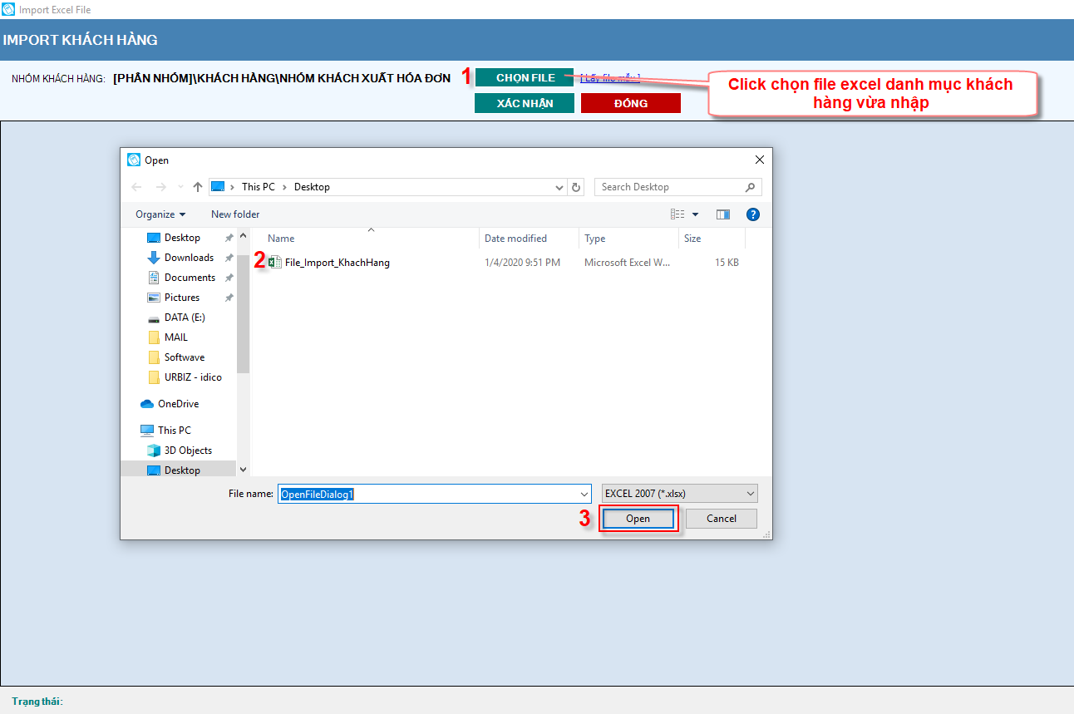

Dữ liệu khách hàng từ file Ecxel hiển thị, nhấn nút “Xác nhận” để lưu thông tin khách hàng vào hệ thống

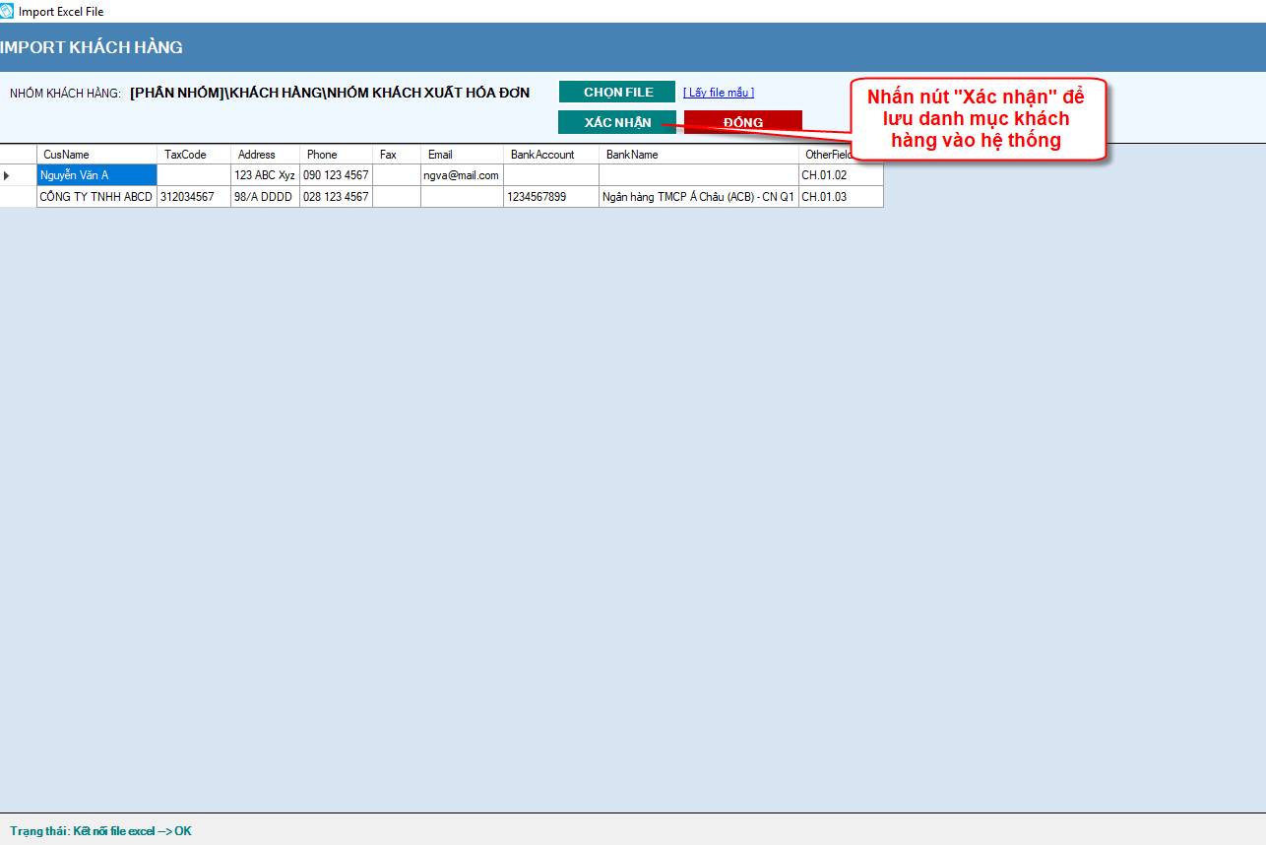

CÁM ƠN QUÝ KHÁCH ĐÃ XEM VÀ CHÚC QUÝ KHÁCH THỰC HIỆN THÀNH CÔNG!

Created with the Personal Edition of HelpNDoc: Easily create Help documents

Hàng hóa, dịch vụ
1. Nội dung

Hướng dẫn khai báo danh sách hàng hóa, dịch vụ phục vụ cho việc lập hóa đơn điện tử.

2. Các bước thực hiện

Bước 1: Vào menu Danh mục => Sản phẩm, Dịch vụ => Sản phẩm, Dịch vụ

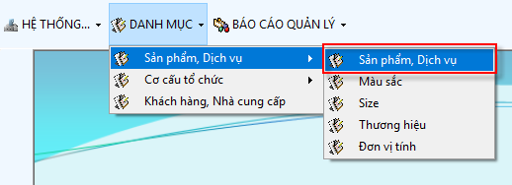

Bước 2: Tạo nhóm Sản phẩm, Dịch vụ
Màn hình Sản phẩm, Dịch vụ hiển thị. Chọn nhóm SẢN PHẨM, DỊCH VỤ (1) => Click nút “Edit Group” (2) để thêm nhóm Sản phẩm, Dịch vụ con.

Màn hình nhóm Sản phẩm, Dịch vụ con hiển thị, Quý khách nhấn nút “Add”.

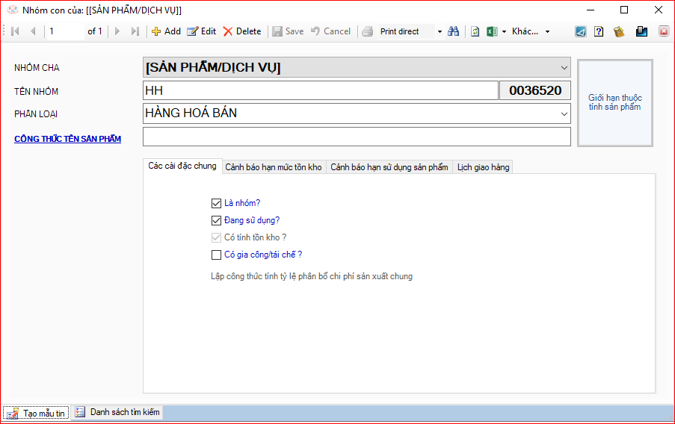

- Nhập Tên nhóm sản phẩm, dịch vụ (1)
- Nhấn nút “Save” (2)

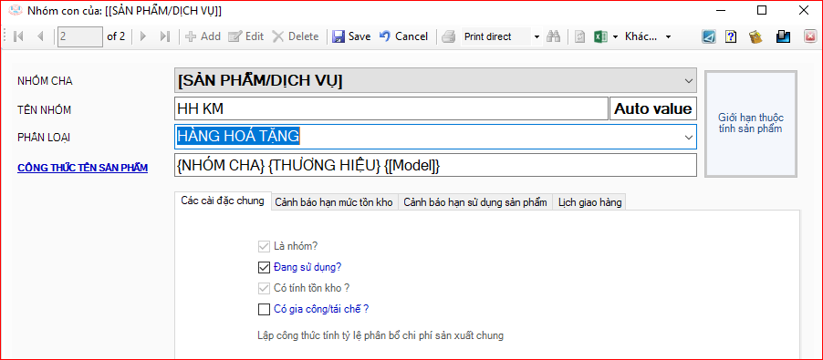

Bước 3: Thêm sản phẩm, dịch vụ vào nhóm
Sau khi thêm nhóm sản phẩm con thành công, để thêm sản phẩm/dịch vụ vào nhóm Quý khách thực hiện theo 2 cách như sau:

Cách 1: Nhập liệu trực tiếp thông tin từng sản phẩm tại form thêm sản phẩm

Quý khách click vào nhóm sản phẩm, dịch vụ con vừa tạo và nhấn “Edit” để thêm sản phẩm, dịch vụ vào nhóm.

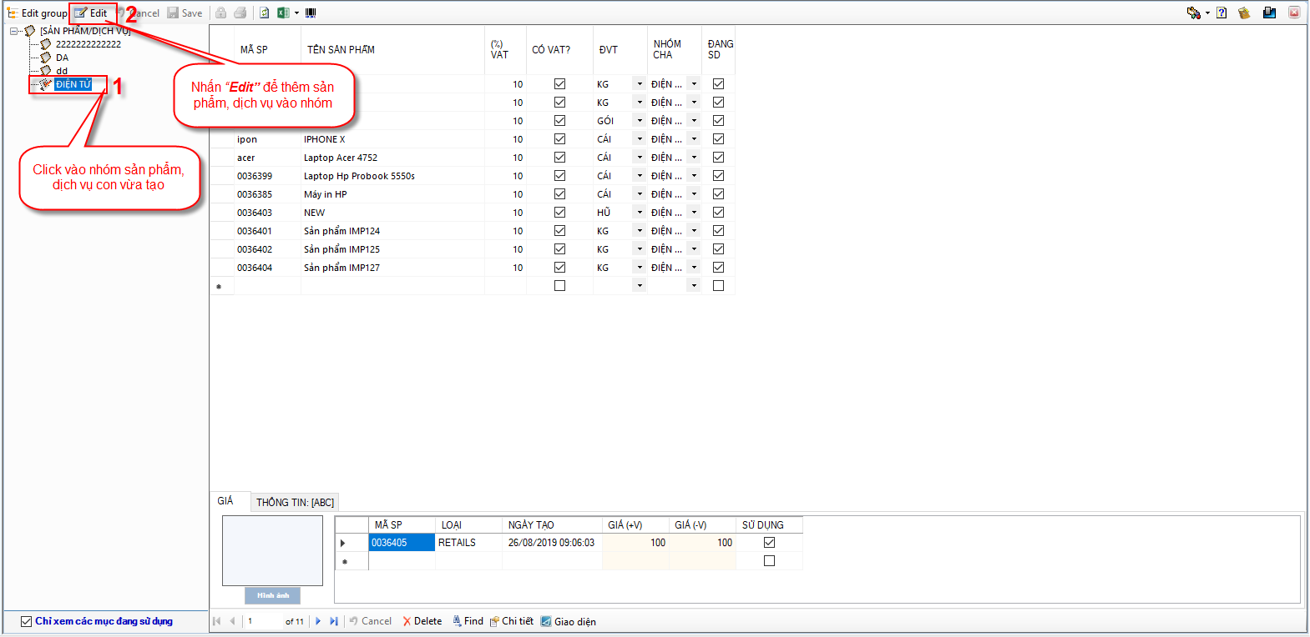

Thực hiện nhập thông tin sản phẩm, dịch vụ trên Màn hình quản lý sản phẩm/dịch vụ.

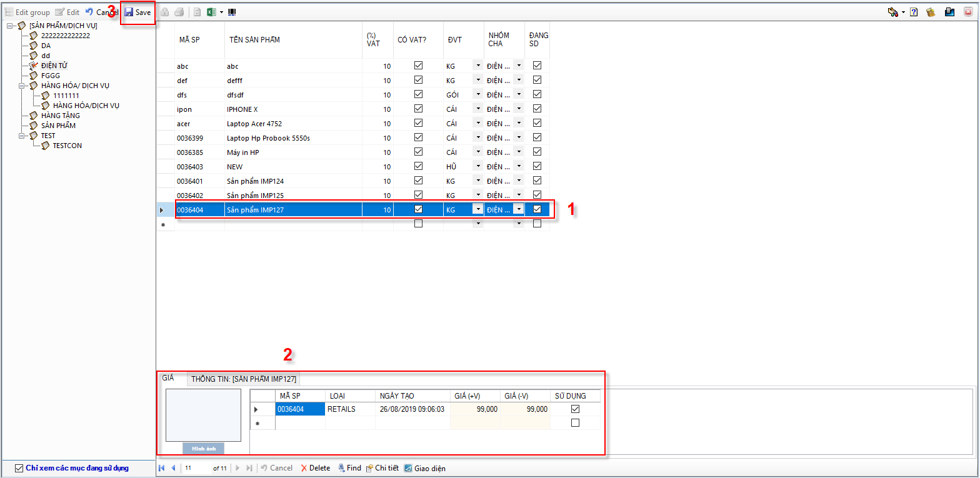

- (1) Nhập thông tin Mã sản phẩm, tên sản phẫm, chọn đơn vị tính, thuế suất…
- (2) Nhập thông tin giá bán sản phẩm
- Nhấn “Save” để lưu lại thông tin sản phẩm, ngược lại nhấn “Cancel”.

Cách 2: Nhập sản phẩm/dịch vụ từ file Excel

Quý khách click vào nhóm sản phẩm con vừa tạo và nhấn “Import”.

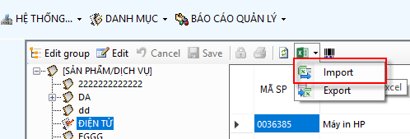

Màn hình Import danh mục sản phẩm/dịch vụ từ file Excel hiển thị, Quý khách click “Lấy file mẫu” theo template chuẩn của hệ thống lưu về máy.

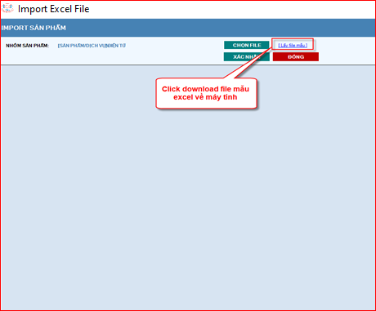

Quý khách nhập thông tin sản phẩm/dịch vụ vào file excel đã tải về máy theo cấu trúc và định dạng như hình bên dưới

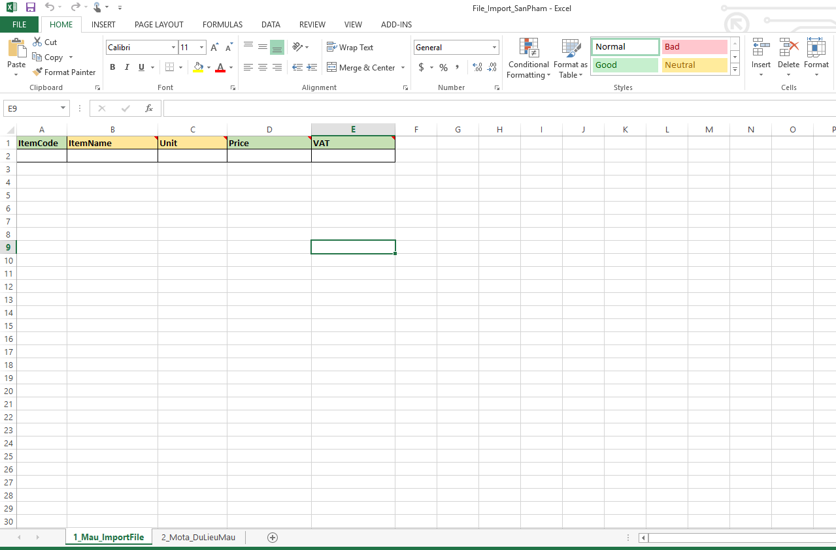

Quý khách cũng có thể biết rõ hơn ý nghĩa từng cột xem mô tả tại sheet “2_Mota_DuLieuMau”

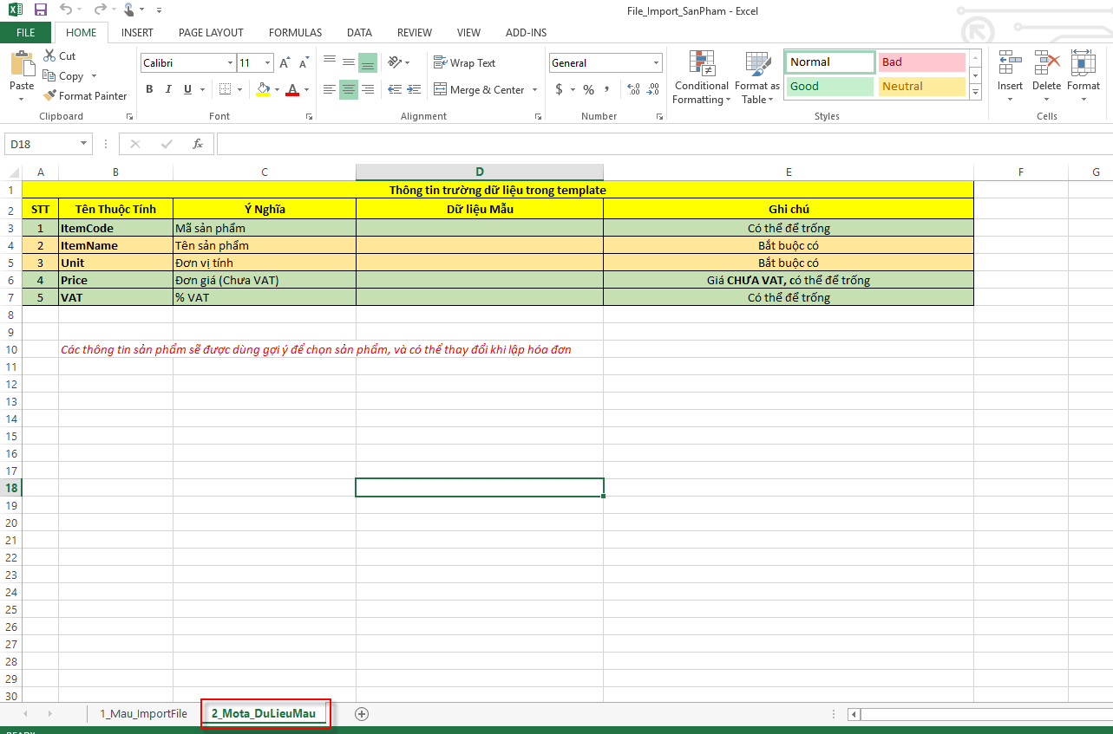

Sau khi nhập danh mục sản phẩm/dịch vụ vào file excel hoàn tất, để import file Excel vào hệ thống, tại màn hình Import danh mục sản phẩm từ file Excel Quý khách click “Chọn file” => Hiện thị hộp thoại, chọn file Excel danh mục sản phẩm => click “Open” đề bắt đầu import dữ liệu sản phẩm vào hệ thống, ngược lại nhấn “Cancel”

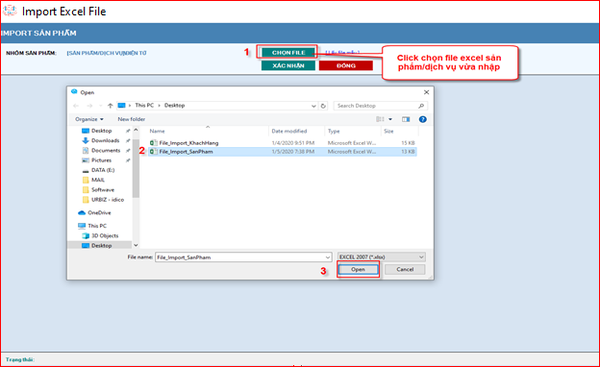

Dữ liệu sản phẩm/dịch vụ từ file Ecxel hiển thị, nhấn nút “Xác nhận” để lưu thông tin sản phẩm vào hệ thống.

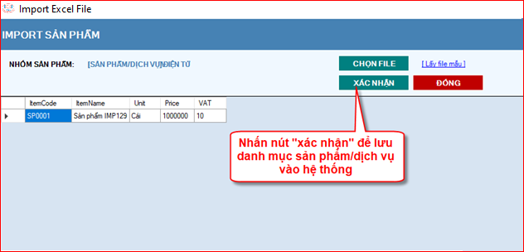

CÁM ƠN QUÝ KHÁCH ĐÃ XEM VÀ CHÚC QUÝ KHÁCH THỰC HIỆN THÀNH CÔNG!

Hướng dẫn nghiệp vụ
Hướng dẫn nghiệp vụ

Hướng dẫn thực hiện các nghiệp vụ hóa đơn điện tử trên phần mềm:

1. Lập và phát hành hóa đơn

2. Chuyển hóa đơn điện tử thành chứng từ giấy

3. Lập hóa đơn thay thế

4. Lập và phát hành hóa đơn điều chỉnh

5. Xóa bỏ hóa đơn

6. Thống kê và báo cáo

Lập và phát hành hóa đơn
1. Nội dung

Hướng dẫn khách hàng lập hóa đơn điện tử trên phần mềm.

2. Xem phim hướng dẫn

3. Các bước thực hiện

Bước 1: Vào menu Nghiệp vụ => Lập hóa đơn bán hàng

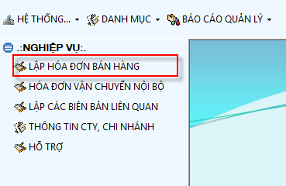

Bước 2: Lập hóa đơn

Quý khách có thể thực hiện theo 1 trong 2 cách sau đây:

Cách 1: Lập từng hóa đơn tại màn hình lập hóa đơn bán hàng:

Tại màn hình Lập hóa đơn bán hàng Quý khách nhấn nút “Add”.

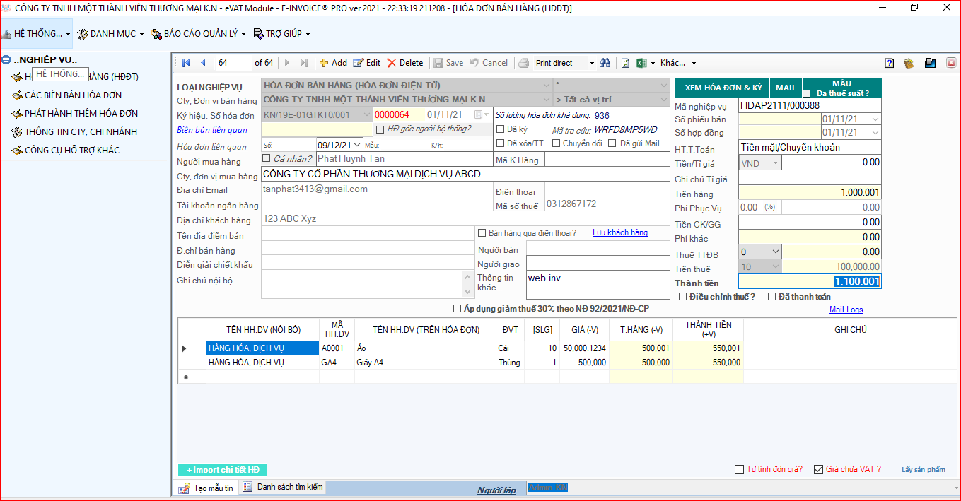

(1) Nhập thông tin khách hàng
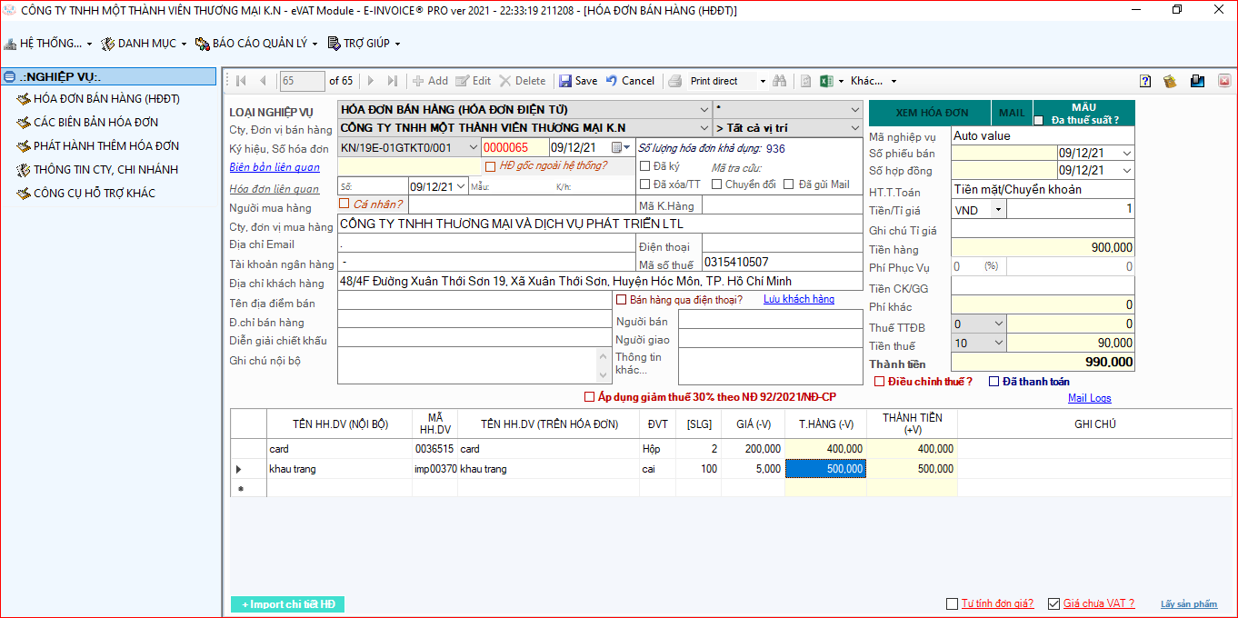
    - Nếu check chọn khách hàng Cá nhân: xuất hóa đơn cho cá nhân (có thể double click chọn khách hàng có sẵn trông hệ thống)
    - Ngược lại không check chọn khách hàng cá nhân: xuất hóa đơn công ty (nhập tay thông tin công ty hoặc double click chọn khách hàng có sẵn trong hệ thống tại ô Công ty, đơn vị mua hàng).

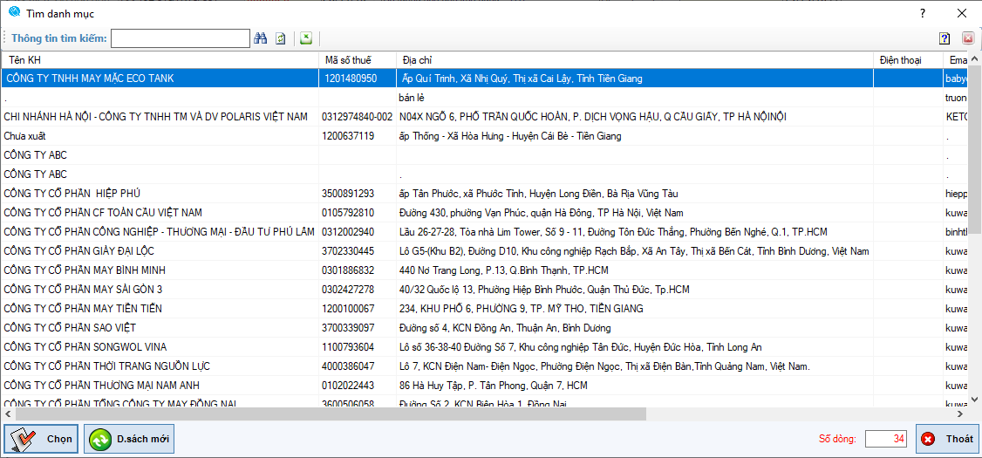

    - Nhập Email khách hàng (hóa đơn điện tử sẽ gửi đến email này):
      - Nếu gởi danh sách email thì mỗi email cách nhau bởi dấu phẩy “,” hoặc dấu chấm phẩy “;”
      - Nếu chưa muốn gửi mail cho khách hàng khi ký hóa đơn thì ô thông tin email nhập dấu “.”

    - Địa chỉ
    - Điện thoại

    - Mã số thuế: Có thể nhập MST và nhấn phím tab để lấy thông tin công ty đã có sẵn trong danh mục khách hàng của công ty Quý khách hoặc nếu chưa có sẵn thì sẽ tự động link đến trang khách hàng đã có sẵn trong hệ thống của chúng tôi để lấy thông tin công ty.

    - Lưu khách hàng vào danh mục: Chức năng này sẽ lưu lại thông tin khách hàng vào danh mục khách hàng của công ty Quý khách nếu là khách hàng mới.

    - Diễn giải chiết khấu: Ví dụ Xuất hóa đơn muốn hiển thị dòng ghi chú chiết khấu giảm giá trên hóa đơn.

    - Ghi chú nội bộ:

(2) Nhập thông tin danh sách hàng hóa, dịch vụ

    - Tên HH.DV (Nội bộ): Double click để chọn sản phẩm, dịch vụ có sẵn trong hệ thống.

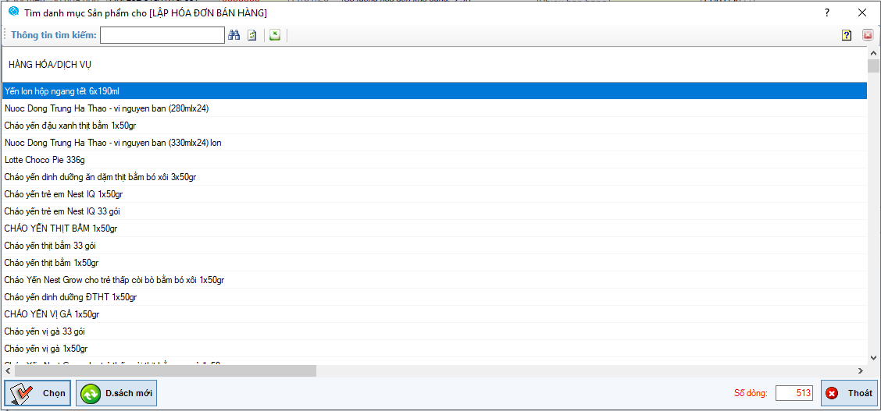

    - Mã HH.DV: Mã sản phẩm, dịch vụ
    - Tên HH.DV (Trên hóa đơn): Nội dung sản phẩm, dịch vụ hiển thị trên hóa đơn, có thể tự nhập nội dung không có từ danh mục sản phẩm.
      - Trường hợp muốn chủ động ngắt xuống dòng, Quý khách nhập ký tự |
    - ĐVT: Đơn vị tính
Ngoài nhập các đơn vị tính bình thường (Cái, Chai, Lọ, Bộ,…), hệ thống sẽ có một số các đơn vị tính đặt biệt như sau:
      - NOTE: Trên tờ hóa đơn không hiển thị STT, số lượng, đơn giá, thành tiền trên hóa đơn.
      - NONE: Trên tờ hóa đơn không hiển thị số lượng, đơn giá nhưng có hiển thị thành tiền trên hóa đơn.
    - [SLG]: Số lượng
    - GIÁ (-V): Đơn giá trước thuế
    - (%) VAT: Thuế suất (chỉ hiển thị để chọn mức thuế suất khi là mẫu đa thuế suất)
    - Tiền VAT: Tiền thuế (chỉ hiển thị khi là mẫu đa thuế suất)
    - Tiền hàng (-V): Tiền hàng trước thuế
    - Thành Tiền (+V): Tiền hàng sau thuế
    - Ghi chú.

(3) Nhập thông tin thanh toán

    - HT.T.Toán: Nhập hình thức thanh toán là tiền mặt/chuyển khoản
    - Tiền CK/GG: Nhập tiền chiết khấu/giảm giá (nếu có).
    - Tiền/Tỉ giá: Đơn vị tiền tệ
    - Nếu chọn Đơn vị tiền tệ khác VND thì Quý khách nhập thêm tỷ giá tại thời điểm hiện tại
    - Tiến hàng: Tổng tiền hàng trước thuế
    - Tiền CK/GG: Tiền chiết khấu/giảm giá
    - Phí khác
    - Tiến thuế: Chọn thuế suất
    - Nếu mẫu 1 thuế suất: Quý khách chọn mức thuế suất
    - Nếu mẫu đa thuế suất: mặc định = ALL, Quý khách chọn mức thuế suất tại dòng chi tiết từng sản phẩm/dịch vụ.
    - Điều chỉnh tiền thuế?
      - Nếu check chọn thì tại ô tiền thuế cho phép được chỉnh sửa
      - Nếu không check chọn thì tại ô tiền không cho phép chỉnh sửa
    - Thành tiền: Thành tiền sau thuế

(4) Nhấn nút “Save” để lưu hóa đơn điện tử vào hệ thống, ngược lại nhấn nút “Cancel”

Lưu ý (*): Lưu hóa đơn thành công, tại màn hình xuất hóa đơn Quý khách vẫn có thể chỉnh sửa bất kỳ thông tin nào của hóa đơn bằng cách nhấn “Edit”, nhập nội dung cần sửa và nhấn “Save” để lưu lại hoặc Xóa hẵn khỏi hệ thống khi nhấn “Delete”.

Cách 2: Nhập hàng loạt hóa đơn từ file excel:

Tại màn hình Lập hóa đơn bán hàng Quý khách nhấn nút “Import”.

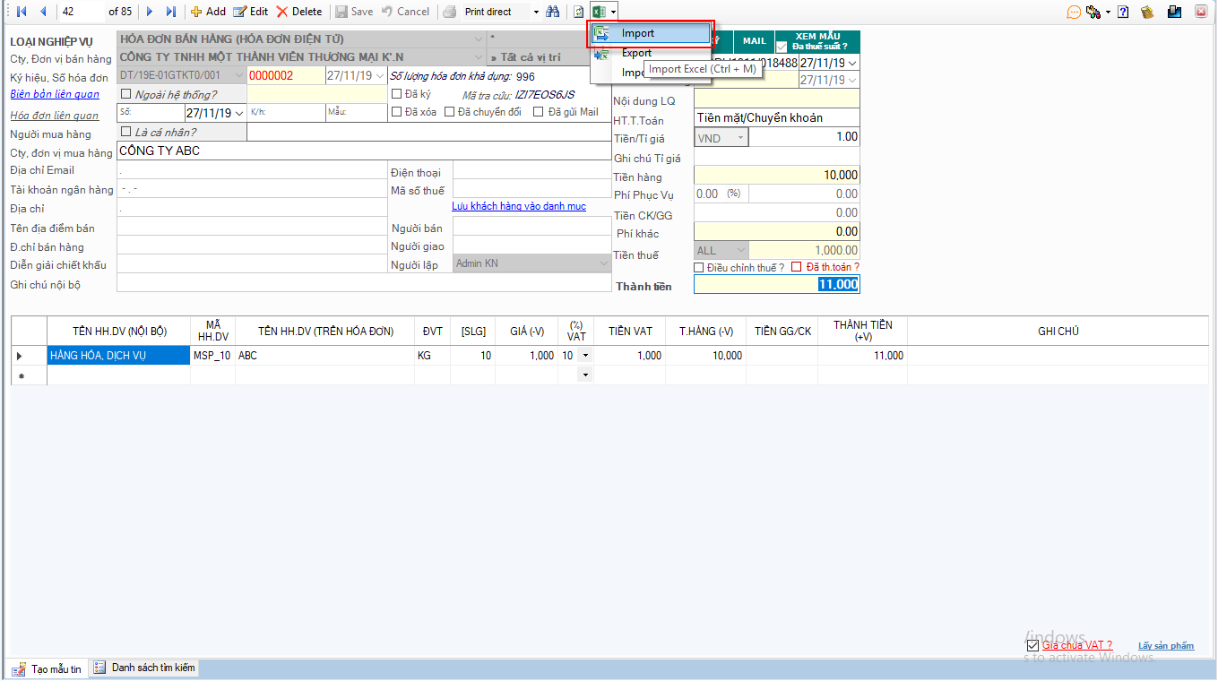

Hộp thoại chọn mẫu import hiển thị, Quý khách chọn Mẫu MẶC ĐỊNH

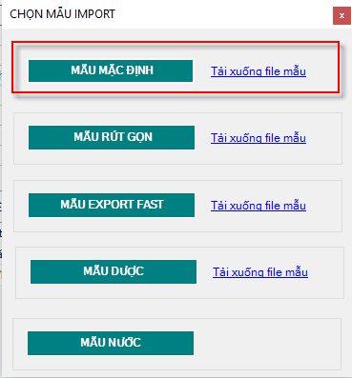

Màn hình import dữ liệu hiển thị, Quý khách chọn:

    - Ký hiệu
    - Click chọn tải file mẫu về máy để nhập liệu

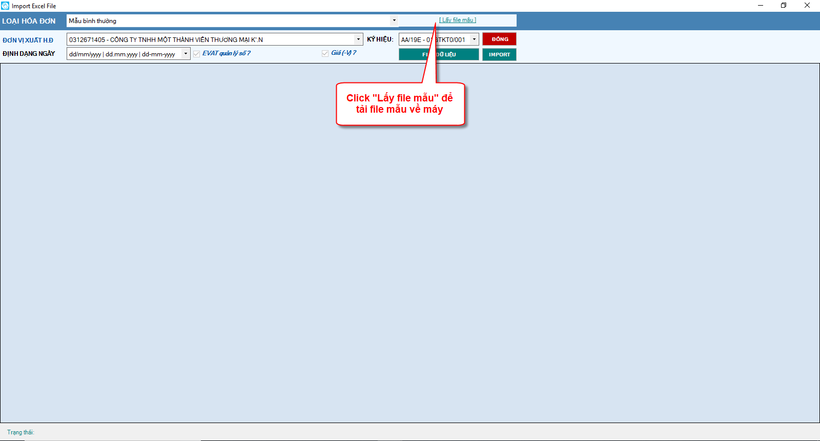

Quý khách nhập thông tin hoá đơn vào file excel đã tải về máy tính theo cấu trúc và định dạng mẫu đã chọn.

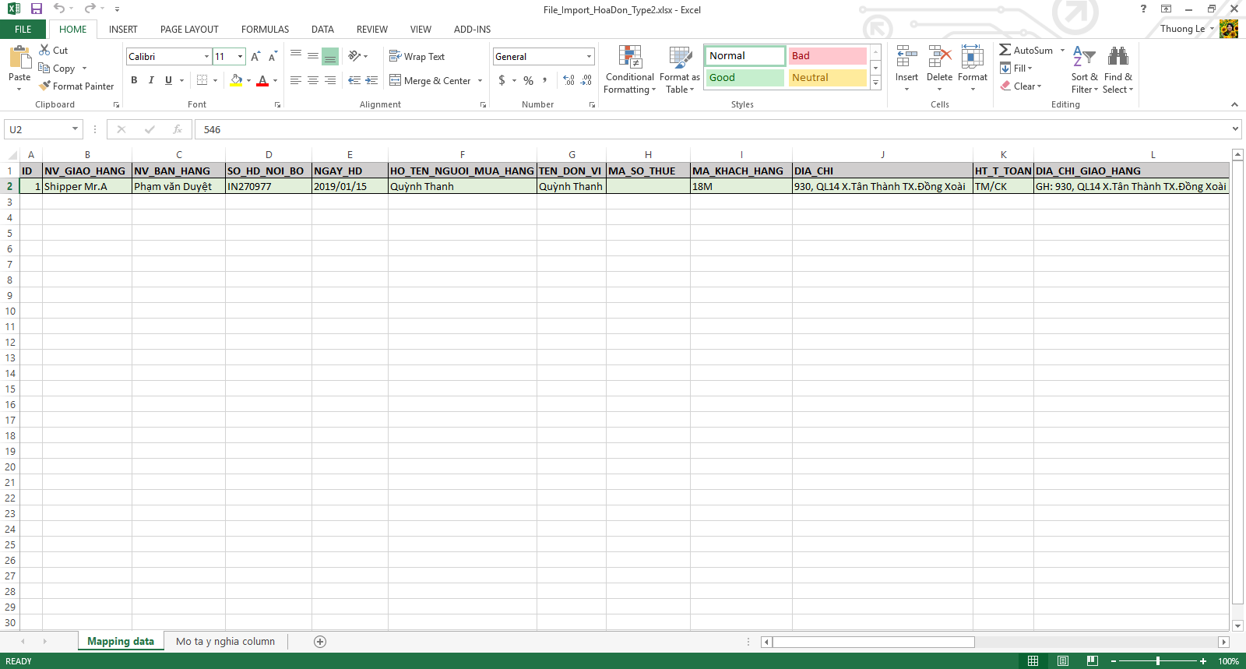

Quý khách cũng có thể biết rõ hơn ý nghĩa từng cột xem mô tả tại sheet “2_Mota_DuLieuMau”

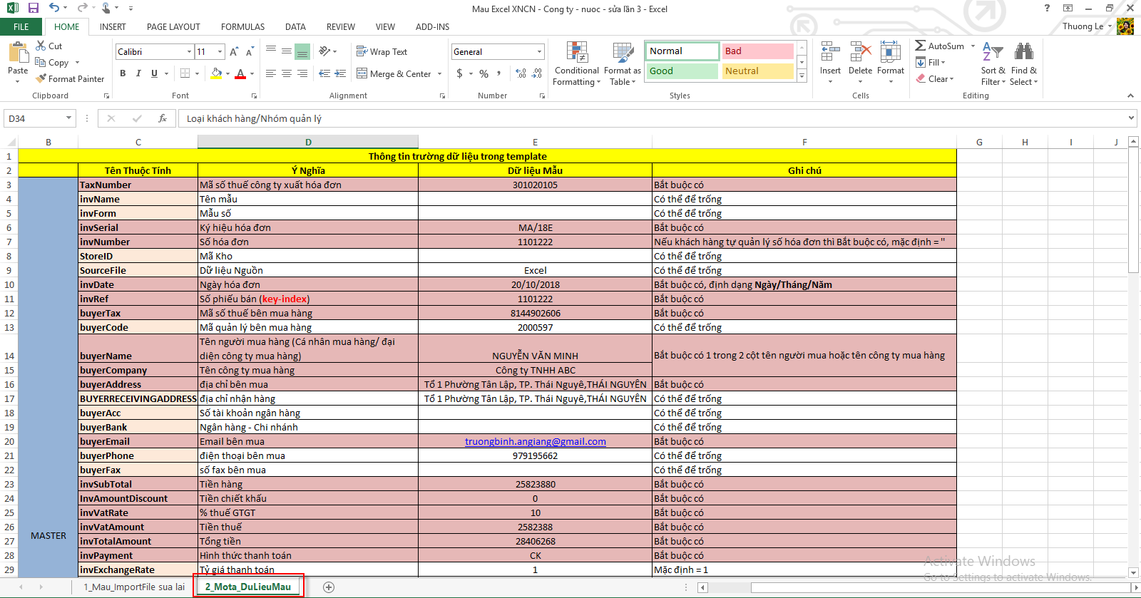

Sau khi nhập danh sách hóa đơn cần xuất vào file excel hoàn tất, để import file Excel vào hệ thống, tại màn hình Import dữ liệu từ file Excel Quý khách click “File Dữ Liệu” => Hiện thị hộp thoại, chọn file Excel danh sách xuất hóa đơn => click “Open” để bắt đầu import dữ liệu vào hệ thống, ngược lại nhấn “Cancel”.

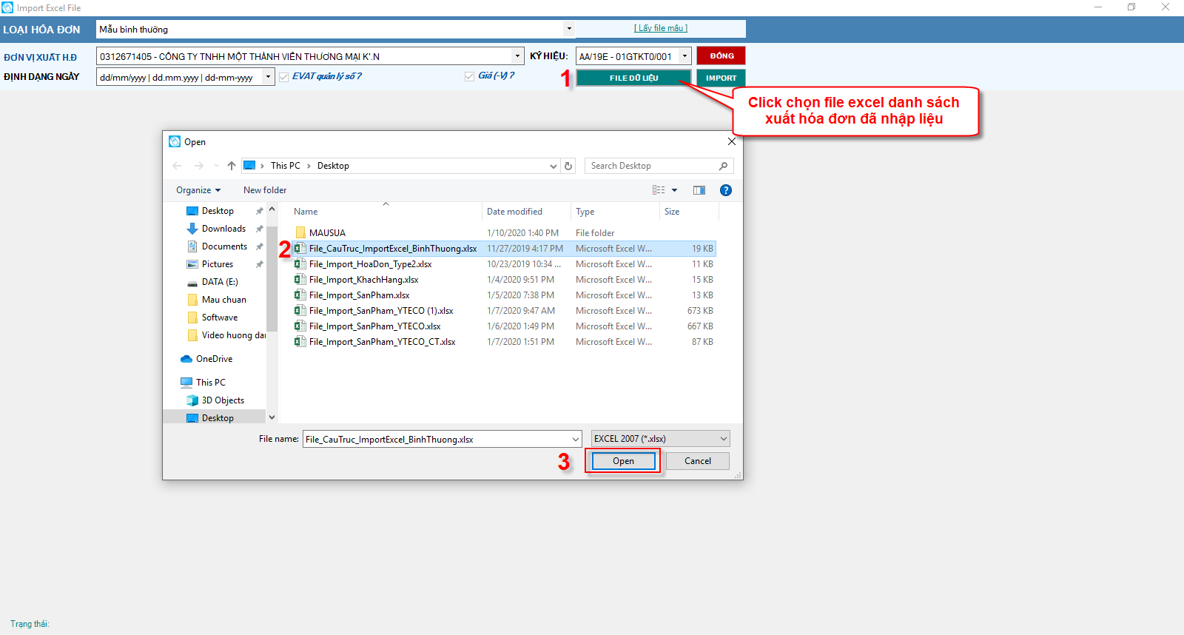

Dữ liệu danh sách xuất hóa đơn từ file Ecxel hiển thị, nhấn nút “Import” để lưu thông tin sản phẩm vào hệ thống.

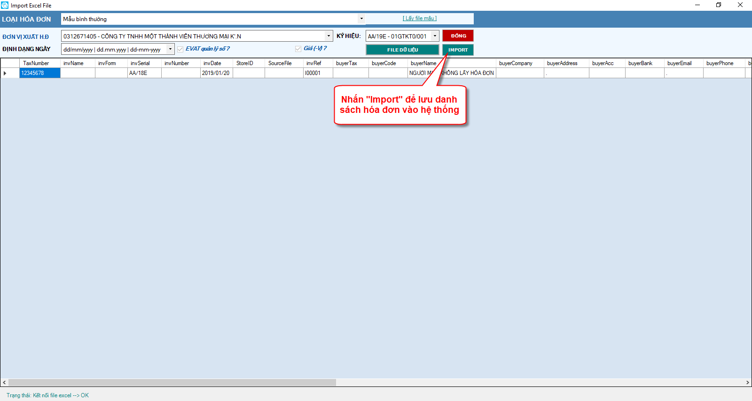

Bước 3: Ký hóa đơn

Giao diện hóa đơn điện tử sau khi lưu thành công vào hệ thống hiển thị như sau:

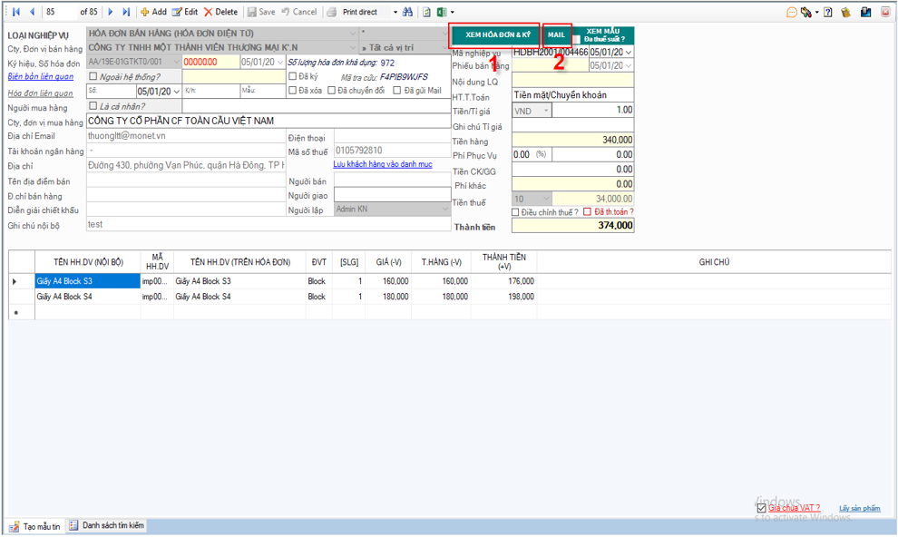

(1) Xem hóa đơn và ký: Nhấn xem thông tin hóa đơn trước khi ký.
(2) Mail: Nhấn nút “Mail” để gửi hóa đơn điện tử đến mail khách hàng.
- Có thể gởi hóa đơn trước khi thực hiện ký hóa đơn
- Có thể gửi lại hóa đơn điện tử đã ký
- Có thể gừi mail cho nhiều mail cùng lúc, mỗi mail cách nhau bởi dấu phẩy (,)

Lưu ý (*): Trước khi ký cắm token vào máy tính (nếu token được thiết lập tại máy chủ thì bỏ qua bước này).

Nhấn nút (1) “Xem hóa đơn và ký” tại màn hình xuất hóa đơn, hiển thị giao diện hóa đơn, tiếp tực nhấn nút “Ký HD”.

(1) Ký HD: ký hóa đơn.
(2) PDF: Xuất file PDF
(3) IN: In hóa đơn

Hiển thị thông báo “Đã ký thành công!” => Nhấn “OK”.

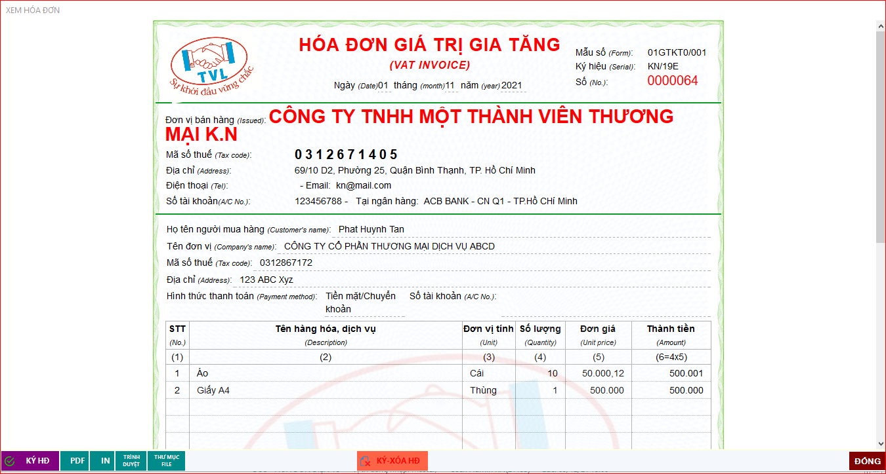

Lưu ý (*): Ký hóa đơn thành công, Quý khách chỉ có thể chỉnh sửa thông tin email trên màn hình xuất hóa đơn bằng cách nhấn “Edit”, nhập email cần sửa và nhấn ”Save” để lưu lại.

Màn hình hóa đơn sau khi ký hóa đơn thành công.

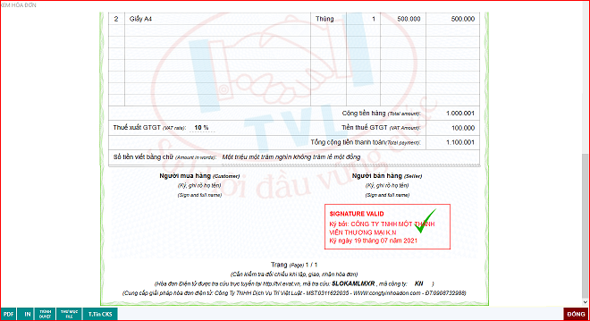

- Chữ ký số công ty sau khi ký hóa đơn thành công
- PDF: Xuất file .pdf HĐĐT
- IN: in HĐĐT
- HĐ GIẤY: Chuyển đổi hóa đơn giấy
- XÓA HĐ: Xóa bỏ hóa đơn
- Trình duyệt: Xem hóa đơn trên trình duyệt Chrome/IE…

Đồng thời khách hàng của Quý khách sẽ nhận email với nội dung và các file liên quan đính kèm hóa đơn điện tử:

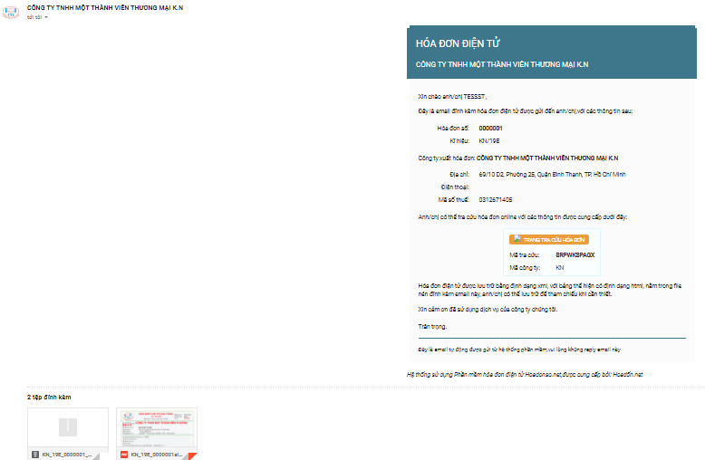

CÁM ƠN QUÝ KHÁCH ĐÃ XEM VÀ CHÚC QUÝ KHÁCH THỰC HIỆN THÀNH CÔNG!

Gửi hóa đơn cho khách hàng
1. Nội dung

Cho phép gửi thông tin hóa đơn điện tử đã phát hành cho khách hàng qua email, khách hàng sẽ nhận hóa đơn một cách nhanh chóng.

2. Xem phim hướng dẫn

3. Các bước thực hiện

Trường hợp khi thực hiện Phát hành hóa đơn điện tử, Kế toán không nhập email người mua thì sau khi phát hành hóa đơn điện tử, có thể gửi hóa đơn cho khách hàng bằng cách sau:

Vào menu Nghiệp vụ => Lập hóa đơn bán hàng

Tại màn hình Lập hóa đơn bán hàng, Quý khách nhấn nút “EMAIL”.

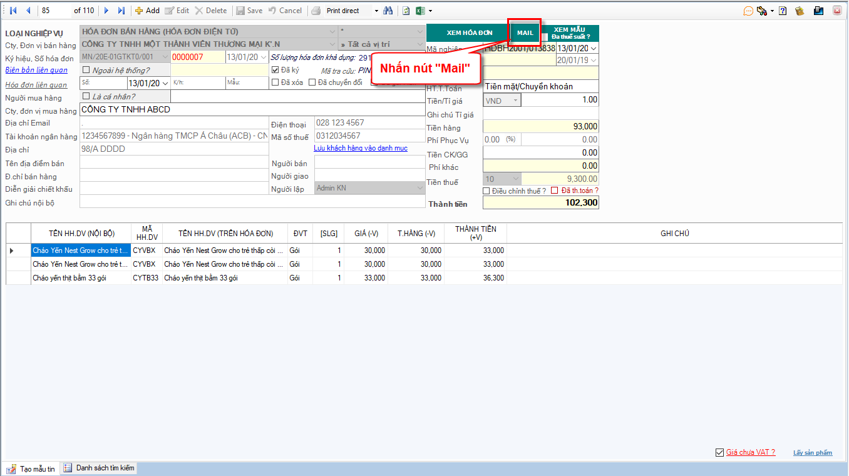

Hiển thị hộp thoại Gửi mail, nhập danh sách email cần gửi hóa đơn, nhấn "OK" để thực hiện gửi hóa đơn điện tử.

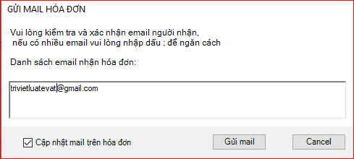

Lưu ý: Có thề gửi danh sách nhiều email cùng lúc, mỗi email cách nhau bởi dấu phẩy “,” hoặc dấu chấm phẩy “;”.
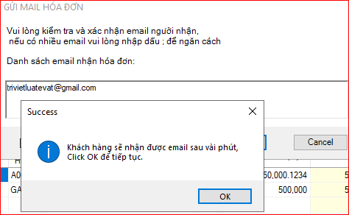

Gởi thành công, hệ thống sẽ thông báo "Đã gửi mail cho khách hàng":

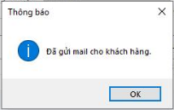

Ngược lại, gởi mail không thành công, hệ thống sẽ thông báo như sau:

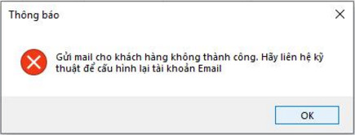

CÁM ƠN QUÝ KHÁCH ĐÃ XEM VÀ CHÚC QUÝ KHÁCH THỰC HIỆN THÀNH CÔNG!

Chuyển hóa đơn điện tử thành chứng từ giấy
1. Nội dung

Cho phép chuyển đổi hóa đơn điện tử đã phát hành thành chứng từ giấy dùng để chứng minh nguồn gốc xuất xứ hàng hóa lưu thông trên đường hoặc lưu trữ chứng từ kế toán, báo cáo thuế.

2. Xem phim hướng dẫn

3. Các bước thực hiện

Bước 1: Vào menu Nghiệp vụ => Lập hóa đơn bán hàng

Bước 2: Tìm hóa đơn đã phát hành muốn chuyển thành chứng từ giấy, sau đó nhấn “Xem Hóa Đơn”

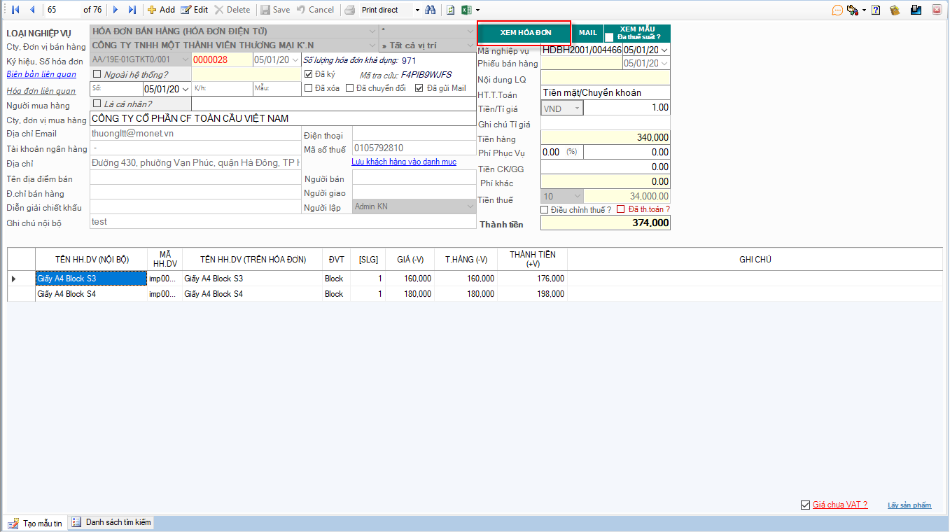

Bước 3: Tại màn hình xem hóa đơn, nhấn “HĐ Giấy”.

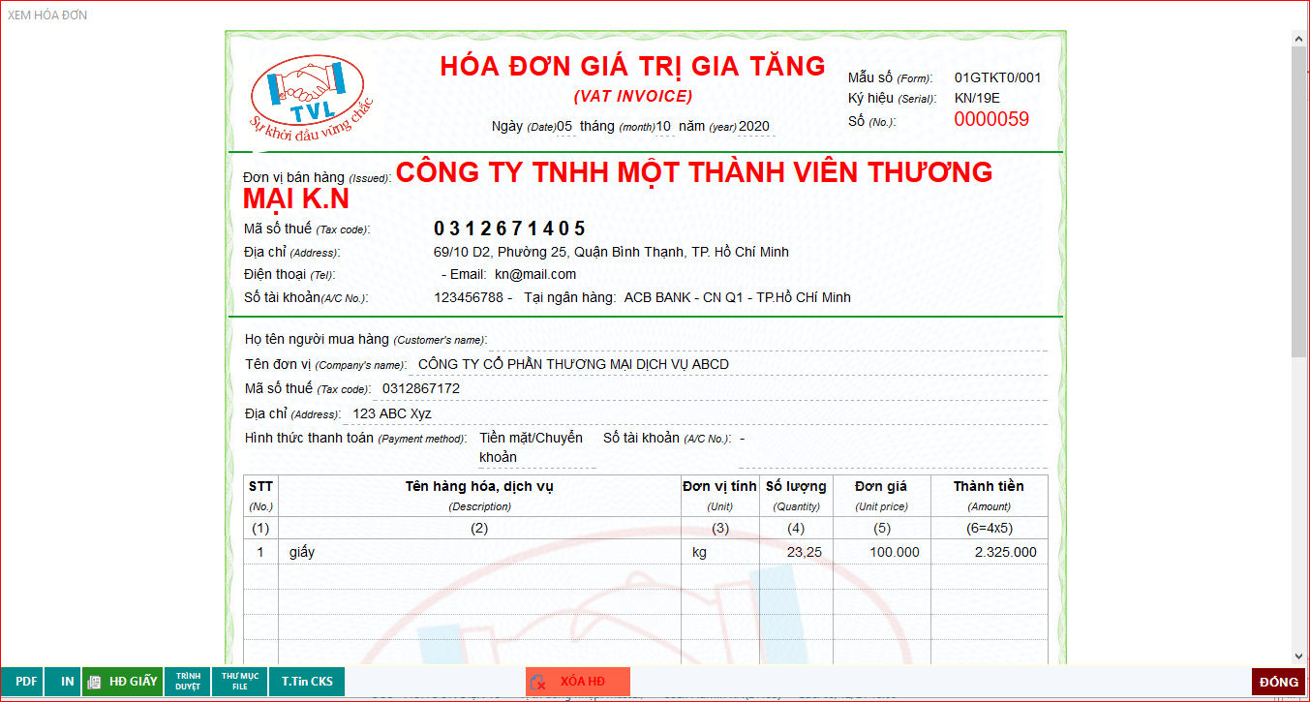

Lưu ý (*): Trước khi thực hiện chuyển đổi chứng từ giấy, cắm token vào máy tính (nếu token được thiết lập tại máy chủ thì bỏ qua bước này).

Hộp thoại nhập nội dung ghi chú nội bộ (nếu có) và nhấn “Xác nhận”

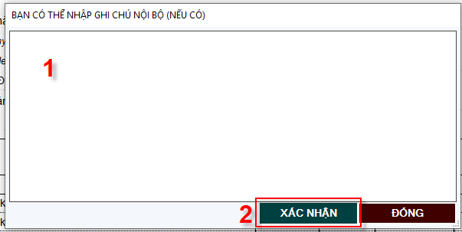

Chuyển đổi thành công, thông tin hóa đơn được giữ nguyên, hiển thị thêm dòng text “Hóa đơn chuyển đổi từ hóa đơn điện tử”. Quý khách nhấn “In” để in chứng từ giấy.

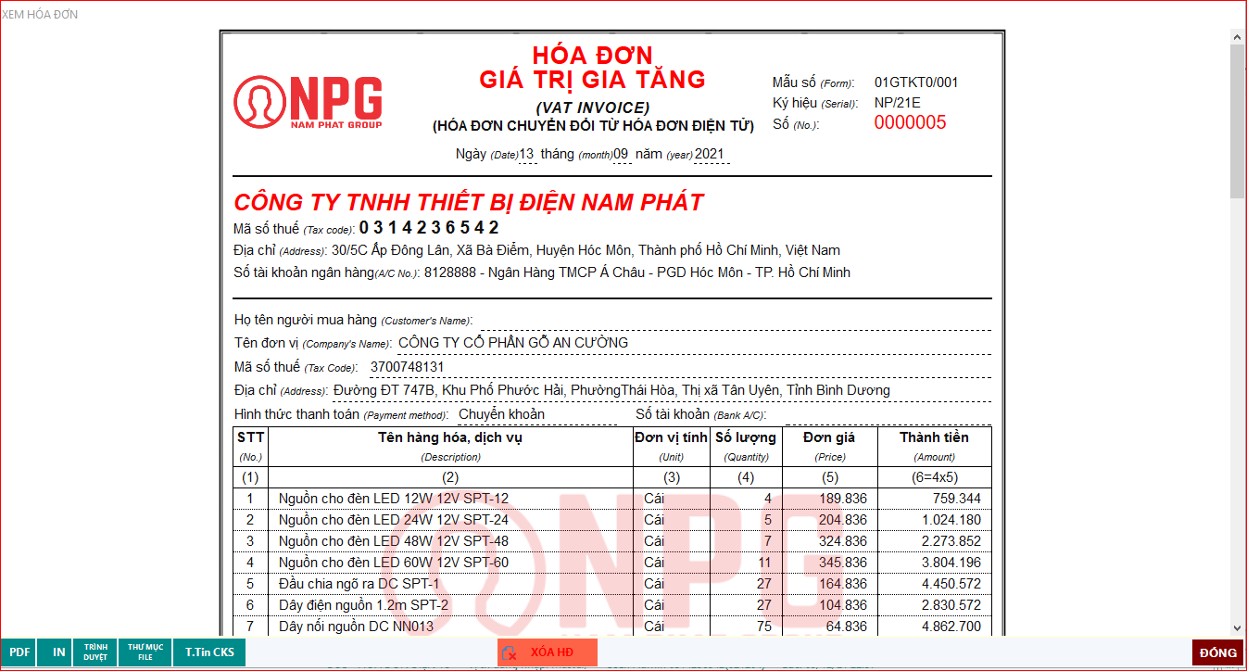

Lưu ý (*): Mỗi hóa đơn chỉ được chuyển đổi 1 lần.

CÁM ƠN QUÝ KHÁCH ĐÃ XEM VÀ CHÚC QUÝ KHÁCH THỰC HIỆN THÀNH CÔNG!

Lập hóa đơn thay thế
1. Nội dung

Cho phép xóa hóa đơn điện tử đã phát hành khi phát hiện sai sót và phát hành hóa đơn thay thế cho hóa đơn bị xóa bỏ.

Lưu ý: Trường hợp hóa đơn giấy đã xuất cho người mua có xảy ra sai sót thì cũng có thể lập được hóa đơn điện tử thay thế cho hóa đơn sai sót đó.

2. Xem phim hướng dẫn

3. Các bước thực hiện

Bước 1: Lập và phát hành hóa đơn thay thế.

Vào menu Nghiệp vụ => Lập hóa đơn bán hàng

Tại màn hình Lập hóa đơn bán hàng Quý khách nhấn nút “Add”.

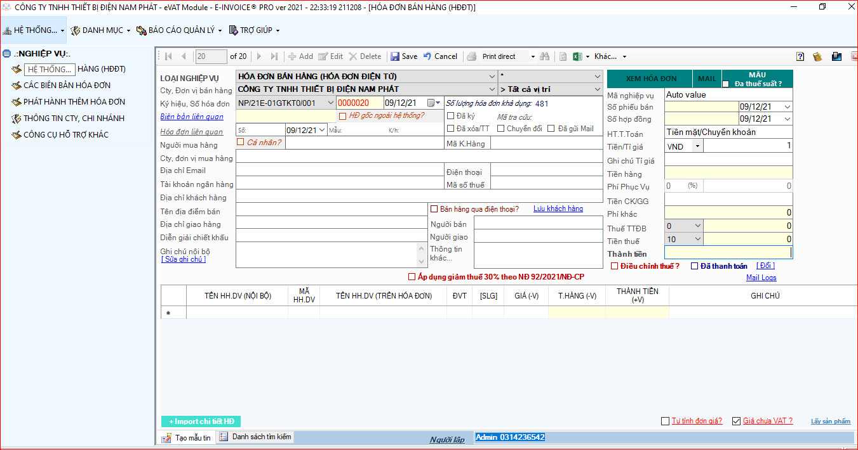

(1) Chọn nghiệp vụ “Thay thế”

(2) Chọn hóa đơn bị thay thế, hệ thống tự động lấy tất cả thông tin hóa đơn bị thay thế, Quý khách thực hiện chỉnh sửa lại thông tin cần xuất mới thay thế.

(3) Nhấn “Save”.

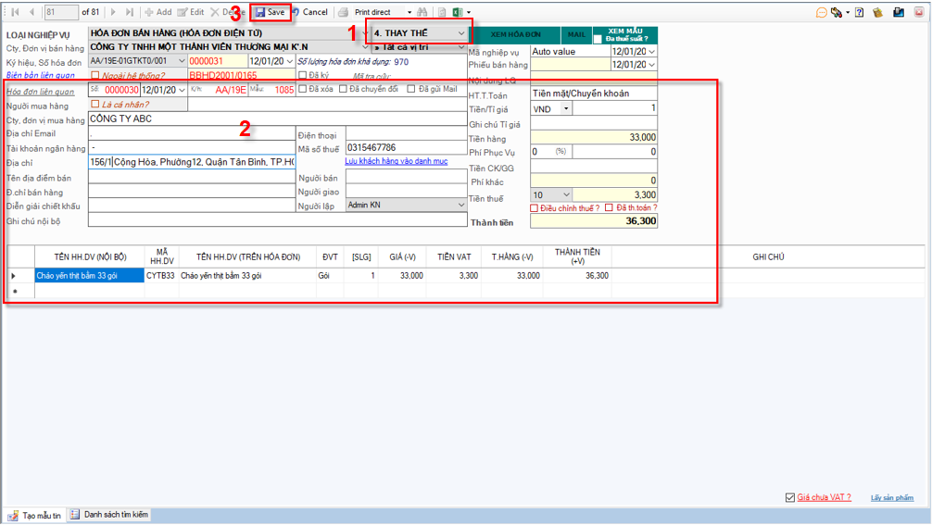

Bước 2: Ký hóa đơn thay thế.

Việc phát hành hóa đơn thay thế tương tự như phát hành hóa đơn điện tử thông thường. Hóa đơn thay thế khi in ra sẽ có thêm thông tin “ Hóa đơn này thay thế cho hóa đơn điện tử Mẫu số: ...., ký hiệu: …., số: .…, Ngày: ……”

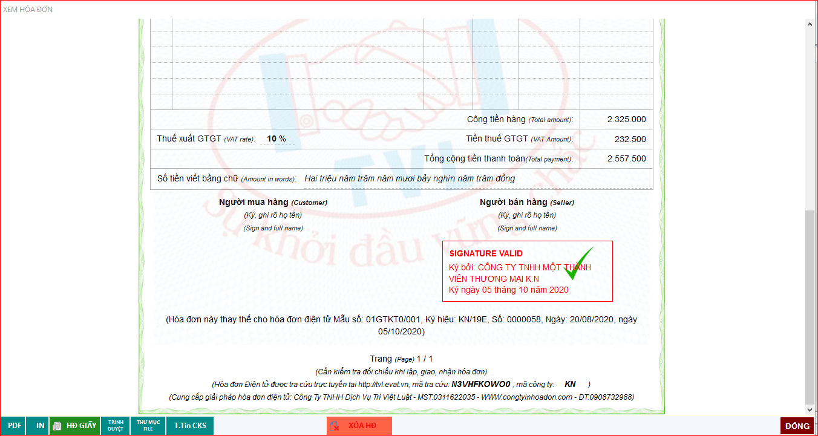

- Sau thực hiện ký hóa đơn thay thế, hệ thống tự động ký xóa bỏ tờ hóa đơn cũ.

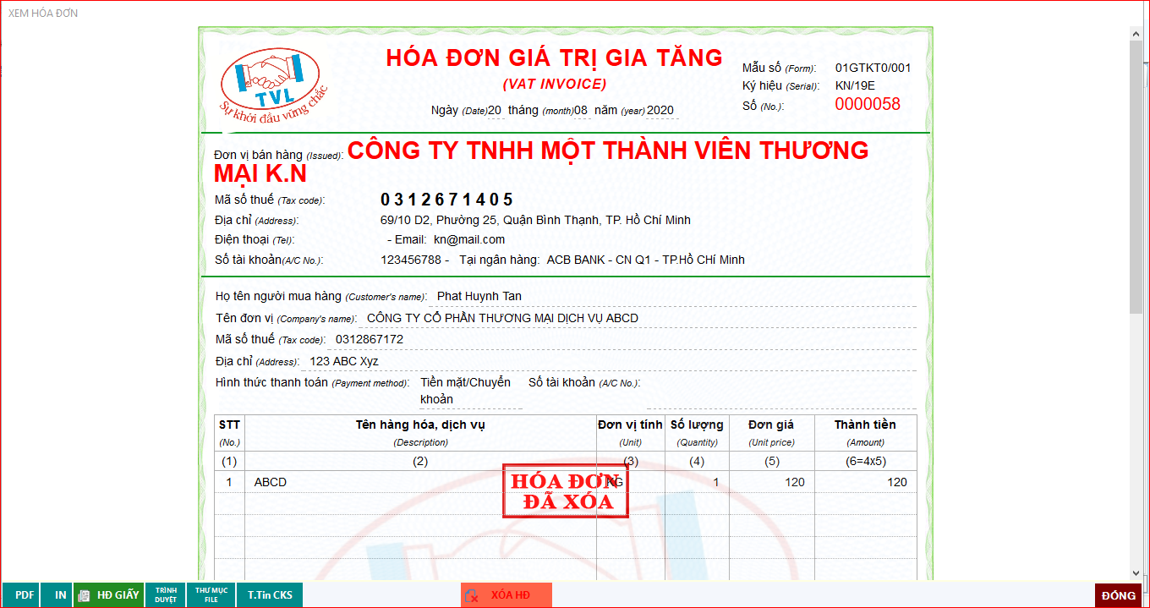

Lưu ý (*): Không thực hiện thay thế được với những hóa đơn “Bị xóa bỏ” hay “Bị điều chỉnh”.

Bước 3: Lập biên bản Thay thế hóa đơn.

Xem hướng dẫn lập biên bản tại link Lập biên bản

CÁM ƠN QUÝ KHÁCH ĐÃ XEM VÀ CHÚC QUÝ KHÁCH THỰC HIỆN THÀNH CÔNG!

Lập và phát hành hóa đơn điều chỉnh
1. Nội dung

Cho phép khách hàng lập và phát hành hóa đơn điều chỉnh trong trường hợp hóa đơn đã lập và gửi cho người mua, đã giao hàng hóa, cung ứng dịch vụ, người bán và người mua đã kê khai thuế.

2. Xem phim hướng dẫn

3. Các bước thực hiện

Điều chỉnh tăng/giảm:

Bước 1: Lập và phát hành hóa đơn điều chỉnh.

Vào menu Nghiệp vụ => Lập hóa đơn bán hàng

Tại màn hình Lập hóa đơn bán hàng Quý khách nhấn nút “Add”.

(1) Chọn nghiệp vụ:

    - “ĐC tăng”: Nếu điều chỉnh tăng giá bán hoặc tăng số lượng

    - “ĐC giảm”: Nếu điều chỉnh giảm giá bán hoặc giảm số lượng

(2) Chọn hóa đơn bị điều chỉnh, hệ thống tự động lấy tất cả thông tin hóa đơn bị điều chỉnh, Quý khách thực hiện chỉnh sửa lại thông tin cần điều chỉnh tăng/giảm Số lượng/ Đơn giá.

(3) Nhấn “Save”

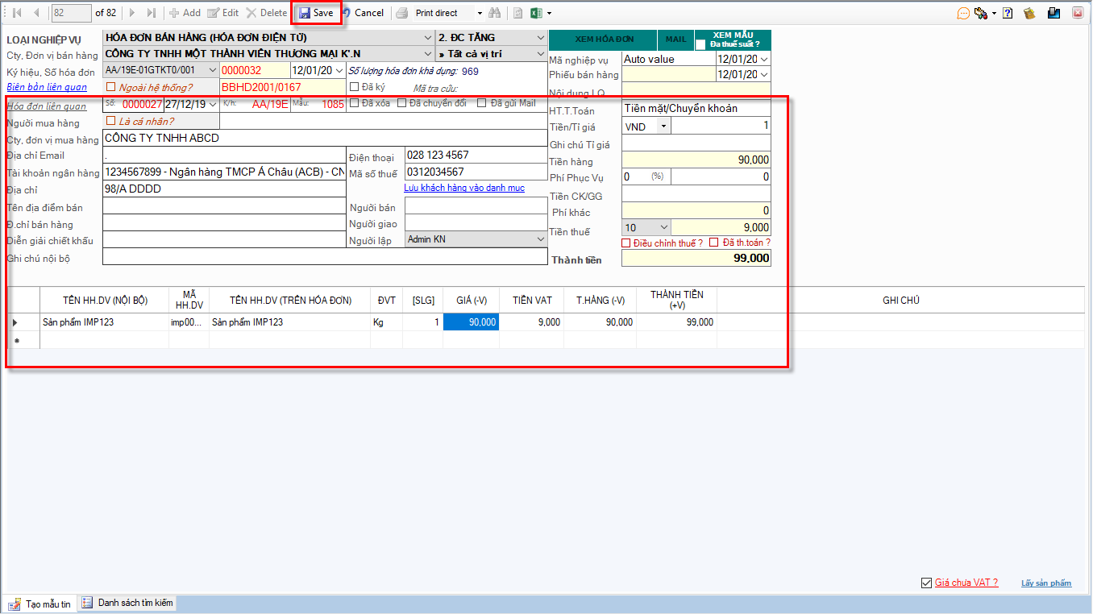

Bước 2: Thực hiện ký hóa đơn.

Việc phát hành hóa đơn thay thế tương tự như phát hành hóa đơn điện tử thông thường. Hóa đơn điều chỉnh khi in ra sẽ có thêm thông tin “ Hóa đơn này điều chỉnh cho hóa đơn điện tử Mẫu số: ...., ký hiệu: …., số: .…, Ngày: ……”

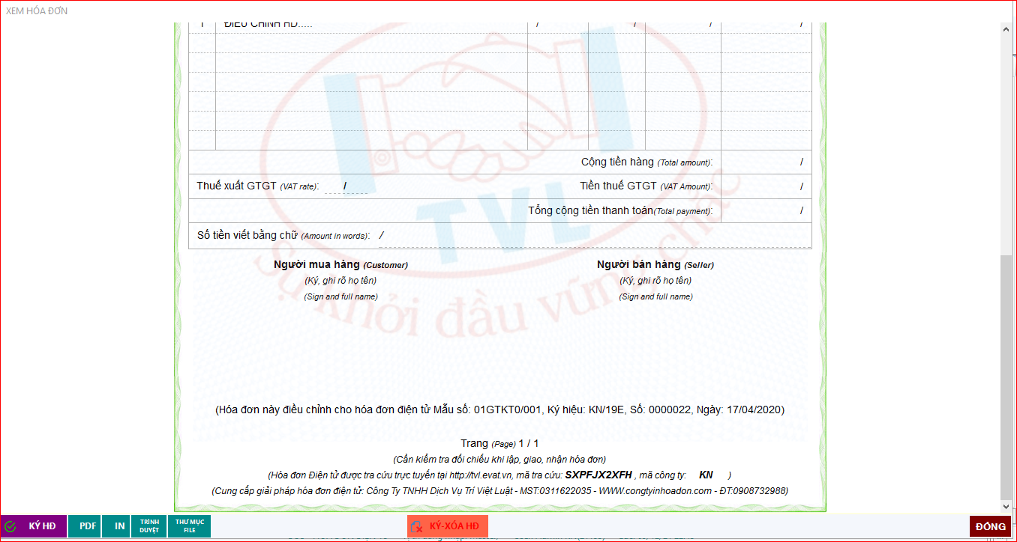

Lưu ý (*): Hóa đơn có trạng thái “Bị điều chỉnh” có thể thực hiện điều chỉnh nhiều lần.

Bước 3: Lập biên bản điều chỉnh tăng/ giảm.

Xem hướng dẫn lập biên bản tại link Lập biên bản

CÁM ƠN QUÝ KHÁCH ĐÃ XEM VÀ CHÚC QUÝ KHÁCH THỰC HIỆN THÀNH CÔNG!
Created with the Personal Edition of HelpNDoc: Easily create HTML Help documents

Xóa bỏ hóa đơn
1. Nội dung

Dành cho trường hợp hóa đơn đã phát hành nhưng chưa kê khai thuế, có sự sai sót và muốn Xóa bỏ hóa đơn

2. Xem phim hướng dẫn

3. Các bước thực hiện

Bước 1: Vào menu Nghiệp vụ => Lập hóa đơn bán hàng

Bước 2: Tìm hóa đơn đã phát hành muốn xóa bỏ, sau đó nhấn “Xem Hóa Đơn”

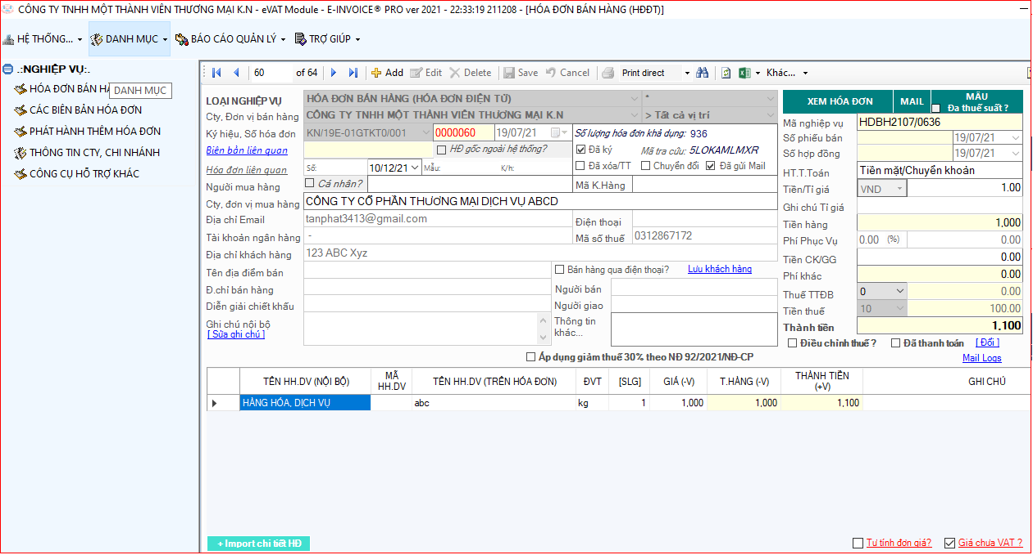

Bước 3: Tại màn hình xem hóa đơn, nhấn “Xóa HĐ”.

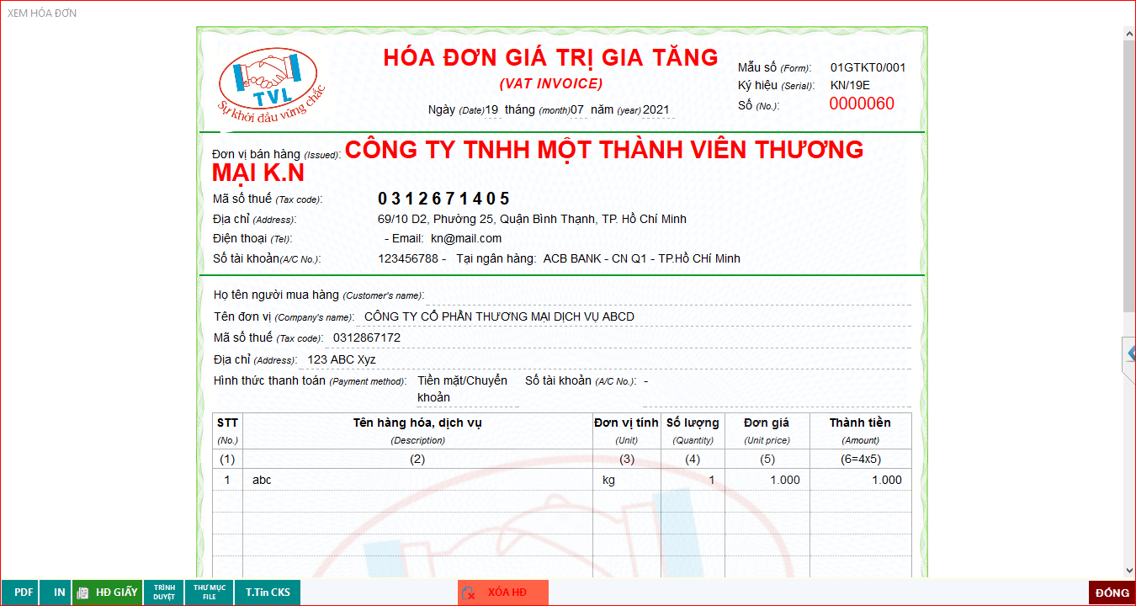

Lưu ý (*): Trước khi thực hiện xóa bỏ hóa đơn, cắm token vào máy tính (nếu token được thiết lập tại máy chủ thì bỏ qua bước này)

Hộp thoại nhập nội dung ghi chú nội bộ (nếu có) và nhấn “Xác nhận”

Hóa đơn xóa bỏ thành công sẽ chuyển thành trạng thái “Hóa đơn đã xóa”

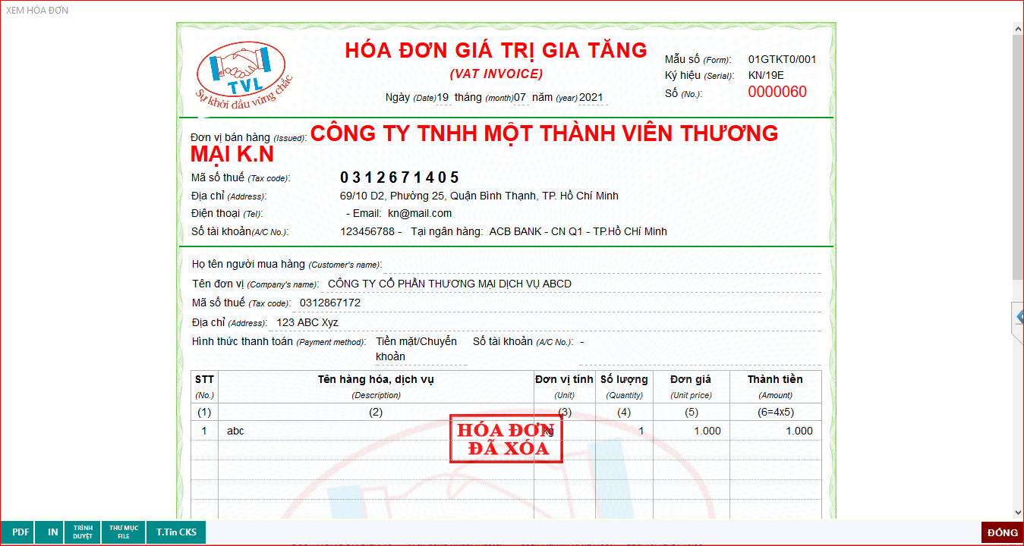

Bước 4: Lập biên bản Hủy hóa đơn.

Xem hướng dẫn lập biên bản tại link Lập biên bản

CÁM ƠN QUÝ KHÁCH ĐÃ XEM VÀ CHÚC QUÝ KHÁCH THỰC HIỆN THÀNH CÔNG!

Lập biên bản
1. Nội dung

Hỗ trợ người bán lập biên bản cho trường hợp hóa đơn đã phát hành có sự sai sót và muốn Điều chỉnh/ Thay thế/ Xóa bỏ

2. Các bước thực hiện

Bước 1: Vào menu Nghiệp vụ => Lập biên bản liên quan

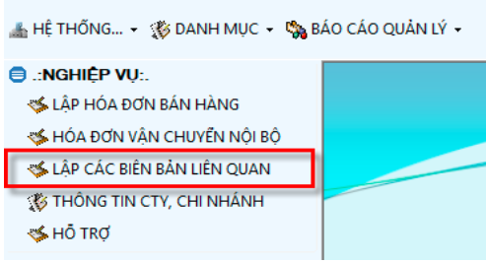

Bước 2: Lập biên bản

Tùy từng loại nghiệp vụ Điều chỉnh/Thay thế/Xóa bỏ hóa đơn, tại màn hình Lập biên bản Quý khách nhấn nút “Add” để thực hiện tạo biên bản tương ứng cho từng loại nghiệp vụ.

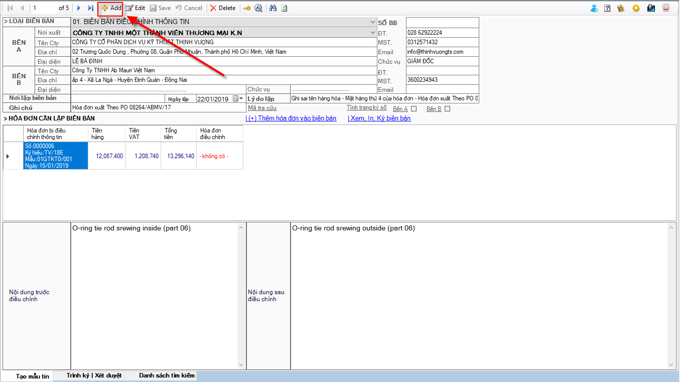

1. Lập biên bản điều chỉnh thông tin.

Trình tự thực hiện:

=> Thỏa thuận với người mua xong

=> Kế toán thực hiện xuất hóa đơn điều chỉnh thông tin (Nếu hóa đơn sai tên, địa chỉ trong khi mã số thuế của người mua đúng thì các bên chỉ cần lập biên bản điều chỉnh hóa đơn, không cân xuất hóa đơn điều chỉnh)

=> Lập biên bản:

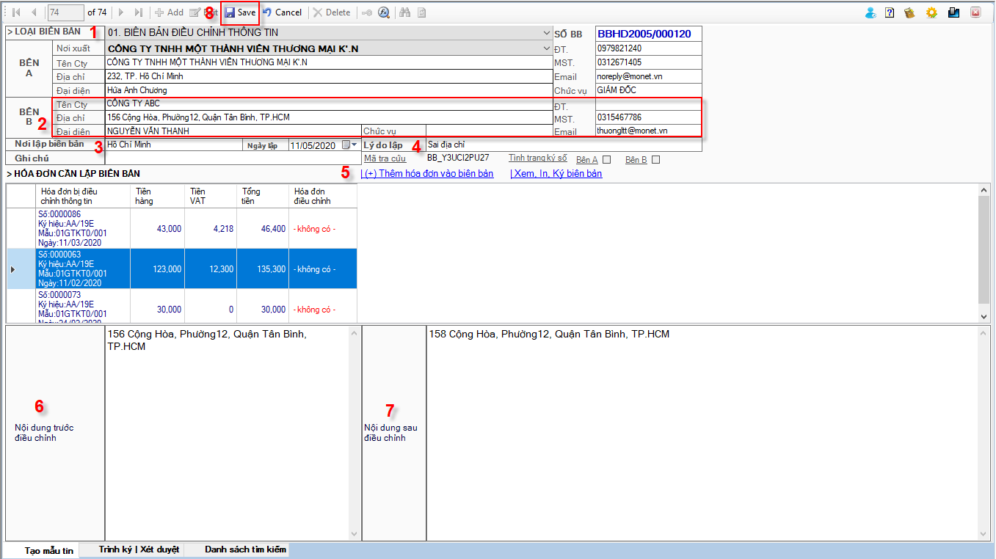

(1) Chọn nghiệp vụ “Biên bản điều chỉnh thông tin”

(2) Nhập thông tin khách hàng (bên B):

- Tên công ty: Có thể nhập tên công ty và double click chọn khách hàng đã khai báo sẵn trong hệ thống

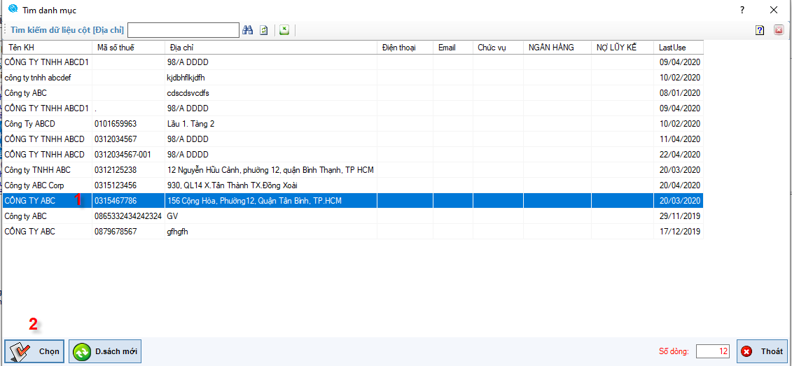

- MST: Mã số thuế

- Địa chỉ

- Email

- Đại diện: Người đại diện

- Chức vụ

(3) Nhập nơi lập biên bản

(4) Lý do lập biên bản

(5) Nhấn chọn “Thêm hóa đơn vào biên bản” , hộp thoại danh sách hóa đơn liên quan đến người mua chờ lập biên bản hiển thị.

- Chọn mẫu số/ký hiệu , Thời gian lập...hóa đơn => nhấn “Load danh sách” để tìm hóa đơn cần lập biên bản điều chỉnh

- Nếu điều chỉnh 1 hóa đơn: Nhấn double click tại dòng hóa đơn điều chỉnh để lập biên bản

- Nếu điều chỉnh nhiều hóa đơn cùng sai nội dung: Check chọn các hóa đơn muốn điều chỉnh thông tin => Nhấn nút “Chọn”

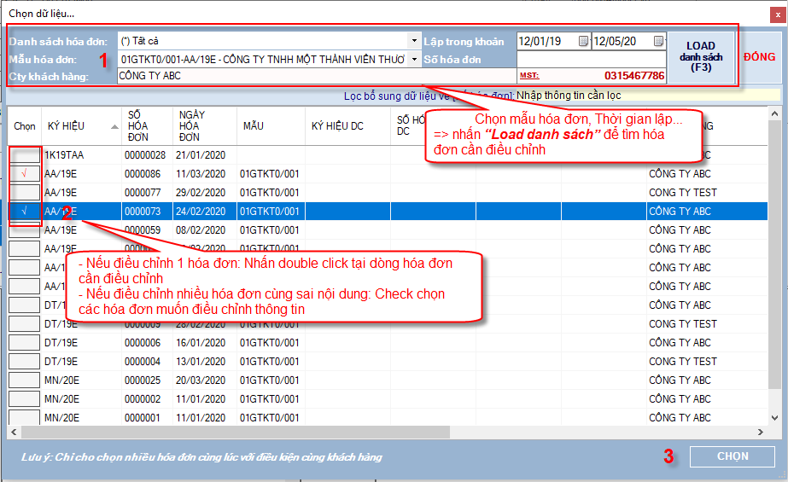

(6) Nhập nội dung trước điều chỉnh

(7) Nhập nội dung sau điều chỉnh

(8) Nhấn “Save” để lưu thông tin biên bản vào hệ thống. Hộp thoại thông báo hiển thị. Nếu Quý khách dùng mã số biên bản do hệ thống phát sinh nhấn “Yes”, ngược lại muốn tự nhập tay số biên bản nhấn “No”

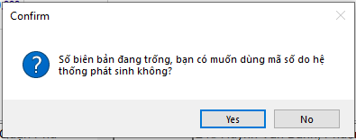

Lưu ý: Hóa đơn đã lập biên bản điều chỉnh thông tin thì có thể được lập tiếp các biên bản Hủy/ Điều chỉnh (nếu cần)

2. Biên bản điều chỉnh tăng/giảm:

Trình tự thực hiện:

=> Thỏa thuận với Người mua xong

=> Kế toán thực hiện nghiệp vụ phát hành hóa đơn điều chỉnh tăng/giảm (cho hóa đơn sai)

=> Lập biên bản:

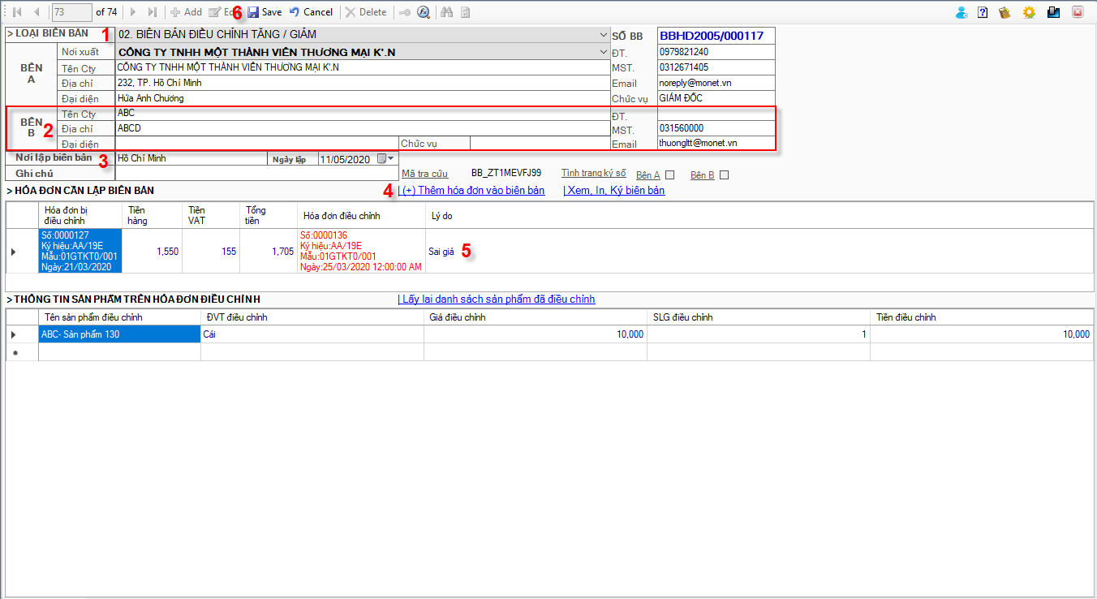

(1) Chọn nghiệp vụ “Biên bản điều chỉnh tăng/giảm”

(2) Nhập thông tin khách hàng (bên B):

- Tên công ty: Có thể nhập tên công ty và double click chọn khách hàng đã khai báo sẵn trong hệ thống

- MST: Mã số thuế

- Địa chỉ

- Email

- Đại diện: Người đại diện

- Chức vụ

(3) Nhập nơi lập biên bản

(4) Nhấn chọn “Thêm hóa đơn vào biên bản” , hộp thoại danh sách hóa đơn liên quan đến người mua chờ lập biên bản hiển thị.

- Chọn mẫu số/ ký hiệu, Thời gian lập... hóa đơn => nhấn “Load danh sách” để tìm hóa đơn điều chỉnh cần lập biên bản

- Nhấn double click tại dòng hóa đơn điều chỉnh cần lập biên bản

Lưu ý:
+ Danh sách chọn hóa đơn bị điều chỉnh hệ thống giới hạn là các hóa đơn đã lập hóa đơn điều chỉnh, chưa có biên bản

+ Danh sách chọn hóa đơn điều chỉnh hệ thống giới hạn là các hóa đơn đã lập để chỉnh cho hóa đơn bị sai

+ Mỗi biên bản chỉ áp dụng cho một hóa đơn.

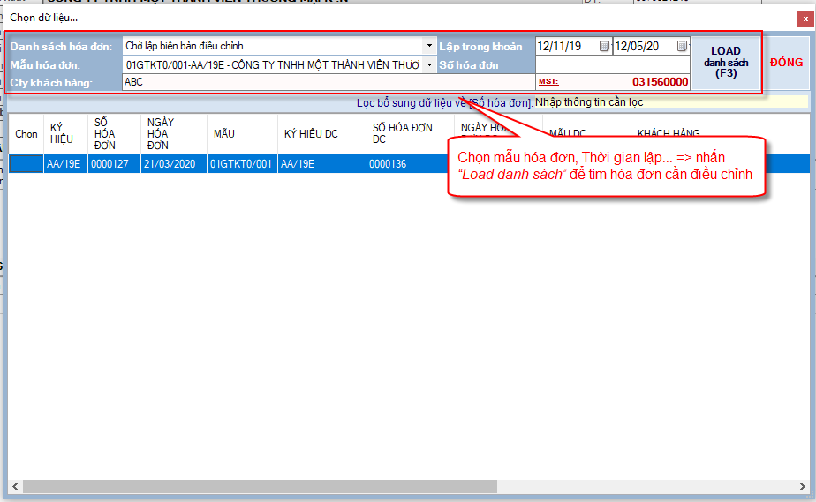

(5) Nhập lý do điều chỉnh

(6) Nhấn “Save” để lưu thông tin biên bản vào hệ thống. Hộp thoại thông báo hiển thị. Nếu Quý khách dùng mã số biên bản do hệ thống phát sinh nhấn “Yes”, ngược lại muốn tự nhập tay số biên bản nhấn “No”

Lưu ý: Hóa đơn đã lập biên bản điều chỉnh tăng/giảm thì có thể được lập tiếp các biên bản Hủy (nếu cần)

3. Biên bản thay thế hóa đơn

Trình tự thực hiện:

=> Thỏa thuận với Người mua xong

=> Kế toán thực hiện nghiệp vụ phát hành hóa đơn thay thế (cho hóa đơn sai)

=> Lập biên bản:

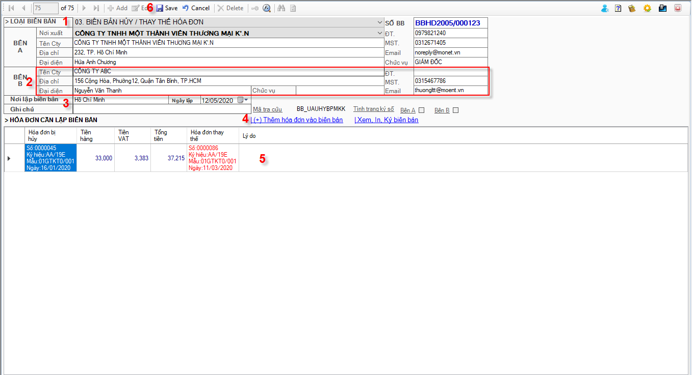

(1) Chọn nghiệp vụ “Biên bản Hũy/Thay thế hóa đơn”

(2) Nhập thông tin khách hàng (bên B):

- Tên công ty: Có thể nhập tên công ty và double click chọn khách hàng đã khai báo sẵn trong hệ thống

- MST: Mã số thuế

- Địa chỉ

- Email

- Chức vụ

(3) Nhập nơi lập biên bản

(4) Nhấn chọn “Thêm hóa đơn vào biên bản”, hộp thoại danh sách hóa đơn liên quan đến người mua chờ lập biên bản hiển thị.

- Chọn mẫu số/ ký hiệu, Thời gian lập... hóa đơn => nhấn “Load danh sách” để tìm hóa đơn thay thế cần lần biên bản

- Nhấn double click tại dòng hóa đơn thay thế cần lần biên bản

Lưu ý:
+ Danh sách chọn hóa đơn bị thay thế hệ thống giới hạn là các hóa đơn đã lập hóa đơn thay thế, chưa có biên bản

+ Danh sách chọn hóa đơn thay thế hệ thống giới hạn là các hóa đơn đã lập để thay cho hóa đơn bị sai

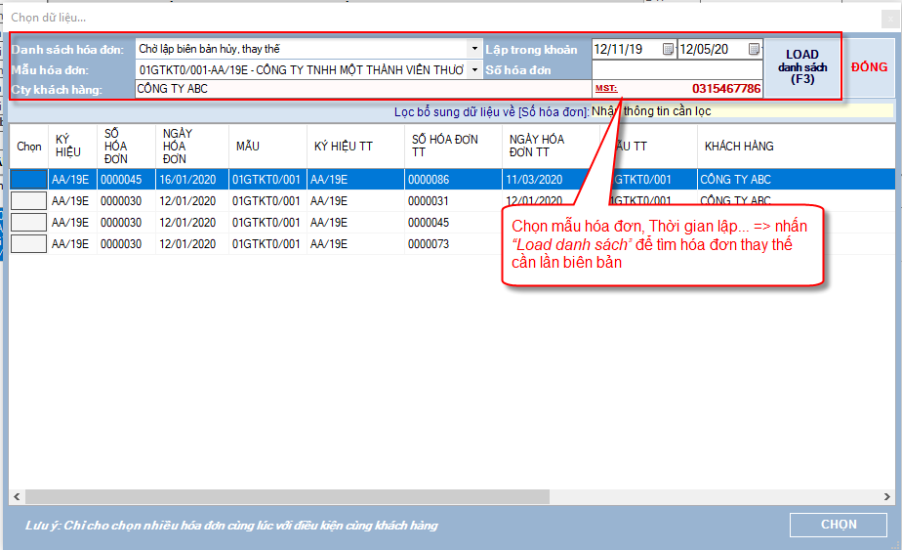

(5) Nhập lý do

(6) Nhấn “Save” để lưu thông tin biên bản vào hệ thống. Hộp thoại thông báo hiển thị. Nếu Quý khách dùng mã số biên bản do hệ thống phát sinh nhấn “Yes”, ngược lại muốn tự nhập tay số biên bản nhấn “No”

4. Biên bản hủy hóa đơn:

Trình tự thực hiện:

=> Thỏa thuận với Người mua xong

=> Kế toán thực hiện nghiệp vụ xóa bỏ hóa đơn

=> Lập biên bản:

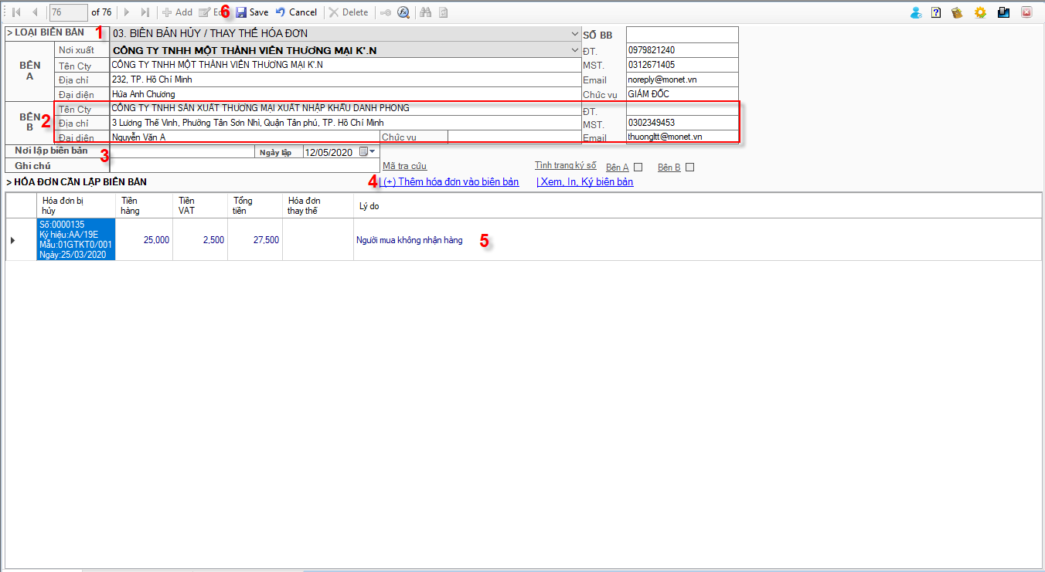

(1) Chọn nghiệp vụ “Biên bản Hũy/Thay thế hóa đơn”

(2) Nhập thông tin khách hàng (bên B):

- Tên công ty: Có thể nhập tên công ty và double click chọn khách hàng đã khai báo sẵn trong hệ thống

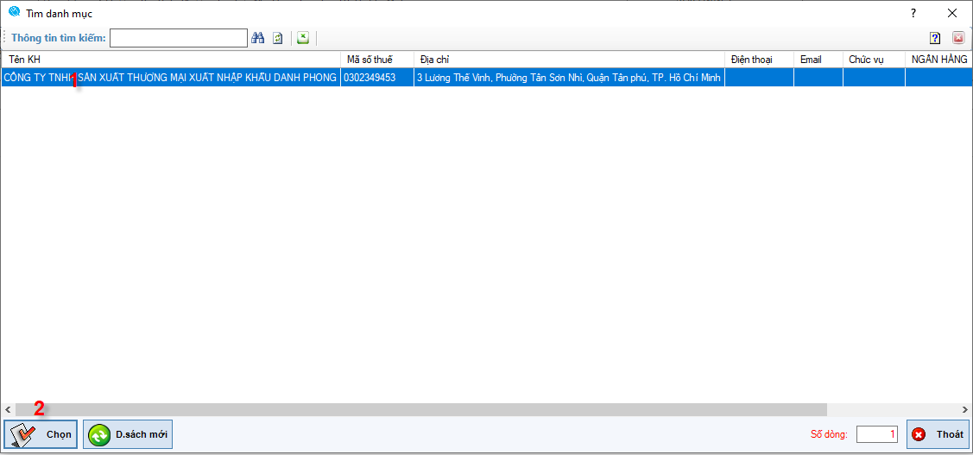

- MST: Mã số thuế

- Địa chỉ

- Email

- Đại diện: Người đại diện

- Chức vụ

(3) Nhập nơi lập biên bản

(4) Nhấn chọn “Thêm hóa đơn vào biên bản”, hộp thoại danh sách hóa đơn liên quan đến người mua chờ lập biên bản hiển thị.

- Chọn mẫu số/ ký hiệu, Thời gian lập... hóa đơn => nhấn “Load danh sách” để tìm hóa đơn xóa bỏ cần lần biên bản

- Nhấn double click tại dòng hóa đơn xóa bỏ cần lần biên bản

Lưu ý:
+ Danh sách chọn hóa đơn bị hủy hệ thống giới hạn là các hóa đơn đã bị hủy, chưa có biên bản

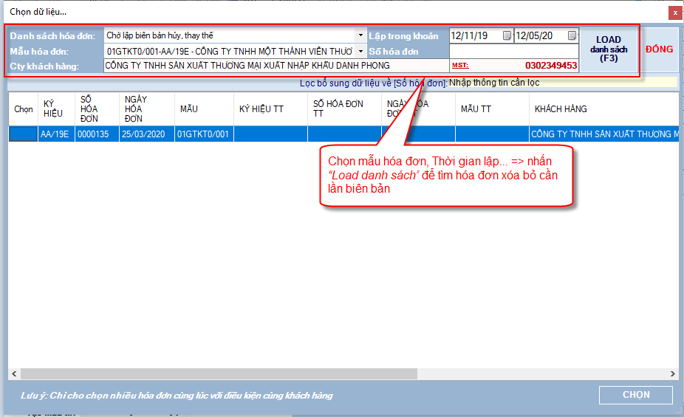

(5) Nhập lý do

(6) Nhấn “Save” để lưu thông tin biên bản vào hệ thống. Hộp thoại thông báo hiển thị. Nếu Quý khách dùng mã số biên bản do hệ thống phát sinh nhấn “Yes”, ngược lại muốn tự nhập tay số biên bản nhấn “No”

Lưu ý: Hóa đơn đã lập biên bản hủy thì không được lập biên bản nào nữa

Bước 3: Người bán ký biên bản

Tại màn hình lập biên bản, nhấn “Xem In. Ký biên bản”

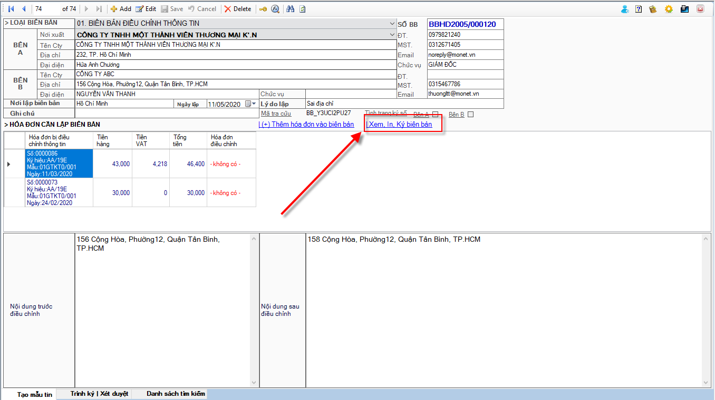

Trường hợp Ký điện tử:

Lưu ý (*): Trước khi ký cắm token vào máy tính (nếu token được thiết lập tại máy chủ thì bỏ qua bước này).

    - Tại màn hình xem biên bản, nhấn nút “Ký điện tử”.

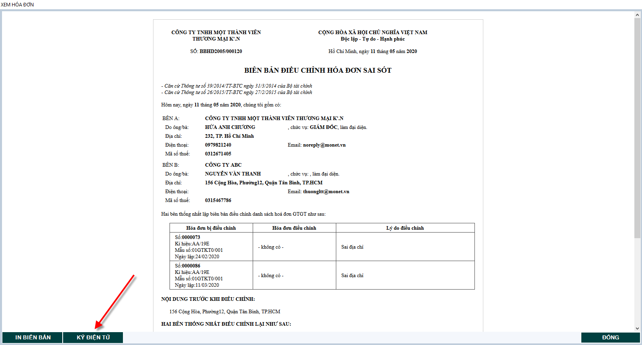

    - Hiển thị thông báo “Biên bản đã ký điện tử thành công” => Nhấn “OK”.

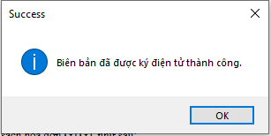

    - Màn hình hóa đơn sau khi ký điện tử biên bản thành công.

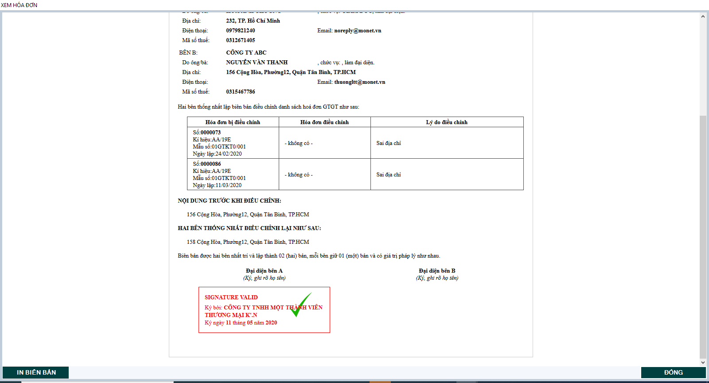

    - Đồng thời Người mua sẽ nhận email với nội dung liên quan biên bản: link truy cập và mã tra cứu biên bản để thực hiện ký điện tử bên B:

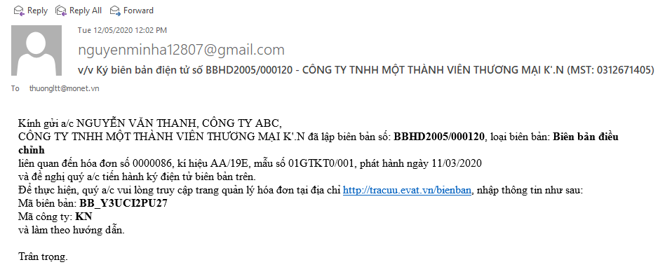

Trường hợp ký tay:

    - Sau khi gởi khách hàng xem trước và đã đồng ý nội dung biên bản, Quý khách cần nhấn nút khóa để xác nhận biên bản đã được thống nhất giữa 2 bên.

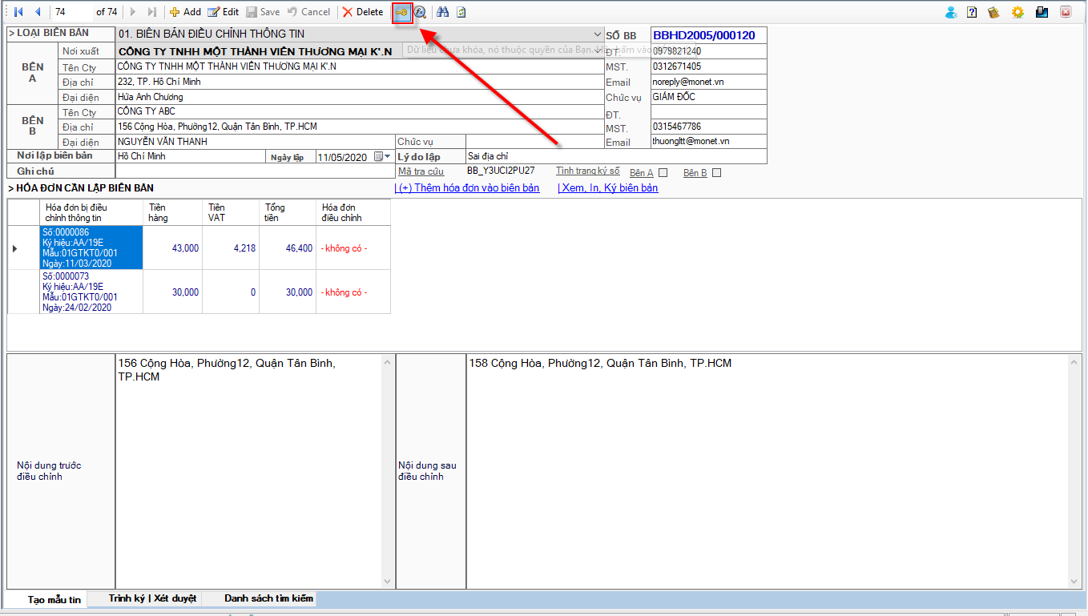

    - Nhấn in biên bản và thực hiện ký tay.

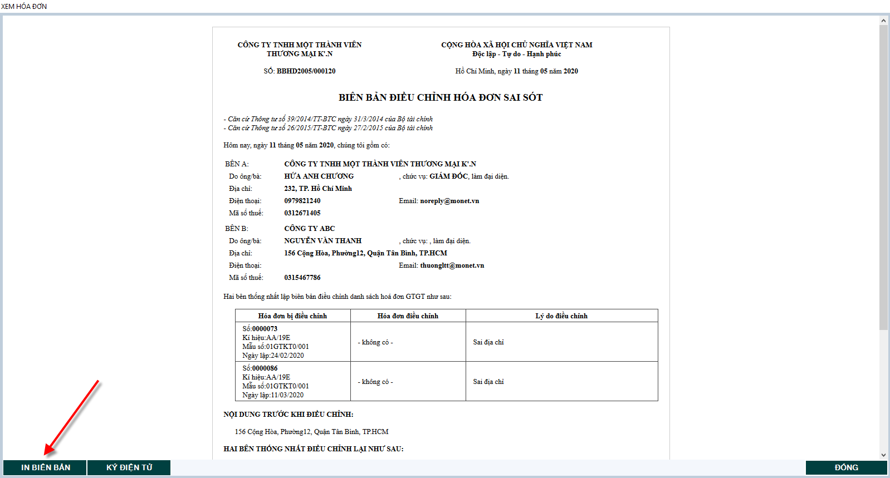

Bước 4: Người mua ký điện tử biên bản (nếu có)

Xem hướng dẫn tại link Người mua ký điện tử biên bản

Lưu ý: Biên bản đã ký Quý khách muốn gởi lại mail hoặc gỡ ký để ký lại cần thực hiện như sau:

(*) Gởi lại mail biên bản cho khách hàng:

Tại màn hình lập biên bản, nhấn nút "Gửi mail"

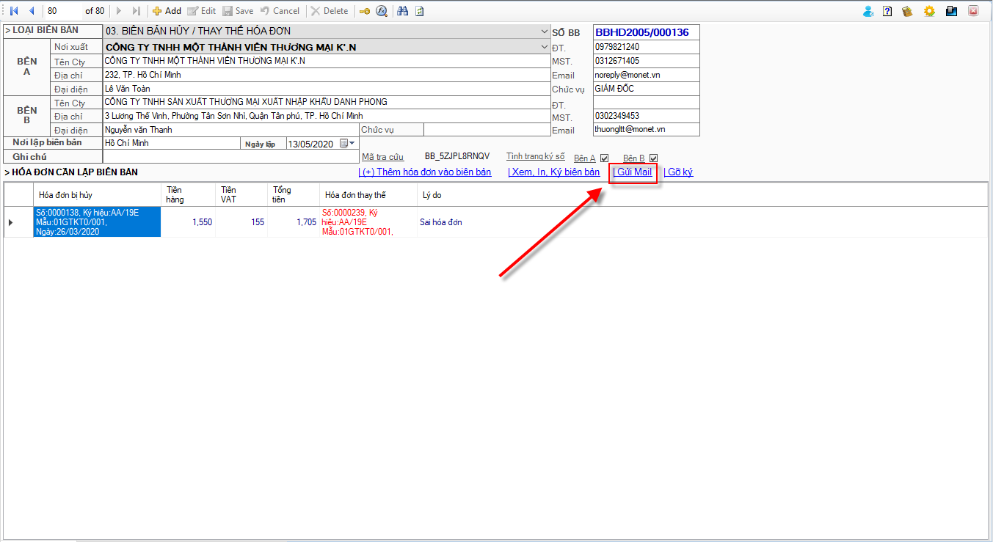

Hiển thị hộp thoại Gửi mail, nhập danh sách email cần gửi biên bản, nhấn "OK" để thực hiện gửi biên bản, ngược lại nhấn "Cancel".

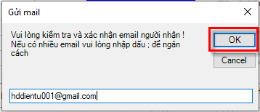

Gởi thành công, hệ thống sẽ thông báo "Đã gửi mail cho khách hàng":

(*) Gỡ ký số để ký lại:

Tại màn hình lập biên bản, nhấn nút "Gỡ ký"

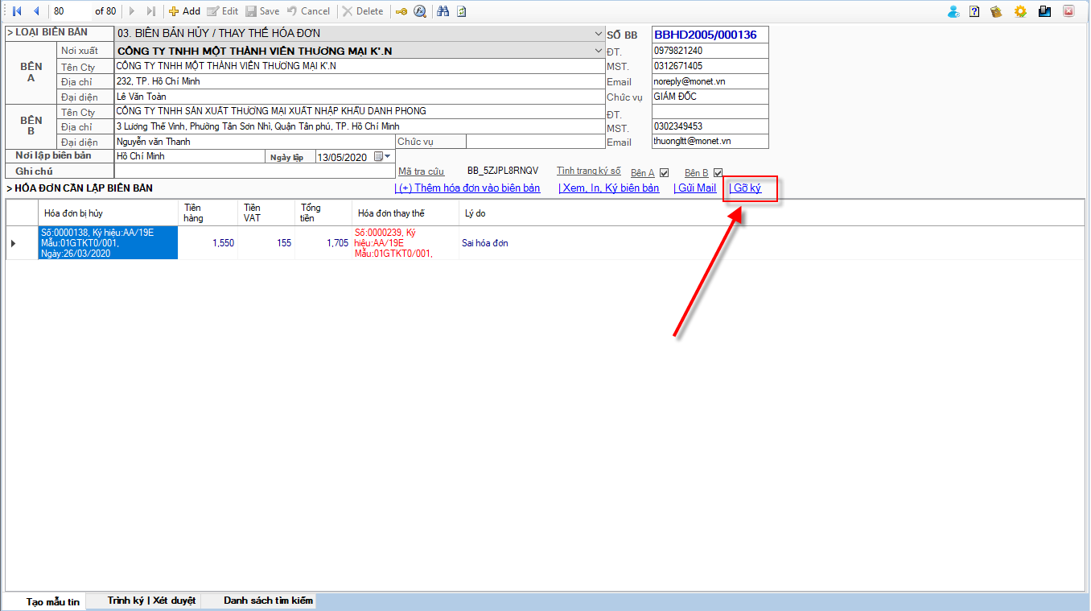

Hiển thị hộp thoại Xác nhận gỡ ký, nhấn "Yes" để thực hiện gỡ ký biên bản, ngược lại nhấn "No"

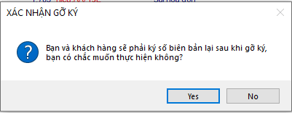

Lưu ý: Thực hiện chức năng gỡ ký hệ thống sẽ gỡ ký số cả người bán (bên A) và người mua (bên B)

CÁM ƠN QUÝ KHÁCH ĐÃ XEM VÀ CHÚC QUÝ KHÁCH THỰC HIỆN THÀNH CÔNG!s

Thống kê và báo cáo

1. Nội dung

Hướng dẫn khách hàng xem báo cáo hóa đơn điện tử.

2. Các bước thực hiện

Vào menu Báo cáo quản lý => Báo cáo.
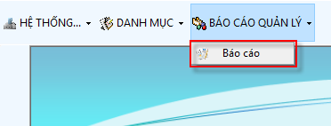

Màn hình danh sách các báo cáo hiển thị như sau:

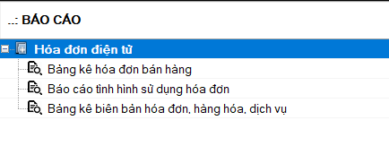
- Bảng kê hóa đơn bán hàng

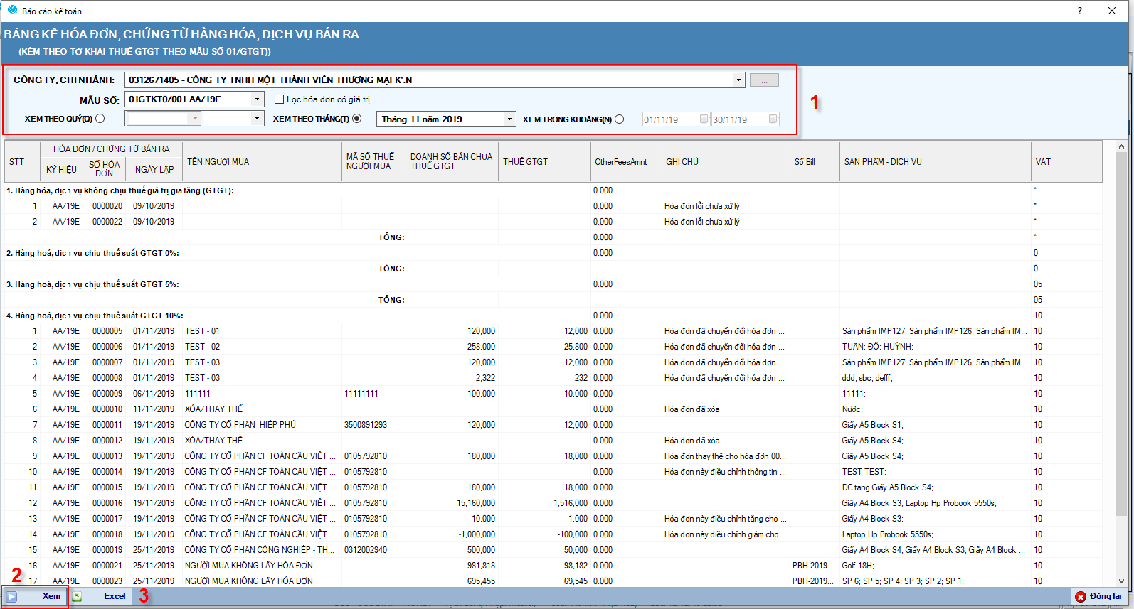

Quý khách chọn các “điều kiện lọc ở khoanh vùng 1” và nhấn nút “Xem” (2), cũng có thể xuất dữ liệu file excel bằng cách click “Xuất excel”(3) trên màn hình báo cáo.
- Báo cáo tình hình sử dụng hóa đơn

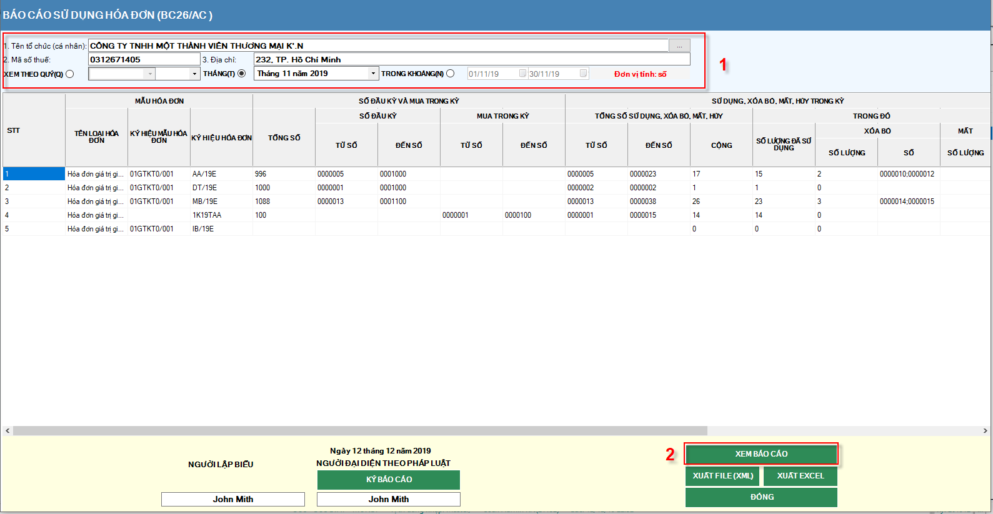

Quý khách chọn các “điều kiện lọc ở khoanh vùng 1” và bấm “XEM BÁO CÁO” (2), cũng có thể xuất dữ liệu ra file XML để nộp lên hệ thống HTTK chỉ cần click XUẤT FILE
XML trên màn hình báo cáo.

CÁM ƠN QUÝ KHÁCH ĐÃ XEM VÀ CHÚC QUÝ KHÁCH THỰC HIỆN THÀNH CÔNG!

Các tiện ích chung trên phần mềm
Các tiện ích chung trên phần mềm

1. Thay đổi mật khẩu

2. Thay đổi email nhận thông báo từ NCC HĐĐT

3. Quên mật khẩu

4. Tìm kiếm hóa đơn

5. Ký hóa đơn hàng loạt

6. Chuyển đổi hóa đơn hàng loạt

7. Lưu trữ hóa đơn

8. In hàng loạt

9. Quản lý hóa đơn trên website

10. Cài đặt App ký

Thay đổi mật khẩu
1. Nội dung

Cho phép đổi mật khẩu đăng nhập vào phần mềm để đáp ứng nhu cầu bảo mật của người dùng.

2. Các bước thực hiện

Bước 1: Vào menu Hệ thống => Thay đổi mật khẩu
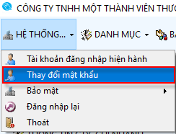

Màn hình thay đổi mật khẩu hiển thị, Quý khách nhập thay đổi mật khẩu như sau:
  - Mật khẩu cũ
  - Mật khẩu mới
  - Nhập lại mật khẩu mới để xác nhận và nhấn “Đồng ý” để thay đổi mật khẩu, ngược lại nhấn “Đóng lại”

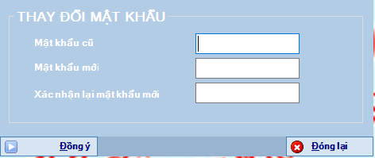

CÁM ƠN QUÝ KHÁCH ĐÃ XEM VÀ CHÚC QUÝ KHÁCH THỰC HIỆN THÀNH CÔNG!

Thay đổi email nhận thông báo từ NCC HĐĐT
1. Nội dung

Cho phép đổi email nhận thông báo từ NCC HĐĐT.

2. Các bước thực hiện

Bước 1: Vào menu Hệ thống => Thay đổi mật khẩu / email
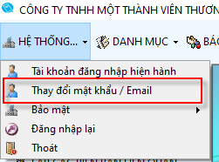

Màn hình thay đổi Email hiển thị, Quý khách nhập thông tin để thay đổi email nhận thông báo từ NCC HĐĐT như sau:

  - Mật khẩu cũ: mật khẩu hiện tại đăng nhập phần mềm

  - Nhập email

  - Nhấn “Đồng ý” để email, ngược lại nhấn “Đóng lại”

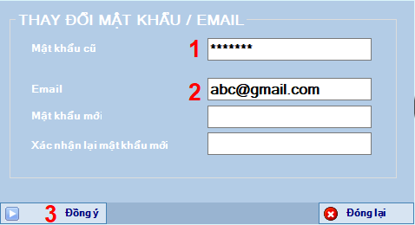

CÁM ƠN QUÝ KHÁCH ĐÃ XEM VÀ CHÚC QUÝ KHÁCH THỰC HIỆN THÀNH CÔNG!

Quên mật khẩu
1. Nội dung

Hướng dẫn lấy lại mật khẩu khi Quý khách quên mật khẩu đăng nhập PM HĐĐT để xuất hóa đơn.

2. Các bước thực hiện

Bước 1: Tại màn hình Đăng nhập, Quý khách nhấn nút “Quên mật khẩu?”
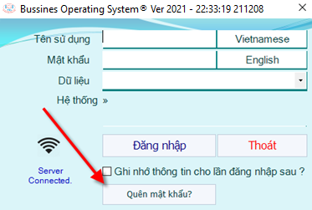

Màn hình yêu cầu mật khẩu mới hiển thị, Quý khách nhập thông tin sau:

- Nhập tên đăng nhập PM HĐĐT

- Nhập Mã số thuế công ty của quý khách

- Chọn phương thức xác thực:

+ Qua mail

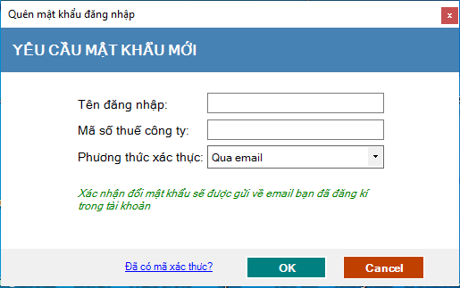

+ Sử dụng token

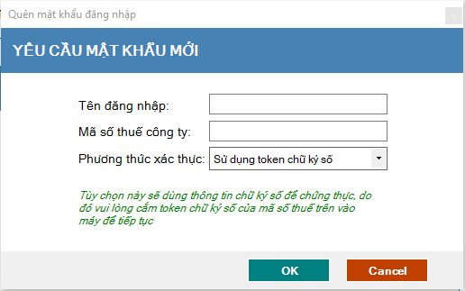

Lưu ý (*): Trước khi nhấn OK cắm token vào máy tính.

- Nhấn nút "OK" để nhận mã xác thực tài khoản, ngược lại nhấn "Cancel"

Bước 2: Xác thực lấy lại mật khẩu

Cách 1: Xác thực theo Phương thức Qua mail:

- Mã xác thực được gởi về email có khai báo tại tài khoản Admin của Quý khách

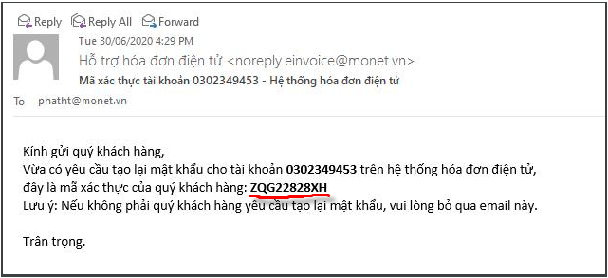

- Nhập mã xác thực tại màn hình bên dưới.

(1) Nhập mã xác thực

(2) Nhấn "OK" để xác nhận, ngược lại nhấn "Cancel"

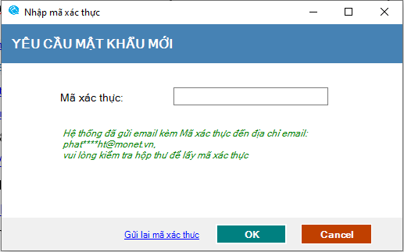

Cách 2: Xác thực theo Phương thức Sử dụng Token:

- Nhập mã Pin

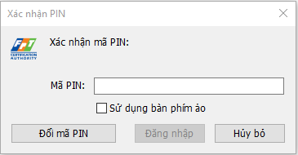

Bước 3: Nhập lại mật khẩu mới và nhấn "OK" để thay đổi, ngược lại nhấn "Cancel"

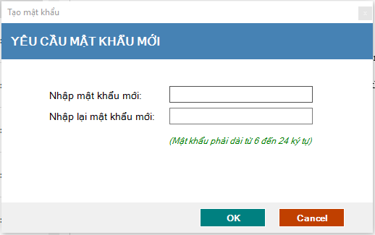

Hộp thoại thông báo Đổi mật khẩu thành công hiển thị

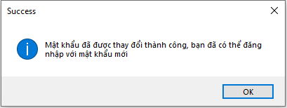

CÁM ƠN QUÝ KHÁCH ĐÃ XEM VÀ CHÚC QUÝ KHÁCH THỰC HIỆN THÀNH CÔNG!

Tìm kiếm hóa đơn
1. Nội dung

Tìm kiếm hóa đơn.

2. Các bước thực hiện

Tại màn hình hóa đơn điện tử, chọn tab “Danh sách tìm kiếm”.

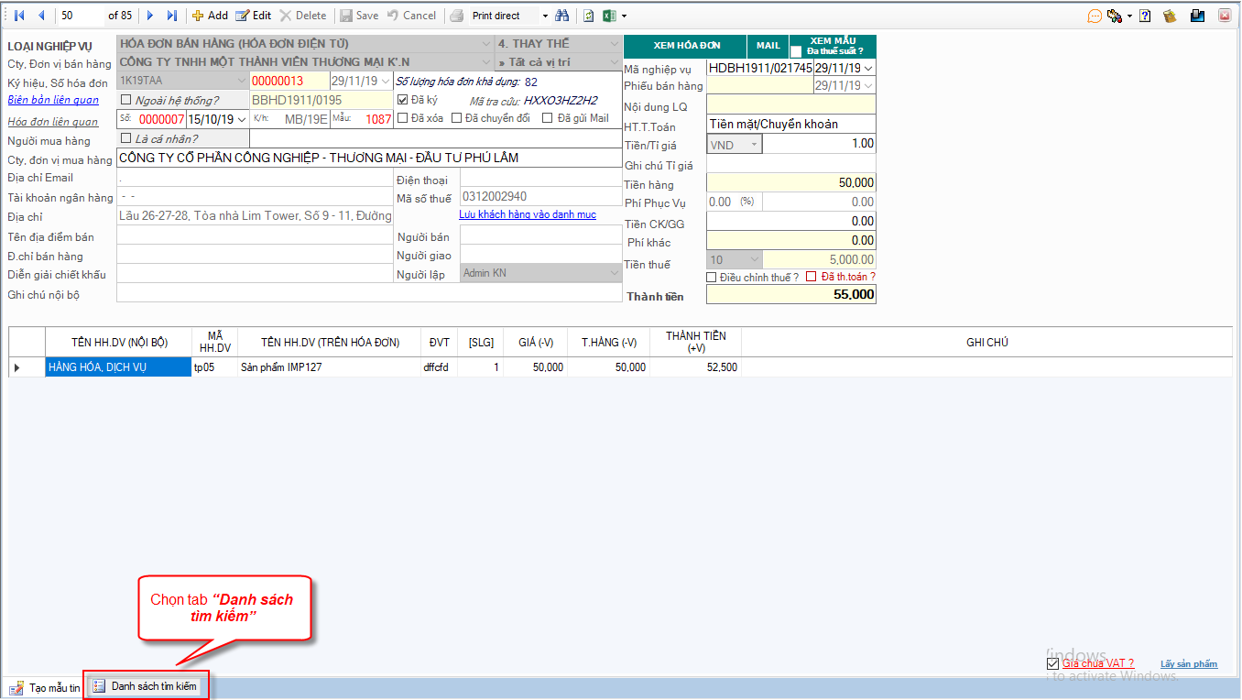

Hiển thị màn hình tìm kiếm hóa đơn, Quý khách nhập thông tin hóa đơn cần tìm như:

  - Số hoá đơn, ký hiệu, mẫu số....
  - Ngày hóa đơn: có thể tìm từ ngày đến ngày

  - Nhấn “Tìm kiếm”

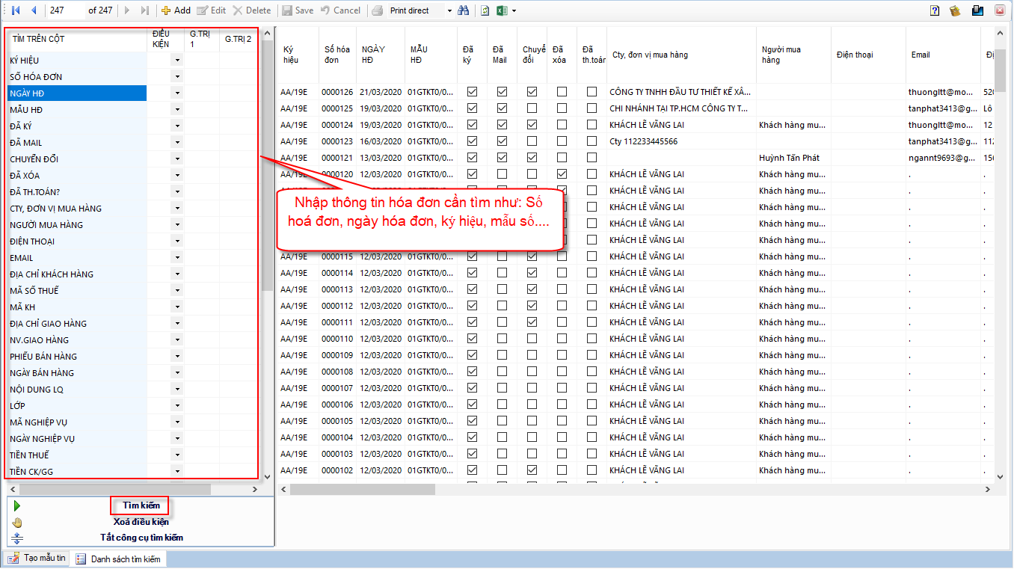

Ví dụ: Tìm hóa đơn có ký hiệu AA/19E, ngày hóa đơn trong khoảng thời gian từ ngày 01/03/2020 đến ngày 10/03/2020

Kết quả danh sách hóa đơn cần tìm hiển thị, tiếp tục Double click vào một hóa đơn để xem thông tin chi tiết hóa đơn.

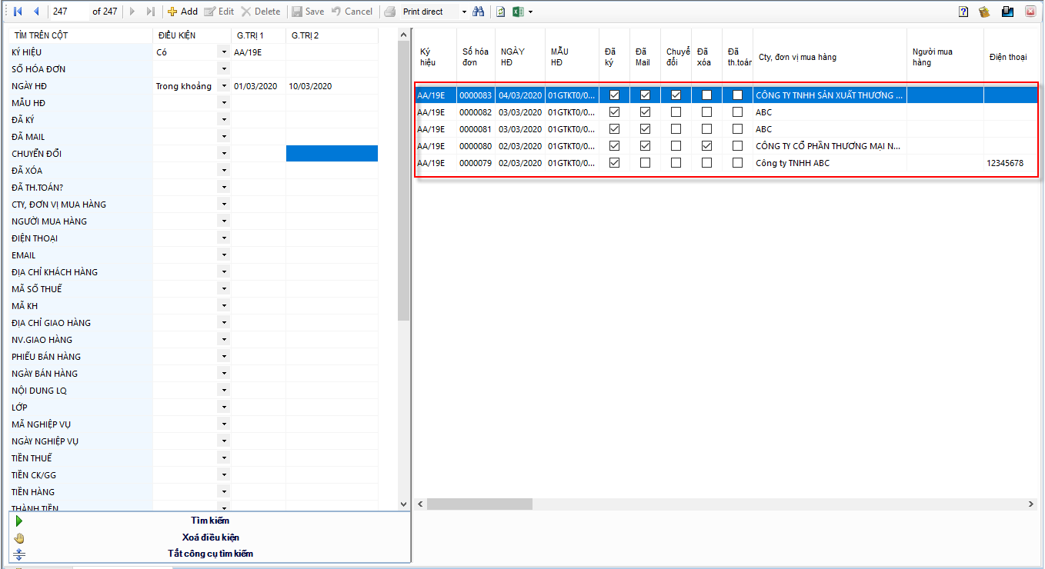

Hóa đơn cần tìm hiển thị như hình bên dưới:

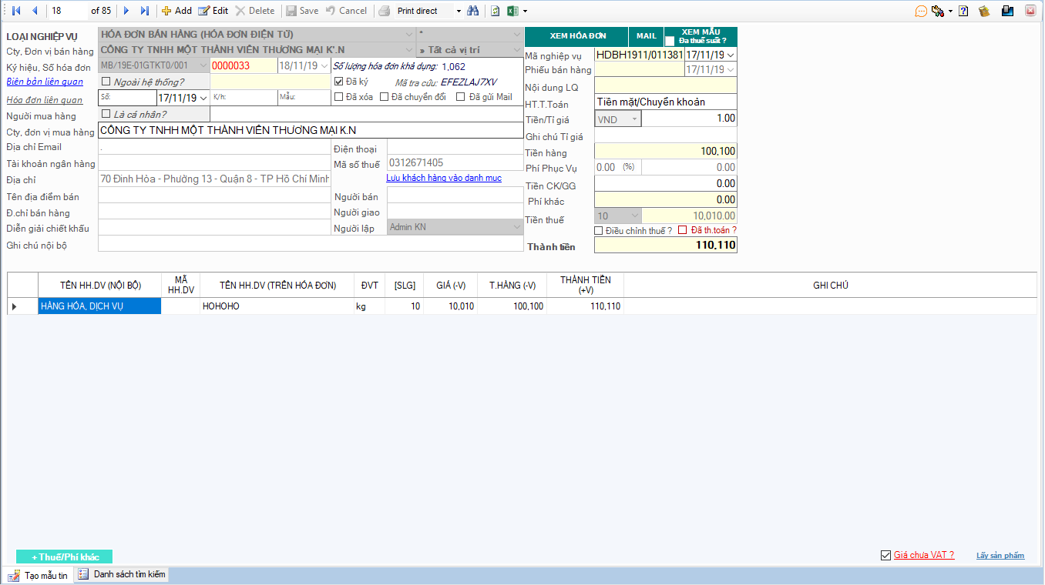

CÁM ƠN QUÝ KHÁCH ĐÃ XEM VÀ CHÚC QUÝ KHÁCH THỰC HIỆN THÀNH CÔNG!
Created with the Personal Edition of HelpNDoc: Full-featured Help generator

Ký hóa đơn hàng loạt
1. Nội dung

Cho phép ký hàng loạt hóa đơn điện tử cùng lúc.

2. Các bước thực hiện

Bước 1: Vào menu Hỗ trợ

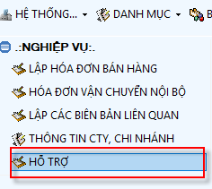

Bước 2: Màn hình hỗ trợ hiển thị, Quý khách nhập thông tin tìm kiếm các hóa đơn cần thực hiện ký hàng loạt

(1) Chọn đơn vị phát hành
(2) Chọn ký hiệu hóa đơn
(3) Chọn khoảng thời gian tìm các hóa đơn cần ký hóa đơn hàng loạt
(4) Nhập MST khách hàng: nếu cần lọc tìm hóa đơn theo Mã số thuế khách hàng
(5) Không check chọn "Chỉ các hóa đơn đã ký?"
(6) Nhấn nút "Load dữ liệu"

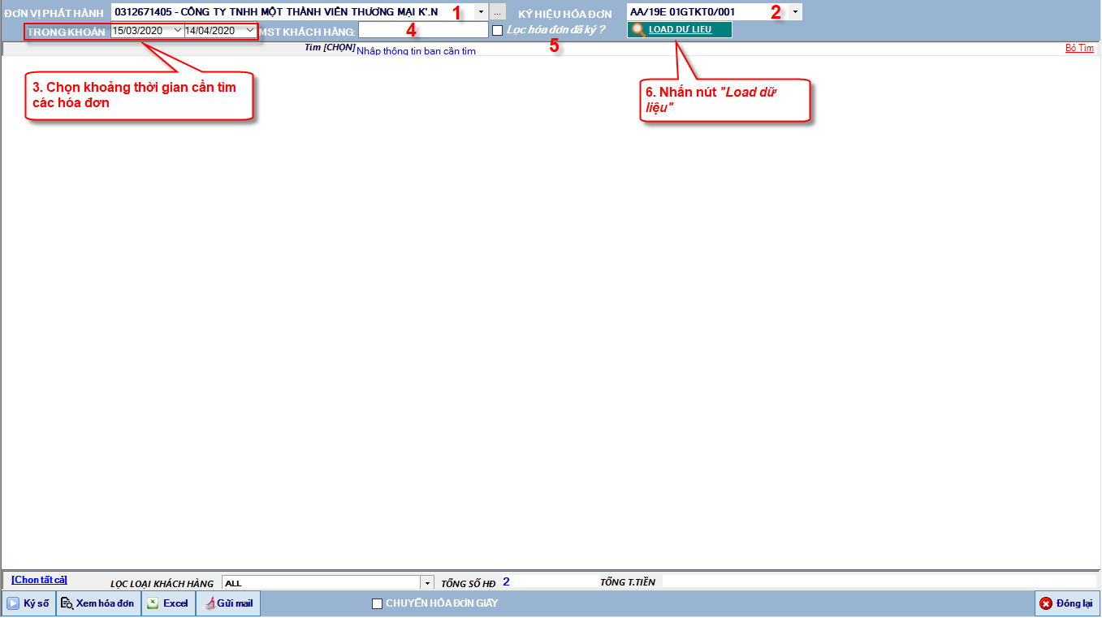

Bước 3: Kết quả danh sách hóa đơn cần tìm hiển thị, Quý khách có thể chọn hóa dơn cần ký hoặc nhấn "Chọn tất cả" nếu chọn tất cả hóa đơn.

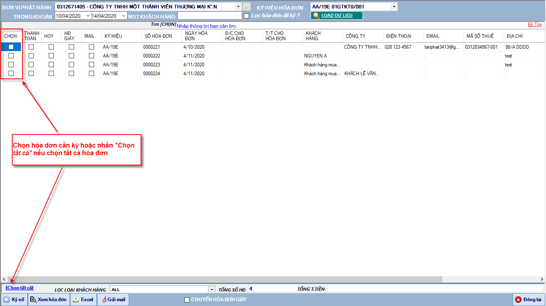

Quý khách có thể xem hóa đơn kiểm tra trước khi thực hiện ký hàng loạt bằng cách nhấn nút "Xem hóa đơn", màn hình Xem hóa đơn hiển thị như sau.

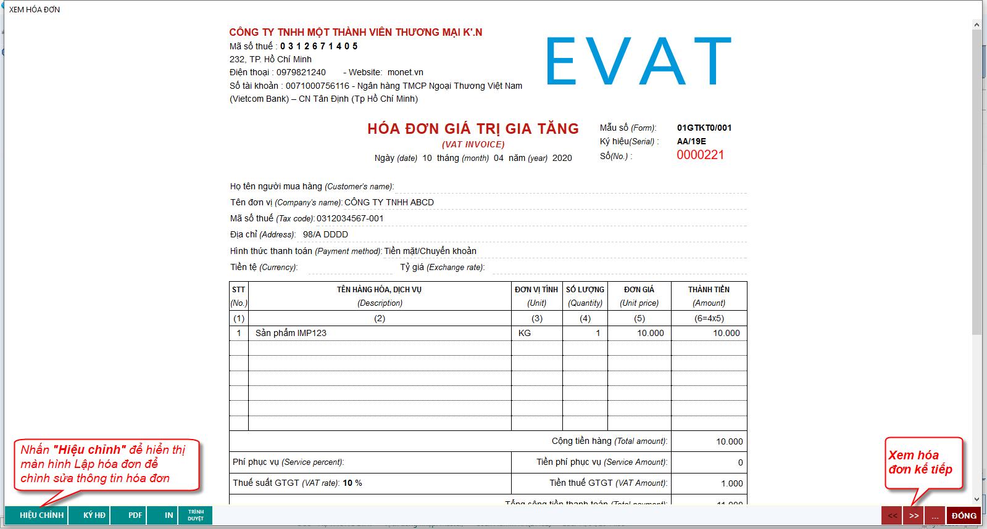

Tiếp tục nhấn "Ký số" để thực hiện ký hàng loạt.

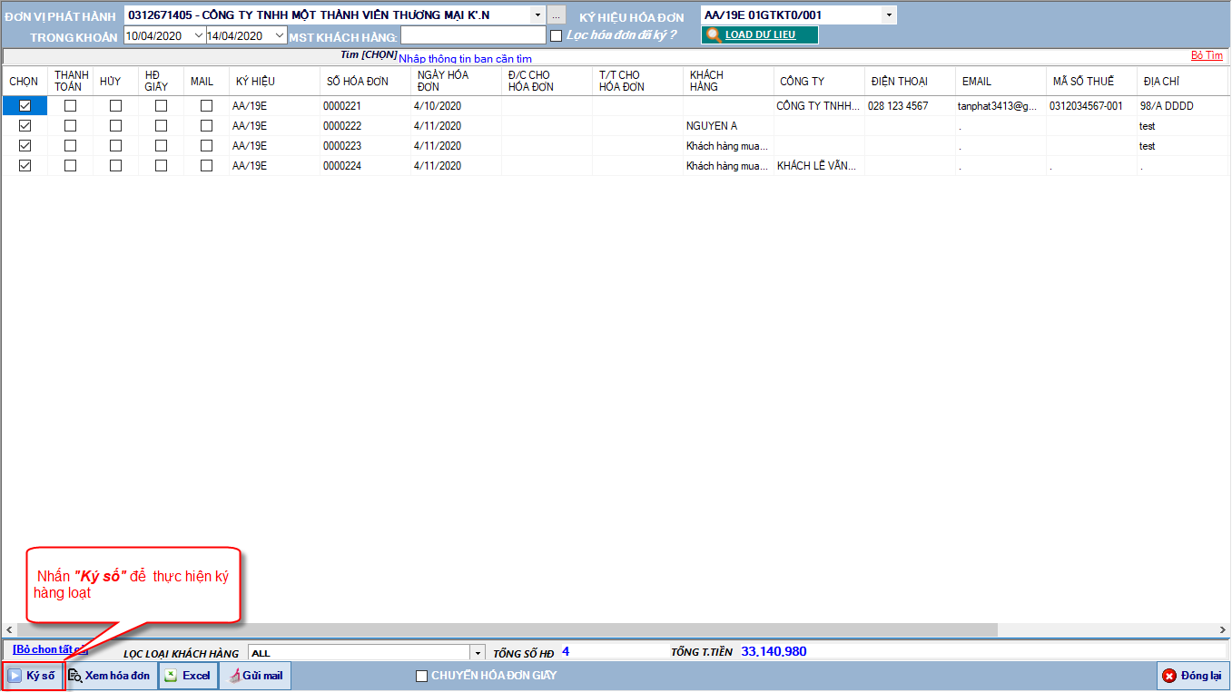

Lưu ý (*): Trước khi thực hiện xóa bỏ hóa đơn, cắm token vào máy tính (nếu token được thiết lập tại máy chủ thì bỏ qua bước này)

CÁM ƠN QUÝ KHÁCH ĐÃ XEM VÀ CHÚC QUÝ KHÁCH THỰC HIỆN THÀNH CÔNG!

Chuyển đổi hóa đơn hàng loạt
1. Nội dung

Cho phép thực hiện chuyển đổi hàng loạt hóa đơn điện tử cùng lúc.

2. Các bước thực hiện

Bước 1: Vào menu Hỗ trợ

Bước 2: Màn hình hỗ trợ hiển thị, Quý khách nhập thông tin tìm kiếm các hóa đơn cần thực hiện chuyển đổi hàng loạt

(1) Chọn đơn vị phát hành
(2) Chọn ký hiệu hóa đơn
(3) Chọn khoảng thời gian tìm các hóa đơn cần in hàng loạt
(4) Nhập MST khách hàng: nếu cần lọc tìm hóa đơn theo Mã số thuế khách hàng
(5) Không check chọn "Chỉ các hóa đơn đã ký?"
(6) Nhấn nút "Load dữ liệu"

Bước 3: Kết quả danh sách hóa đơn cần tìm hiển thị, Quý khách có thể chọn hóa đơn cần chuyển đổi hoặc nhấn "Chọn tất cả" nếu chọn tất cả hóa đơn. Tiếp tục check "Chuyển đổi hóa đơn giấy" và nhấn "Ký số" để thực hiện chuyển đổi hàng loạt.

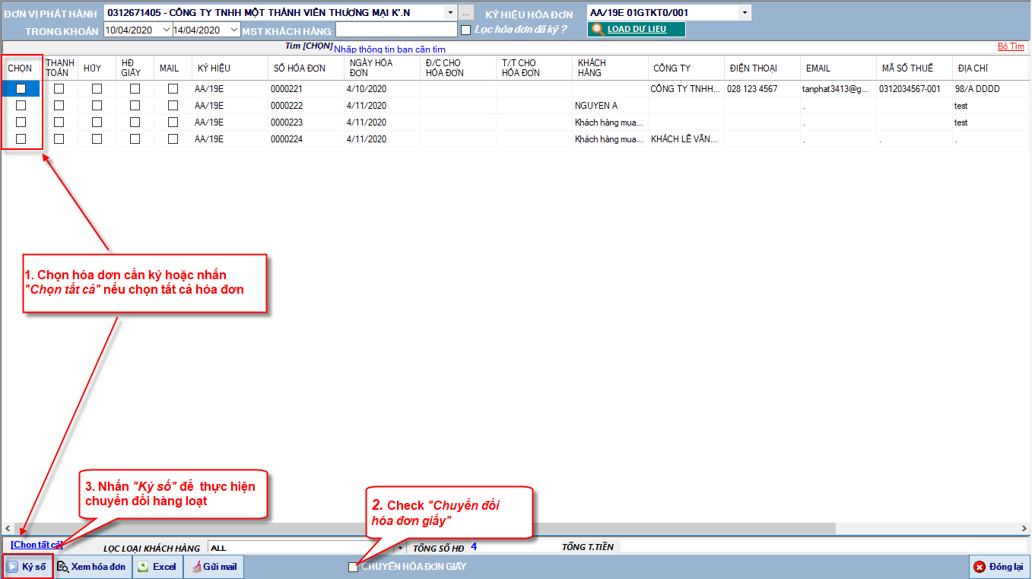

Lưu ý (*): Trước khi thực hiện xóa bỏ hóa đơn, cắm token vào máy tính (nếu token được thiết lập tại máy chủ thì bỏ qua bước này)

CÁM ƠN QUÝ KHÁCH ĐÃ XEM VÀ CHÚC QUÝ KHÁCH THỰC HIỆN THÀNH CÔNG!

Lưu trữ hóa đơn
1. Nội dung

Cho phép lưu trữ hàng loạt hóa đơn điện tử.

2. Các bước thực hiện

Bước 1: Vào menu Hỗ trợ

Bước 2: Màn hình hỗ trợ hiển thị, Quý khách nhập thông tin tìm kiếm các hóa đơn cần lưu giữ hàng loạt

(1) Chọn đơn vị phát hành
(2) Chọn ký hiệu hóa đơn
(3) Chọn khoảng thời gian tìm các hóa đơn cần in hàng loạt
(4) Nhập MST khách hàng: nếu cần lọc tìm hóa đơn theo Mã số thuế khách hàng
(5) Check chọn "Chỉ các hóa đơn đã ký?" nếu cần lọc các hóa đơn đã ký ngược lại không check chọn
(6) Nhấn nút "Load dữ liệu"

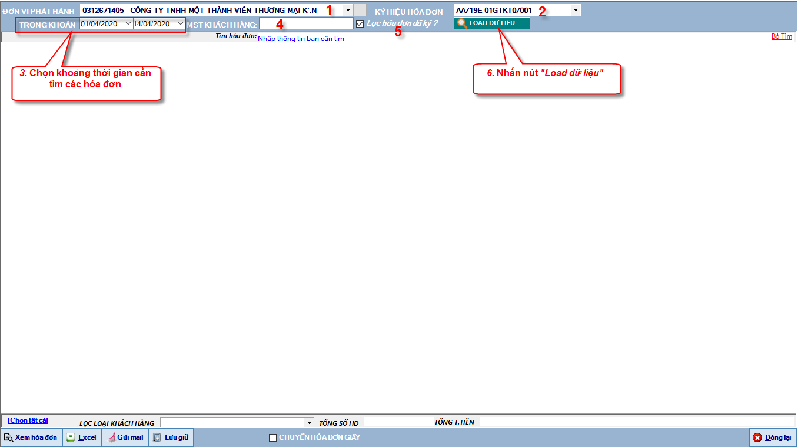

Bước 3: Kết quả danh sách hóa đơn phát hành cần tìm hiển thị, Quý khách có thể chọn hóa đơn cần lưu giữ hoặc nhấn "Chọn tất cả" nếu chọn tất cả hóa đơn. Tiếp tục nhấn nút "Lưu giữ" để thực hiện lưu giữ các file hóa đơn về máy tính.

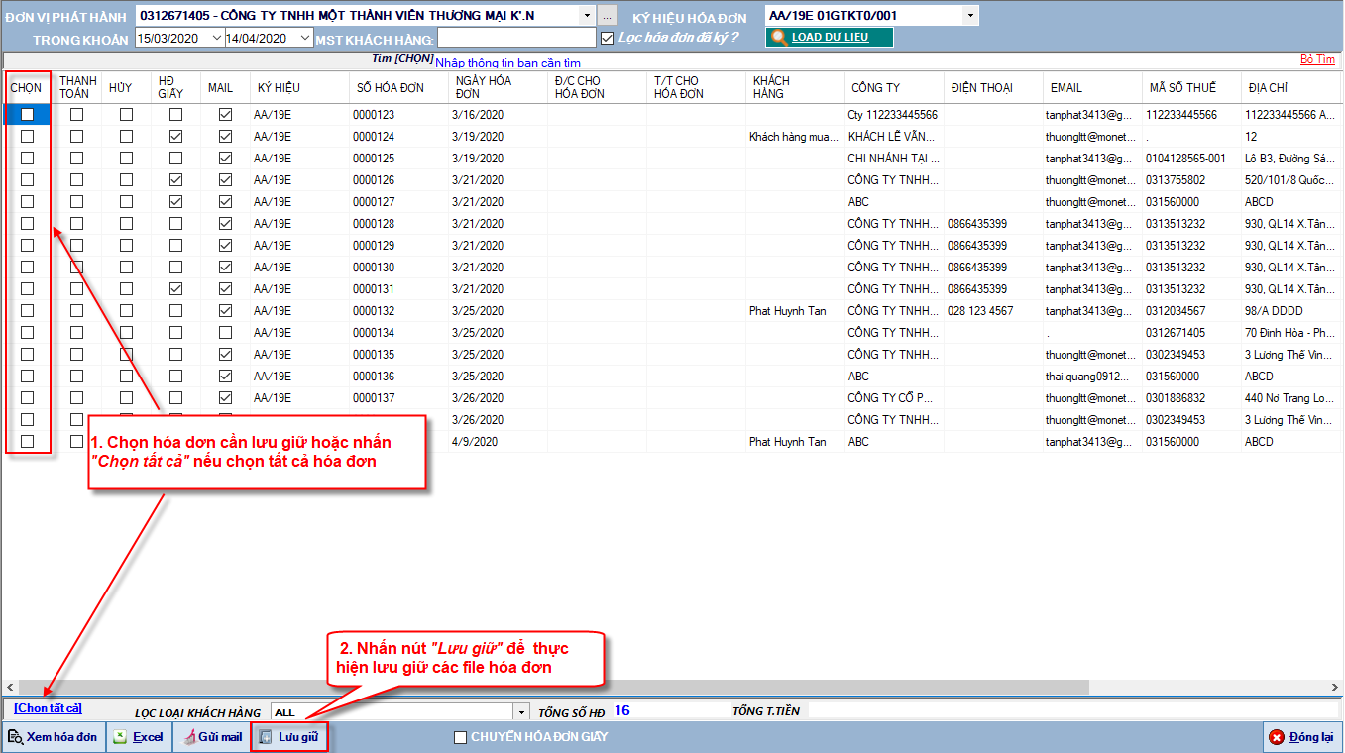

Bước 4: Hộp thoại chọn thư mục máy tính cần lưu trữ file hóa đơn hiển thị, Quý khách chọn thư mục lưu trữ và nhấn "OK" dể thực hiện lưu trữ, ngược lại nhấn "Cancel"

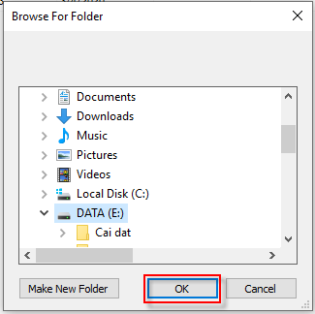

CÁM ƠN QUÝ KHÁCH ĐÃ XEM VÀ CHÚC QUÝ KHÁCH THỰC HIỆN THÀNH CÔNG!

In hàng loạt
1. Nội dung

Cho phép In hàng loạt hóa đơn điện tử.

2. Các bước thực hiện

Bước 1: Vào menu Hỗ trợ

Bước 2: Màn hình hỗ trợ hiển thị, Quý khách nhập thông tin tìm kiếm các hóa đơn cần in hàng loạt

(1) Chọn đơn vị phát hành
(2) Chọn ký hiệu hóa đơn
(3) Chọn khoảng thời gian tìm các hóa đơn cần in hàng loạt
(4) Nhập MST khách hàng: nếu cần lọc tìm hóa đơn theo Mã số thuế khách hàng
(5) Check chọn "Chỉ các hóa đơn đã ký?" nếu cần lọc các hóa đơn đã ký ngược lại không check chọn
(6) Nhấn nút "Load dữ liệu"

Bước 3: Kết quả danh sách hóa đơn cần tìm hiển thị, Quý khách có thể chọn hóa dơn cần in hoặc nhấn "Chọn tất cả" nếu chọn tất cả hóa đơn. Tiếp tục nhấn nút "Xem hóa đơn" để thực hiện In hóa đơn.

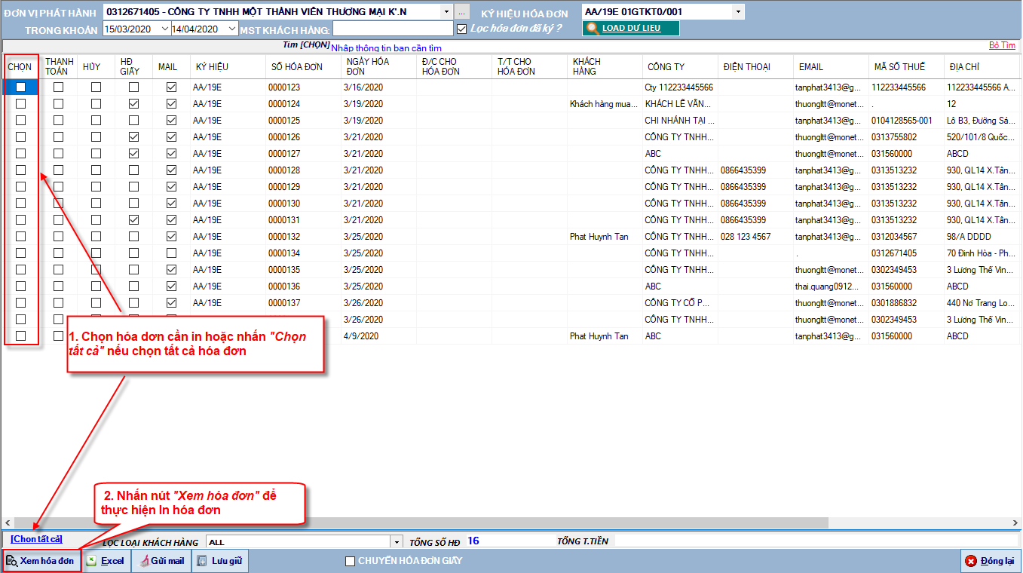

Bước 4: Màn hình xem hóa đơn hiển thị, Quý khách nhấn "In" dể thực hiện in hàng loạt, ngược lại nhấn "Đóng"

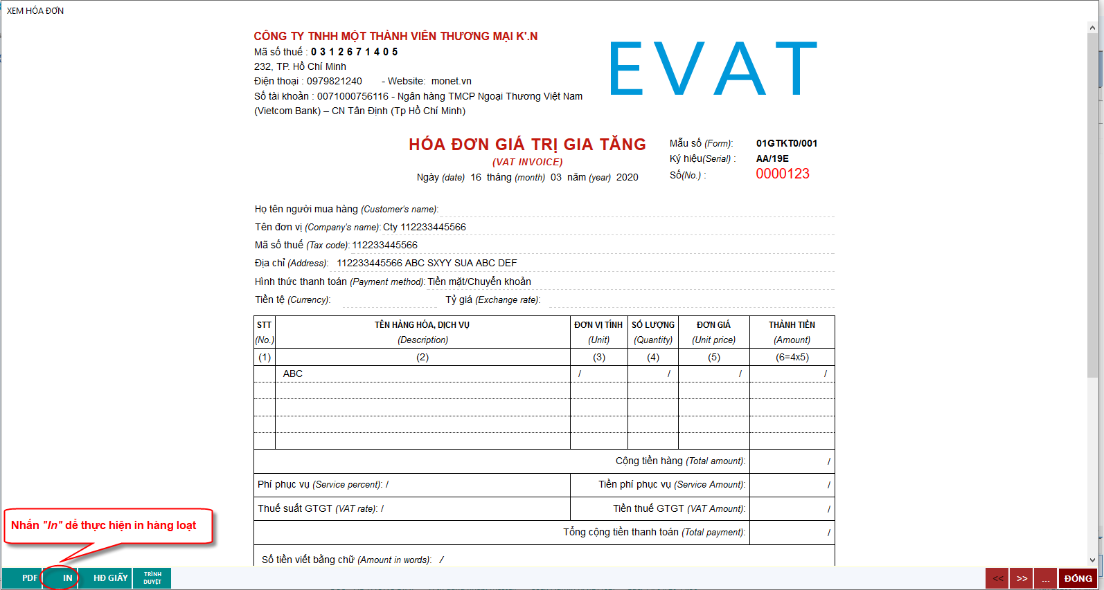

CÁM ƠN QUÝ KHÁCH ĐÃ XEM VÀ CHÚC QUÝ KHÁCH THỰC HIỆN THÀNH CÔNG!
Created with the Personal Edition of HelpNDoc: Full-featured EBook editor

Quản lý hóa đơn trên website
1. Nội dung

Trong trường hợp Quý khách đang đi ra ngoài và không sử dụng được máy tính, Quý khách có thể xem được hóa đơn của công ty mình bằng cách dùng thiết bị di động như smart phone hoặc table pad…

2. Các bước thực hiện

Bước 1: Truy cập link website http://tvl.evat.vn/log

Bước 2: Nhập tài khoản và mật khẩu tại màn hình Đăng nhập hệ thống và click “Đăng nhập” để login vào website quản lý hóa đơn của Quý khách.
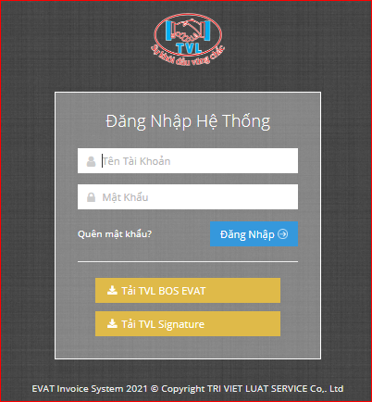

Bước 3: Đăng nhập website thành công, hệ thống hiển thị màn hình Chính với đầy đủ tính năng để quý khách thực hiện quản lý hóa đơn.

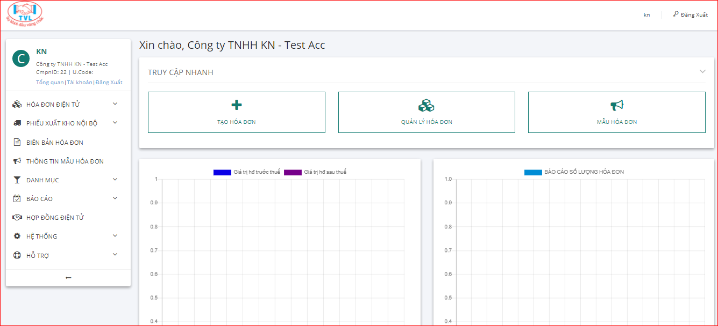

- Chức năng [Quản lý hóa đơn]:

- Xem danh sách, tìm kiếm/lọc danh sách hóa đơn

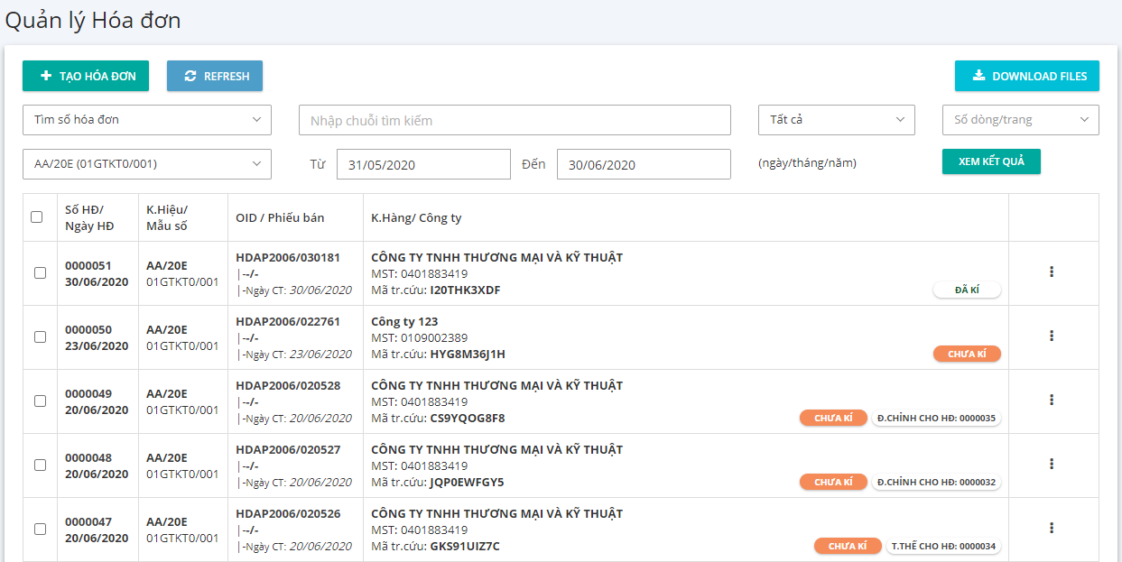

- Chức năng [Tài khoản]:

- Thay đổi thông tin tài khoản (email, mật khẩu đăng nhập)

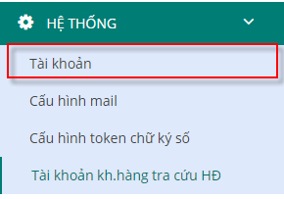

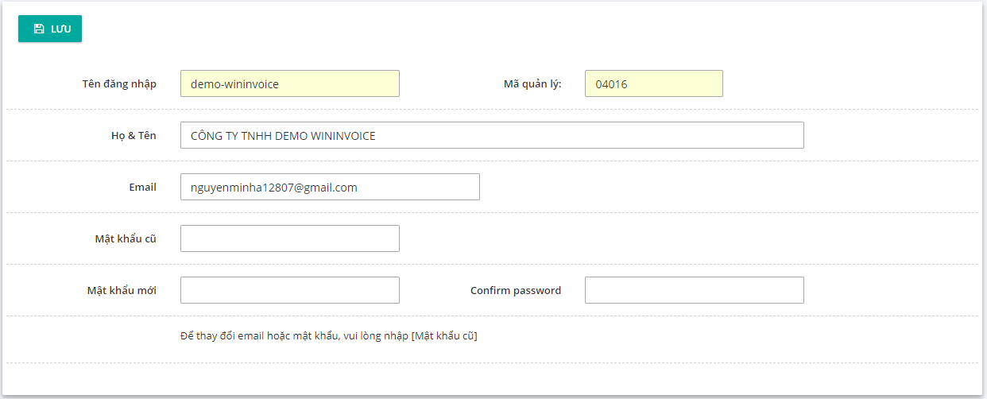

- Chức năng [Thông tin phát hành hóa đơn]:

Dùng kiểm tra thông tin sử dụng hóa đơn: Số lượng đăng kí ban đầu, số lượng đã sử dụng và còn lại theo từng kí hiệu hóa đơn

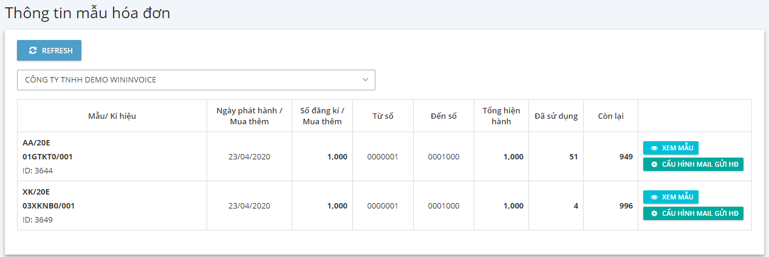

- Chức năng [Tài khoản khách hàng]:

- Tạo/ quản lý tài khoản tra cứu hóa đơn cho khách hàng
Ghi chú:
- Với mỗi hóa đơn điện tử khi lập, sẽ có 1 mã tra cứu riêng, khách hàng nhận hóa đơn có thể tra cứu riêng từng hóa đơn theo mã tra cứu này.
- Ngoài ra, để tiện lợi cho việc quản lý hóa đơn đầu vào của khách hàng, công ty xuất hóa đơn có thể tạo tài khoản cho họ, khi dùng tài khoản tra cứu, khách hàng sẽ thấy được toàn bộ hóa đơn đã xuất cho họ.
- Tài khoản khách hàng này hiện chỉ áp dụng đối với khách hàng là tổ chức/ công ty, có mã số thuế.

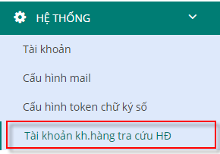

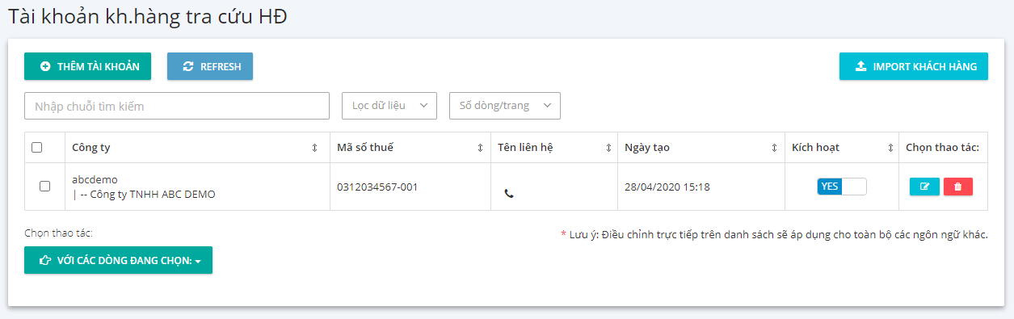

- Thêm/ Sửa thông tin tài khoản khách hàng: Click Thêm khách hàng hoặc click biểu tượng edit ứng với dòng khách hàng cần sửa.

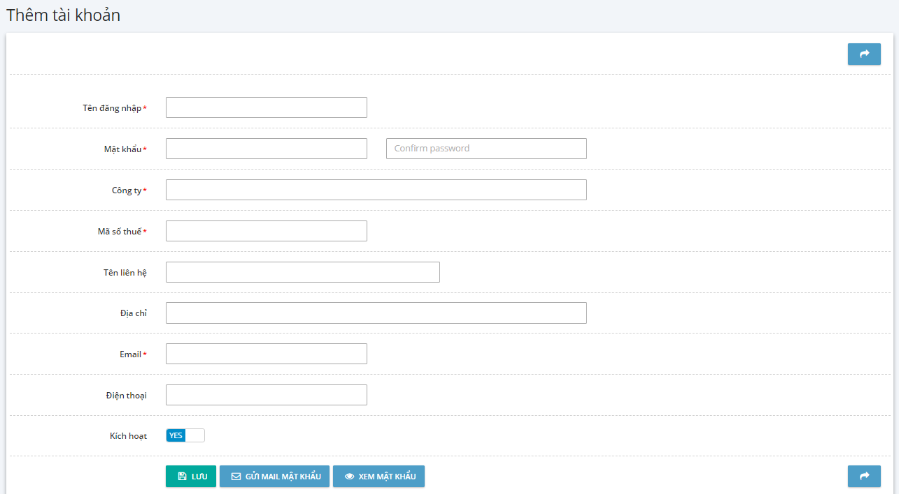

- Nhập/ sửa thông tin tài khoản của khách hàng.
- Lưu ý: Tài khoản khách hàng được kết xuất với hóa đơn thông qua mã số thuế của khách hàng, nên cần nhập đầy đủ và chính xác.

CÁM ƠN QUÝ KHÁCH ĐÃ XEM VÀ CHÚC QUÝ KHÁCH THỰC HIỆN THÀNH CÔNG!

Cài đặt app Ký
1. Nội dung

Hướng dẫn cài App ký để thực hiện ký biên bản/ hợp đồng.
2. Các bước thực hiện
Bước 1: Truy cập link http://tvl.evat.vn/log => Tải TVL Signature

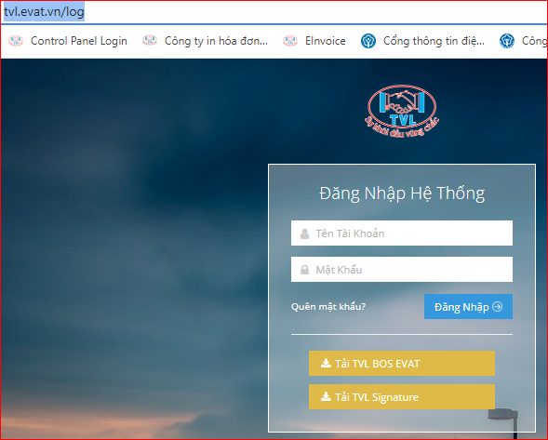

Hoặc trên giao diện quản lý hóa đơn vào menu Hỗ trợ => Tải app kí
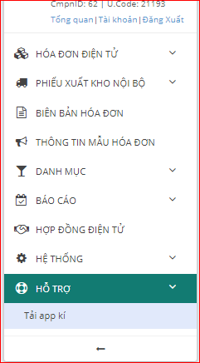
Bước 2: Double click vào file cài đặt

Hiển thị màn hình cài đặt công cụ ký hóa đơn, chọn thư mục cài đặt và click "Next >" (1) để bắt đầu quá trình cài đặt.

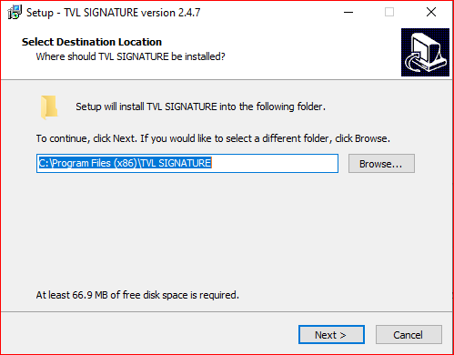

Check chọn "Create a desktop shortcut" và click "Next >" (2).

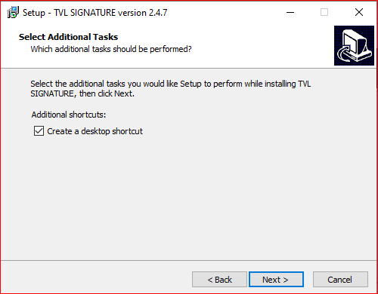

Nhấn "Install" (3) để xác nhận và tiếp tục quá trình cài đặt.

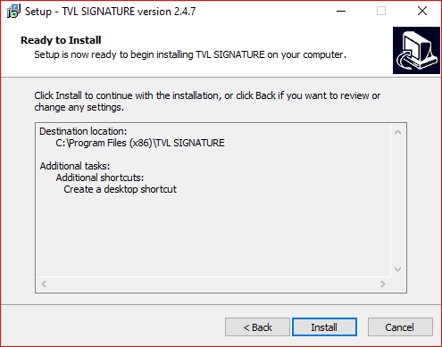

Tiếp tục nhấn "Next" (4).
Sau khi xác nhận xong ở bước trên, Quý khách vui lòng chờ ít phút để hệ thống cài đặt.

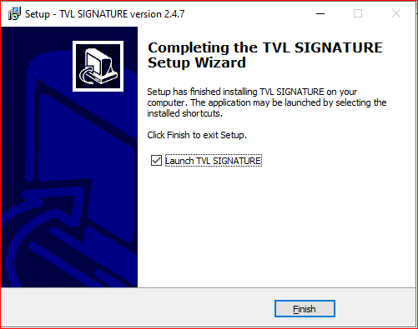

Nhấn "Finish" để hoán tất quá trình cài đặt.

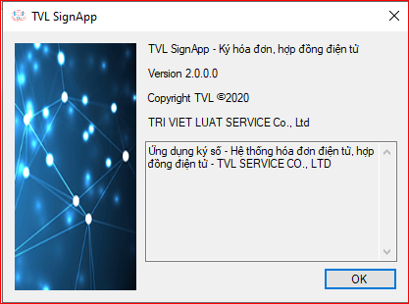

CÁM ƠN QUÝ KHÁCH ĐÃ XEM VÀ CHÚC QUÝ KHÁCH THỰC HIỆN THÀNH CÔNG!

Dành cho người mua hàng
Dành cho người mua

1. Người mua tra cứu hóa đơn điện tử

2. Người mua ký điện tử vào hóa đơn

Người mua tra cứu hóa đơn điện tử
1. Nội dung

Cho phép người mua tra cứu thông tin hóa đơn điện tử đã được người bán phát hành.

2. Các bước thực hiện

Tra cứu bằng Mã Bảo Mật

Bước 1: Mở email công ty xuất hóa đơn đã gửi qua email cho bạn để lấy thông tin tra cứu hóa đơn

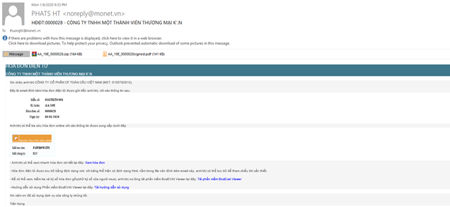
Nội dung email hệ thống gửi hóa đơn điện tử cho khách hàng

Bước 2: Nhập thông tin tra cứu hóa đơn tại: http://tvl.evat.vn/ màn hình như hình sau:

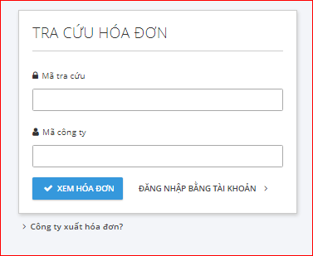

Trong đó các điều kiện tìm kiếm gồm:

  - Nhập chuỗi mã tra cứu: hệ thống sẽ tìm kiếm theo chuỗi nhập
  - Nhập chuỗi mã công ty: hệ thống sẽ tìm kiếm theo chuỗi nhập
  - Nhấn nút "Xem hóa đơn"

Bước 3: Hệ thống sẽ trả về thông tin hóa đơn cần tìm, nhấp vào mục xem hóa đơn để xem chi tiết hóa đơn hoặc nhấn nút tải hóa đơn về máy.

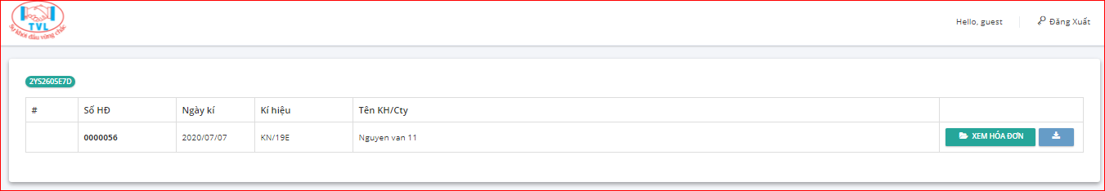
Đây là hóa đơn cần tra cứu

Xem chi tiết tờ hóa đơn

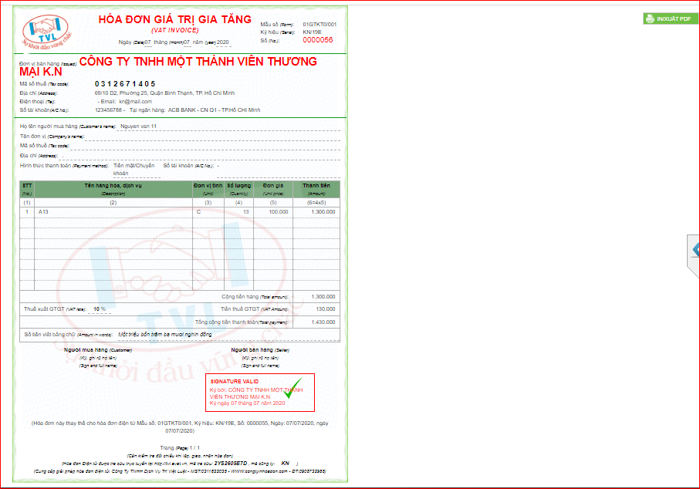

Tra cứu bằng tài khoản tra cứu

Quý khách nhấn vào đăng nhập bằng tài khoản để chuyển qua màn hình login tài khoản tra cứu hệ thống.

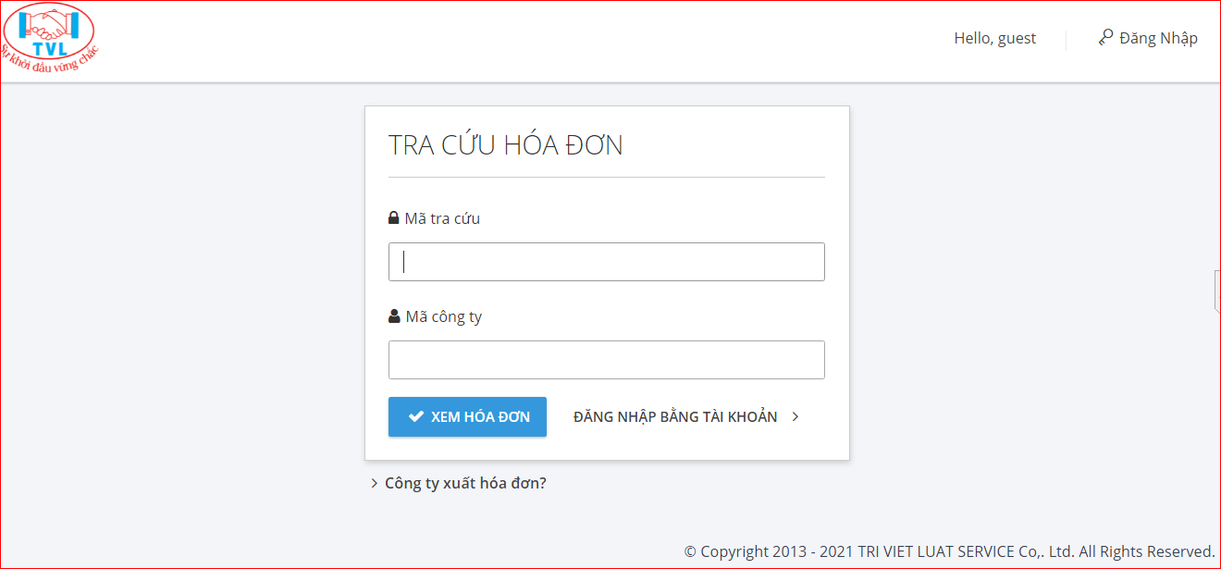

Tại màn hình đăng nhập, Quý khách nhập tài khoản tra cứu được công ty xuất hóa đơn cung cấp

Sau khi đăng nhập hoàn thành, Quý khách có thể tra cứu được tất cả hóa đơn liên quan của công ty quý khách.

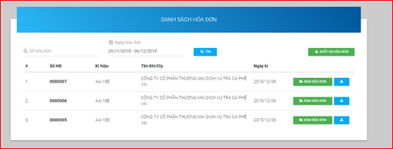

CÁM ƠN QUÝ KHÁCH ĐÃ XEM VÀ CHÚC QUÝ KHÁCH THỰC HIỆN THÀNH CÔNG!

Người mua ký điện tử vào hóa đơn

Người mua ký điện tử biên bản
1. Nội dung

Cho phép người mua tra cứu và ký biên bản người bán lập.

2. Các bước thực hiện

Bước 1: Mở email công ty lập biên bản đã gửi qua email cho Quý khách để lấy thông tin tra cứu biên bản

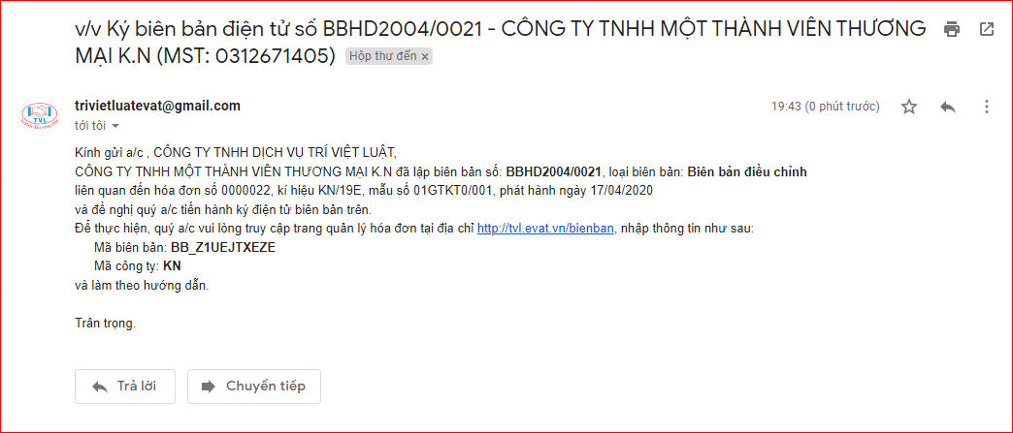

Bước 2: Người mua truy cập link, nhập mã tra cứu biên bản tại màn hình như hình sau:

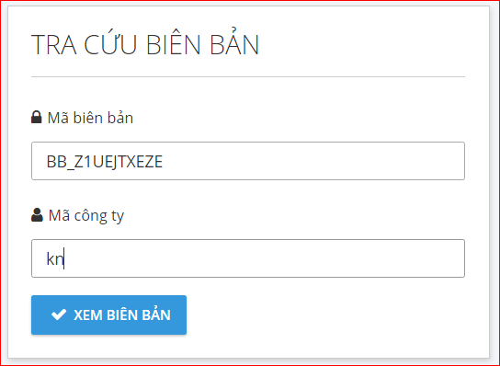
Trong đó các điều kiện tìm kiếm gồm:
  - Nhập chuỗi mã biên bản: hệ thống sẽ tìm kiếm theo chuỗi nhập

  - Nhập chuỗi mã công ty: hệ thống sẽ tìm kiếm theo chuỗi nhập

  - Nhấn nút "Xem biên bản"

Hiển thị danh sách biên bản, click xem biên bản để xem chi tiết biên bản hoặc nhấn nút tải biên bản về máy.

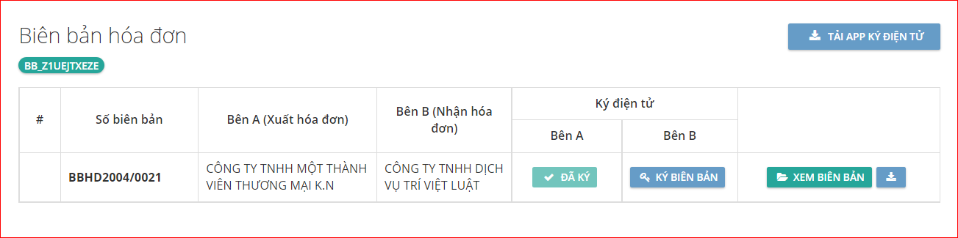

Bước 3: Tải App ký tại link

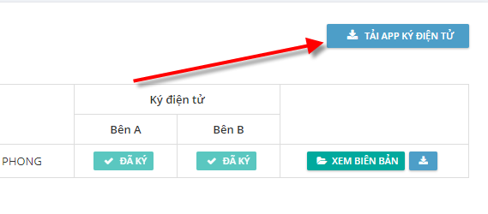

Bước 4: Thực hiện ký biên bản: Tại biên bản cần ký điện tử nhấn nút “Ký biên bản”.

Lưu ý (*): Quý khách nhớ cắm chữ ký số vào máy để ký được biên bản

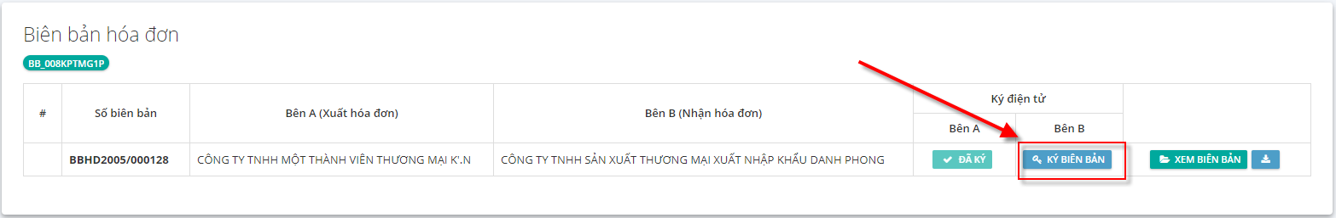

Hiển thị hộp thoại Mở ký số, nhấn nút “Mở ký số”, ngược lại nhấn “Hủy”

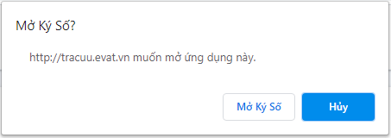

Hiển thị hộp thoại Xác nhận PIN, nhập mã PIN nhấn nút “Đăng nhập”, ngược lại nhấn “Hủy bỏ”

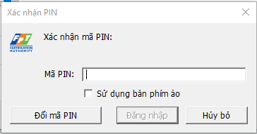

Màn hình sau khi ký thành công

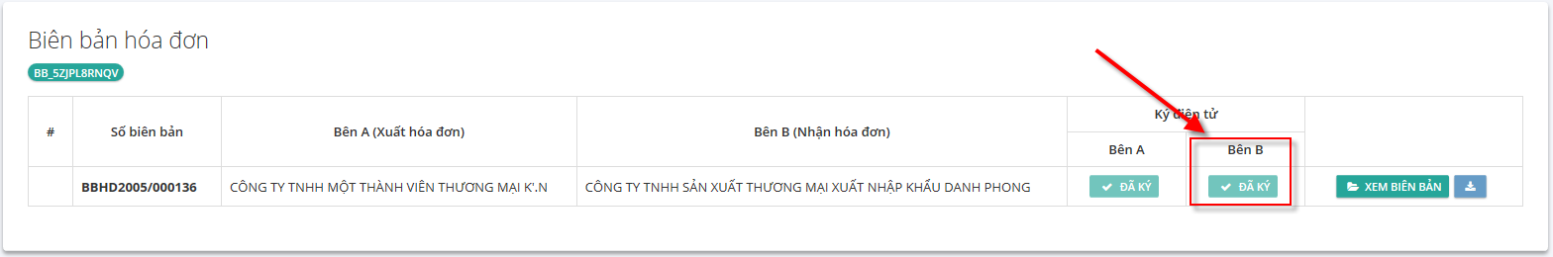

CÁM ƠN QUÝ KHÁCH ĐÃ XEM VÀ CHÚC QUÝ KHÁCH THỰC HIỆN THÀNH CÔNG!

Hướng dẫn xử lý các lỗi thường gặp

Xử lý lỗi Hệ điều hành Windows không cài đặt đúng định dạng kiểu số
1. Nội dung

Hướng dẫn xử lý lỗi Hệ điều hành Windows không cài đặt đúng định dạng kiểu số

2. Các bước thực hiện

Trường hợp đăng nhập phần mềm thông báo lỗi như các hình bên dưới:

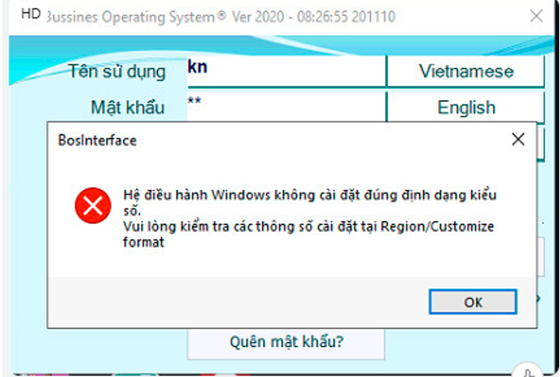

Bước 1: Vào Control Panel => Region

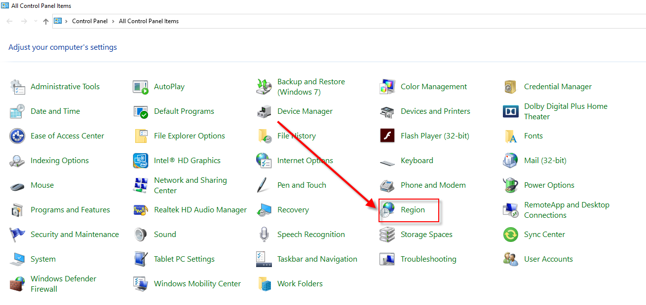

Bước 3: Chọn Additional setting.... tại cửa sổ Region

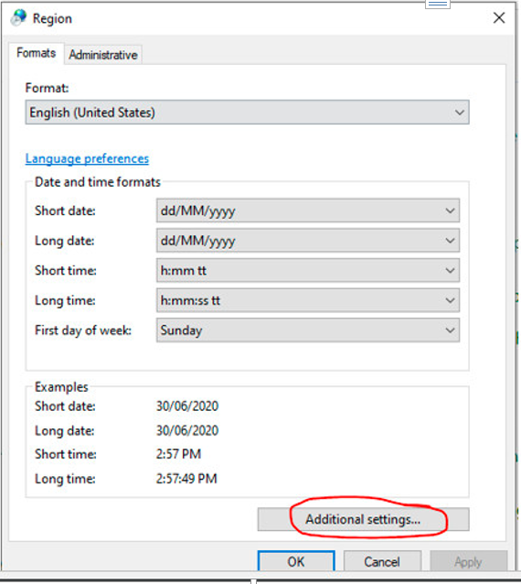

Bước 4: Tiếp tục cập nhật thông số tại các vị trí như hình bên dưới

(1) Decimal symbol: Sửa lại thành dấu chấm (.)

(2) Digit grouping symbol: Sửa lại thành dấu phẩy (,)

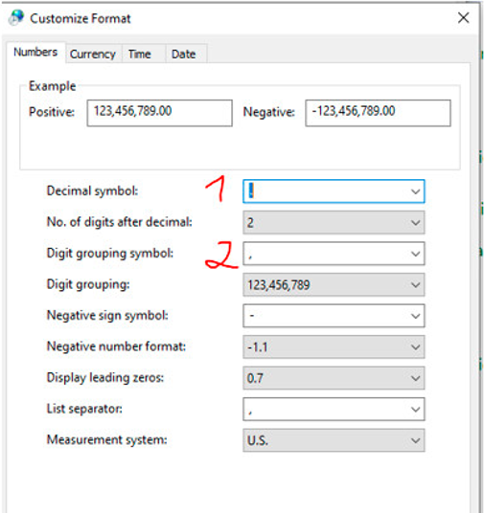

CÁM ƠN QUÝ KHÁCH ĐÃ XEM VÀ CHÚC QUÝ KHÁCH THỰC HIỆN THÀNH CÔNG!
Created with the Personal Edition of HelpNDoc: Easy to use tool to create HTML Help files and Help web sites

